Відокремлений структурний підрозділ
Бердянський машинобудівний фаховий коледж Національного університету «Запорізька політехніка»

СИСТЕМИ ЧПУ В МЕХАНІЧНІЙ ОБРОБЦІ

Розробила викладач: Білик Н.Л.

Зміст
Лекція 1. Вступ. Числове програмне управління (ЧПК). Конструкція верстатів з ЧПК 3
Лекція 2. Чисельне програмне управління верстатів 21
Лекція 3. Програмування обробки на верстатах з ЧПК. Основи програмування 27
Лекція 4. Технологічна підготовка виробництва для верстатів з ЧПК 34
Лекція 5. Способи і технічні засоби підготовки програм керування 41
Лекція 6. Автоматизація розробки програм керування. системи автоматизації програмування (САП) 45
Лекція 7. Приклади вітчизняних сап. система T-FLEX ЧПК для верстатів з ЧПК 49
Лекція 8. Розробка технології, моделювання і підготовка програм керування (ПК) в ADEM CAM 54
Лекція 9. Створення конструктивних елементів 64
Лекція 10. Створення технологічних переходів 76
Лекція 11. Формування технологічних команд 103
Лекція 12. Розрахунок і моделювання обробки 111
Лекція 13. Вибір заготовки 114
Лекція 14. Сучасні системи автоматизованого проектування 119

ЛЕКЦІЯ 1. ВСТУП. ЧИСЛОВЕ ПРОГРАМНЕ УПРАВЛІННЯ (ЧПК).
КОНСТРУКЦІЯ ВЕРСТАТІВ З ЧПК
Основним напрямом розвитку технологічних процесів в металообробці в даний час є підвищення продуктивності і гнучкості. Це пояснюється тим, що значно росте номенклатура деталей в дрібно- і середньосерійному виробництві, і тому необхідно автоматизувати ці виробництва. Цього можна досягти шляхом широкого застосування верстатів з ЧПК, зокрема багатоцільових, а також гнучких виробничих систем (ГВС). Сучасні досягнення мікроелектроніки сприяють швидкому розвитку цього напряму у верстатобудуванні.
Верстати з ЧПК забезпечують високу автоматизацію процесу обробки, малі витрати часу на переналадку навіть при невеликих партіях деталей, і висока якість обробки цих деталей.
Сучасні верстати з ЧПК оснащують контурними системами керування, що дозволяє обробляти профільні поверхні. Значно зросло число керованих координат (до шести і більше), в результаті стало можливим виготовлення вельми складних деталей. Програми обробки у багатьох верстатів з ЧПК складаються безпосередньо у верстата, що спрощує їх переналадку при переході на обробку інших деталей. Збільшуються потужності головних приводів і приводів подач, підвищується динамічна стійкість верстатів. Верстати забезпечуються пристроями для автоматичної зміни інструментів і заготовок. Йде процес оснащення верстатів датчиками для контролю над технологічним процесом, що дозволяє виявити неполадки і оптимізувати режими різання.
На токарних верстатах забезпечується контурне керування по чотирьох координатах; упроваджуються верстати з інструментальними головками, що мають свій привод. Появу токарних багатоцільових верстатів забезпечує виготовлення складних деталей за одну установку.
Застосування верстатів з ЧПК у поєднанні з роботами дозволяє забезпечити повністю автоматизоване виготовлення деталей в ГВС, керовані від ЕОМ, а також організувати обробку деталей за «безлюдною» технологією без участі оператора.
Ріжучий і допоміжний інструмент, засоби попередньої настройки інструменту поза верстатом і системою інструментального забезпечення грають важливу роль в досягненні високої економічної ефективності дорогого устаткування з ЧПК.
Технічне переозброєння виробництва вимагає розробки численних систем автоматизованого проектування різних етапів технологічної підготовки виробництва, в першу чергу технологічних процесів обробки, і витікаючих з них етапів проектування спеціальних ріжучих, вимірювальних, допоміжних інструментів, пристосувань, а також визначення планово – економічних показників обробки.
Переоснащення машинобудівних заводів новим устаткуванням (як настроєними верстатами, так і верстатами з ЧПК, у тому числі і керованих від ЕОМ) поставило перед технологічними службами заводів і інститутів завдання автоматизації проектних робіт в області ТПП з широким обхватом як раніше вирішених, так і нових алгоритмів проектування маршрутних описів технологічних процесів, окремих операцій, операційних описів процесів (групових і одиничних), інструментів (ріжучих, вимірюючих і допоміжних), пристосувань, верстатів, роботів і автоматизованих систем управління ними.
До теперішнього часу можна отиметить два напрями застосування засобів обчислювальної техніки в машинобудуванні: автоматизація виробничих процесів і автоматизації інженерної праці. Перший напрям – це устаткування з ЧПК, гнучкі виробничі комплекси і системи, автоматизовані системи управління технологічними процесами і виробництвом. Друге – САПР для розробки технологічних процесів, програм, що управляють, для устаткування з ЧПК і т.д. Це різноманіття вирішуючих завдань, які можна розбити по вигляду вихідного інформаційного матеріалу на два типи:
- машинний друк і тиражування різної технологічної документації в рамках вимог ГОСТів, ЕСКД і т. д., тобто креслень, графіків, різних карт технологічних процесів і
іншої документації, виконаної з різним ступенем точності і глибини опрацьовування. Це породжує велику різноманітність що розробляються САПР ТПП;
- запис програм керувння на різних програмоносіях (картриджи), необхідних для устаткування з ЧПК, включаючи і керованого на ЕОМ, а також безпосередню передачу цих програм на устаткування з ЧПК.

Рух виконавчих органів верстата

Для обробки заготовок на верстатах з ЧПК, як і на універсальних верстатах, необхідно задати ріжучому інструменту і заготовці визначений, як правило достатньо складний, комплекс узгоджених один з одним рухів. Ці рухи підрозділяються на основні (робочі) і допоміжні.
Основні рухи – це рухи виконавчих органів верстата, завдяки яким безпосередньо здійснюється процес зняття стружки ріжучим інструментом з оброблюваної заготівки. До основних рухів відносяться головний рух і рух подач.
Головний рух обумовлює швидкість процесу різання. Воно визначається як прямолінійний поступальний або обертальний хід заготовки, що відбувається з найбільшою швидкістю в процесі різання. При токарній обробці таким рухом являється обертальний рух заготовки. При фрезерній обробці, а також при свердлильних і розточувальних роботах - обертальний рух ріжучого інструменту.
Рух подач обумовлює величину, швидкість і характер взаємного переміщення інструменту і заготівки, призначеного для того, щоб розповсюдити відділення шару матеріалу, що зрізається, на всю оброблювану поверхню заготовки. Рух подач може бути прямолінійним або по дузі, безперервним або преривчастим, і він завжди має швидкість меншу, ніж головний рух. При токарній обробці рухом подач є переміщення супорта з ріжучим інструментом. При фрезерній обробці і розточувальній роботі – переміщення робочого столу із заготовкою, при свердлильній роботі – переміщення пінолі і тому подібне.
Допоміжні рухи – це рухи виконавчих органів верстата і пристосувань, необхідне для підготовки процесу різання. До них відносяться рухи, пов'язані з транспортуванням і закріпленням заготовки, підведенням і відведенням ріжучого інструменту і тому подібне.
Кількість, характер і напрями переміщень виконавчих органів при русі подач у верстатів з ЧПК і універсальних верстатів, як правило, співпадають. Наприклад, токарні верстати з ЧПК (див. рис. 1-А), так само як і універсальні токарні верстати, мають рух подач як мінімум по двох напрямах у вигляді прямолінійних переміщень виконавчих органів (показані на малюнку жирними стрілками).
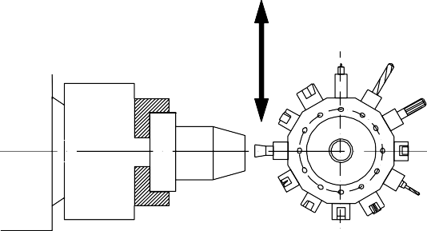

Рис. 1-А. Напрями рухів подач токарного верстата з ЧПК

Фрезерні верстати з ЧПК, так само як і універсальні фрезерні верстати, мають рух подач не менше чим по трьом напрямам у вигляді прямолінійних переміщень виконавських органів (див. рис. 1-Б).

Рис. 1-Б. Напрями рухів подач фрезерного верстата з ЧПК

У складніших модифікаціях фрезерних верстатів крім прямолінійних переміщень виконавчих органів додаються ще й кругові переміщення, що здійснюються навколо осей прямолінійних переміщень (див. рис. 1-В). Число додаткових кругових переміщень може бути різним, залежно від складності верстата. Найчастіше число кругових переміщень не перевищує три.

Рис. 1-В. Додаткові кругові напрями руху подач фрезерного верстата з ЧПК

  - Системи координат верстатів з ЧПК

Обробка заготовки на верстаті з ЧПК виконується по командах програми, що управляє, які в числовій формі задають величини окремих переміщень виконавчих органів. Тому функціонування верстата з ЧПК в принципі неможливо без використання певної системи координат, за допомогою якої встановлюються просторові координати будь-якої точки в межах робочої зони верстата.

У верстатах з ЧПК найчастіше використовуються системи координат двох видів:
- прямокутна.
- полярна.

Прямокутна система координат

Прямокутна система координат є найбільш поширеною системою координат для верстатів з ЧПК. Вона містить або дві осі координат (двомірна система) - для визначення
положення точок на площині, або три осі (тривимірна система) - для визначення положення точок в просторі.

Для прямокутної системи координат характерні наступні ознаки:
- координатні осі розташовуються взаємно перпендикулярно;
- координатні осі мають загальну точку перетину (початок відліку координат);
- координатні осі мають однаковий геометричний масштаб.
У прямокутній системі координат на площині положення всіх точок, лежачих на даній площині, описується двома координатами. На рис. 1.1 зображена така система координат з осями координат X і Y. Відстань до осі Y визначається як координата X, а відстань до осі X як координата Y. Значення координат точок на площині можуть мати як позитивні, так і негативні значення. Дана система координат широко застосовується в токарних верстатах з ЧПК і при обробці листових матеріалів.

X
Y
P2
P1
P3
P4

Рис. 1.1. Прямокутна система координат на площині XY Приклад позначень координат вказаних на малюнку точок:
P1: X = 80, Y = 40; P2: X = –80, Y = 70; P3: X = –50, Y = –40; P4: X = 40, Y = –70.
За допомогою просторової прямокутної системи координат описується положення будь-яких Рис в геометричному просторі. Для визначення положення будь-якої точки в просторі необхідно знати її координати по трьом осям - X, Y і Z (рис. 1.2). Як і у випадку з плоскою системою координат, значення координат точок в просторі можуть мати як позитивні, так і негативні значення. Дана система координат дозволяє описувати всі точки робочого простору верстата незалежно від розташування заготовки і застосовується у фрезерних, свердлильних і розточувальних верстатах з ЧПК.

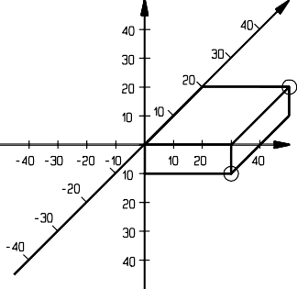
Z Y
P1
P2

X

Рис. 1.2. Просторова прямокутна система координат Приклад позначень координат вказаних на малюнку точок:
P1: X = 30, Y = 20, Z = 0; P2: X= 30, Y = 0, Z = –10.
Прийнята для верстатів з ЧПК просторова прямокутна система координат має певну орієнтацію координатних осей один відносно одного. Ця орієнтація визначається по правилу
правої руки (див. рис. 1.3), при якій пальці правої руки вказують додатній напрям по кожній осі. Тому дана система координат отримала назву правої системи.

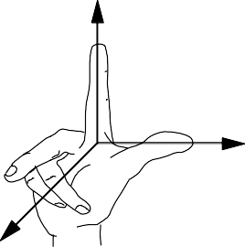
+Z
+Y
+X

Рис. 1.3. Правило правої руки

Полярна система координат
Якщо оброблюваний контур є ламаною лінією, то за допомогою прямокутної системи координат можна легко задати всі характерні точки його профілю. Проте ситуація міняється, якщо необхідно, наприклад, виконати на площині свердління групи отворів, розташованих по колу (див. рис. 1.4). Якщо для отвору 1 координати розташування його осі в прямокутній системі координат можна розрахувати досить просто, то розрахунок розташування осей для всіх інших отворів буде набагато більш трудомістким.

Рис. 1.4. Деталь з групою отворів, розташованих по колу
В даному випадку розрахунки удобніше виконувати в полярній системі координат (див. рис. 25 и рис. 26). В полярній системі координат положення точки на площині визначається відстанню (радіусом) r віч точки до початку координат і кутом α між визначеною віссю координат и радіусом, проведеним в точку із початку координат. Як правило, в полярній системі координат на площині XY кут α вказується від осі X. Кут α може бути як додатнім, так и від’ємним. Додатне значення – якщо він відкладений в направленні протилежному руху часової стрілки від області додатних значень координат по осі X (рис. 1.5–А); від’ємне значення – якщо він відкладений в направленні по ходу руху часової стрілки від області додатних значень координат по осі X (рис. 1.5–Б).
Y
Y
r
P
α
X

X
α
P
А) r Б)
Рис. 1.5. Додатне (А) і від’ємне (Б) значення кута у полярній системі координат
Додаткові поворотні осі координат

Не дивлячись на те що за допомогою 3-х координатної прямокутної системи координат описується положення будь-яких точок в геометричному просторі, в сучасній механообробці часто виникає необхідність у виготовленні таких складних поверхонь, що їх неможливо виготовити на верстаті, використовуючи переміщення виконавчих органів тільки по трьом осям координат.
У таких ситуаціях використовують просторову прямокутну систему координат з додатковими осями координат. Додаткові осі координат є поворотними осями, які розташовуються навколо основних лінійних осей X, Y і Z (див. рис. 1.6). Вісь обертання навколо осі X позначається як вісь А, вісь обертання навколо осі Y – як вісь В, вісь обертання навколо осі Z – як вісь С.
Координати по поворотних осях також можуть мати як додатні, так і від’ємні значення. За додатний напрям (від «мінуса» до «плюса») поворотної координатної осі береться напрям за годинниковою стрілкою, якщо дивитися на вісь обертання в позитивному напрямі відповідною їй лінійній осі.

Рис. 1.6. Прямокутна система координат з додатковими поворотними осями.

Прямокутну систему координат з додатковими поворотними осями можна також представити також як просторову полярну систему координат (див. рис. 1.7).

Рис. 1.7. Просторова полярна система координат

Напрями руху виконавчих органів верстатів з ЧПК

Координатна система верстата з ЧПК
Для верстатів з ЧПК прийнята єдина система координат, що рекомендується Міжнародною організацією по стандартизації (ISO), – прямокутна система координат. Число координатних осей, їх розташування в просторі і початок відліку (нульова точка верстата) встановлюються виробником верстата і не підлягає зміні користувачем (див. рис. 29).
Система координат верстата є основною розрахунковою системою для ЧПК, в якій визначаються граничні переміщення, початкові і поточні положення виконавчих органів верстата.
Для зручності програмування процесу обробки у верстатах з ЧПК прийнято координатні осі завжди орієнтувати паралельно направляючим верстата. Залежно від типу верстата розташування осей координат в просторі може бути різним, але існують наступні загальні правила:

- Вісь Z завжди суміщена з віссю обертання шпинделя. Її позитивний напрям завжди співпадає з напрямом переміщення від пристрою для кріплення заготівки до ріжучого інструменту.

- Якщо в системі координат верстата є хоч би одна вісь, розташована горизонтально і не співпадає з віссю обертання шпинделя, то це буде обов'язково вісь X.

- Якщо вісь Z розташована горизонтально, то додатним напрямом осі X вважається напрям переміщення вправо, якщо встати лицем до лівого – щодо передньої площини – торцю верстата. (Передня площина верстата – сторона на якій розташовується пульт і основні органи управління верстатом).

- Якщо вісь Z розташована вертикально, то додатним напрямом осі X вважається напрям переміщення вправо, якщо встати лицем до передньої площини верстата.

- Додатний напрям осі Y визначається по одному з наступних правил:

  - Дивлячись вздовж осі Z в додатному напрямі, подумки повернути вісь X на 90° за годинниковою стрілкою навколо осі Z.

  - Правило правої руки: якщо подумки помістити долоню правої руки в початок координат так, щоб вісь Z виходила з долоні перпендикулярно їй, а відігнутий під кутом 90° до долоні великий палець показував додатний напрям осі X, то вказівний палець показуватиме додатний напрям осі Y.

Координатна система заготовки

Система координат заготовки задається технологом або програмістом при розробці технології виготовлення деталі на верстаті з ЧПК (див. рис. 1.8). Початкова точка, від якої система ЧПК відлічує переміщення виконавчих органів верстата при обробці заготовки за програмою, що управляє, називається нульовою точкою заготовки. Нульова точка заготовки не має постійних координат. Кожного разу при зміні конфігурації і розмірів деталі нульова точка заготовки призначається наново – залежно від конфігурації деталі, технології обробки і зручності наладки верстата.

Z
Y
X
Z
Y
X

А) Б)

Рис. 1.8. Системи координат верстата (А) і заготовки (Б)

Рекомендована система координат заготовки при фрезерній обробці
Широкі можливості фрезерної обробки на верстатах з ЧПК дозволяють використовувати самі різні системи координат заготовки. Виходячи з особливостей конструкції фрезерних верстатів і власне процесу фрезерування, зазвичай рекомендується наступна координатна система, в рівній мірі зручна для програмування і обробки.
Ця система координат заготовки є прямокутною координатною системою з осями XYZ (див. рис. 1.9). Вісь Z даної системи співпадає з віссю головного робочого шпинделя фрезерного верстата, при цьому додатним напрямом осі є напрям від заготовки до місця затиснення інструменту в шпинделі.
Якщо заготовка має в плані прямокутну форму, то осі X і Y співпадають із сторонами заготовки. Якщо заготовка має в плані форму, відмінну від прямокутної, то або вісь X, або вісь Y розташовують по одній із сторін заготовки. При цьому якщо дивитися з боку передньої площини верстата, додатний напрям осі X буде зліва направо, а осі Y – від передньої площини верстата.
Як початок відліку системи координат заготовки (нульової точки заготовки) для полегшення розрахунку координат при складанні програми зазвичай вибирається точка на одному із зовнішніх кутів контура заготівки.

Рис. 1.9. Система координат заготовки, що рекомендується, при фрезерній обробці

Рекомендована система координат заготовки при токарній обробці
Для токарної обробки на верстаті з ЧПК найбільш поширеною є плоска прямокутна система координат заготовки, осі якої зазвичай називаються X і Z. У цій системі віссю Z є вісь головного шпинделя верстата, при цьому позитивним напрямом осі Z є напрям від місця кріплення заготивки в шпинделі до ріжучого інструменту. Вісь X розташована перпендикулярно осі Z, а її позитивний напрям залежить від положення інструменту щодо осі Z (див. рис. 1.10). Але у будь-якому випадку позитивним напрямом осі X є переміщення, при якому інструмент віддаляється від заготівки.


+X
+Z


+Z
+X
А) Б)
Рис. 1.10. Система координат заготовки при токарній обробці, в якій інструмент направлений до осі обертання від лицьової площини верстата (А), і в якій інструмент направлений до осі обертання у бік лицьової площини верстата (Б)
1.1.4. Положення і позначення координатних осей у верстатах з ЧПК

По технологічних ознаках і можливостях верстати з ЧПК класифікуються по групах так само, як і універсальні верстати. При цьому залежно від компоновки верстата з ЧПК міняється вигляд і просторове розташування його системи координат.
Для фрезерних верстатів з ЧПК використовується просторова координатна система, як правило, прямокутна. Визначальним чинником для просторового розташування осей координатної системи є орієнтація в просторі осі робочого шпинделя. Вісь шпинделя фрезерного верстата завжди співпадає з віссю Z. Додатним напрямом осі Z є напрям від місця кріплення заготівки на робочому столі до місця кріплення ріжучого інструменту в шпинделі. Якщо вісь Z (вісь шпинделя) розташована вертикально, то такий верстат є вертикально-фрезерним верстатом, якщо вісь Z розташована горизонтально, то - горизонтально-фрезерним верстатом.
Просторове розташування і позитивний напрям два інших основних осей координат X і Y визначається відповідно до «правила правої руки» (див.1.3). Якщо система координат фрезерного верстата з ЧПК містить більше трьох осей, то розташування додаткових осей координат визначається розташуванням основних осей (див. рис. 1.6).



+Y
-Y
-X
+X
+Z
-Z
+Z
-Z
-X
+X
-Y
+Y
а) б)

Рис. 1.11. Система координат вертикально-фрезерного верстата (а) і горизонтально-фрезерного верстата (б)
Для токарних верстатів з ЧПК найбільш поширеною є плоска прямокутна система координат з осями Z і X. Як і у випадку з фрезерними верстатами визначальним чинником для просторового розташування осей координатної системи є орієнтація в просторі осі робочого шпинделя, яка завжди співпадає з віссю Z. Додатним напрямом осі Z є напрям від
місця кріплення заготовки в шпинделі до ріжучого інструменту. Вісь X розташована перпендикулярно осі Z, при цьому додатний напрям осі X співпадає з напрямом переміщення, при якому інструмент віддаляється від заготовки (див. рис. 1.12).




а) б)
Рис. 1.12. Система координат токарного верстата з горизонтальним (а) і вертикальним (б) розташуванням шпинделя

Якщо робочий шпиндель токарного верстата з ЧПК управляється за допомогою програми, що управляє, то до двох лінійних осей координат Z і X додається ще одна координатна вісь – вісь обертання C (див. рис. 1.13).
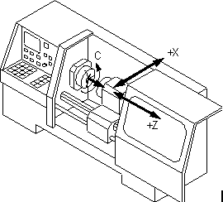
Рис. 1.13. Система координат токарного верстата з програмно-керованим шпинделем

Напрями переміщень у верстатах з ЧПК
Обробка різанням на верстаті здійснюється в процесі взаємного переміщення ріжучого інструменту і заготовки відносно один одного. Кількість переміщень, що здійснюються інструментом і заготовкою, і їх напрями в просторі у кожному конкретному випадку залежать від виду обробки і конструкції верстата. Наприклад, при обробці на вертикально-фрезерному верстаті заготовка в реальності виконує переміщення по горизонтальній осі X і вертикальній осі Z, а інструмент – по горизонтальній осі Y. При обробці на горизонтально-фрезерному верстаті заготівка виконує переміщення по горизонтальній осі X і вертикальній осі Y, а інструмент - по горизонтальній осі Z. В результаті, описи переміщень виконавчих органів для верстатів різної конструкції при обробці однієї і тієї ж заготівки мають різний вигляд.
Щоб опис напряму і виду переміщень виконавських органів верстата мав однаковий вигляд для верстатів різних конструкцій, прийнято універсальне правило для верстатів з
ЧПК: вважається, що в процесі обробки всі переміщення здійснює тільки інструмент, а заготовка залишається нерухомою.
Для верстатів з ЧПК прийнято ще одне універсальне правило, що стосується напряму переміщень виконавчих органів. Це правило, на відміну від першого носить не обов'язковий, а рекомендаційний характер: бажано координатні системи верстата і заготівки погоджувати між собою так, щоб як можна більша кількість осей координат закріпленої на верстаті заготівки співпадала або була паралельна координатній системі верстата. Зазвичай в цьому випадку трудомісткість складання програми, що управляє, є мінімальною, оскільки при складанні програми використовуються координати точок заготівки, що вже є на кресленні. У свою чергу мінімізація і спрощення керуючої програми призводить до зменшення вірогідності появи помилки, допущеної при складанні програми.
У сучасних верстатах з ЧПК застосовуються два способи відліку переміщень виконавчих органів верстата – в абсолютній і відносній системах координат.
У абсолютній системі координат всі переміщення, що виконуються верстатом, задаються в такій системі координат, початок відліку якої залишається незмінним при всіх переміщеннях (див. рис. 1.14, а). Як незмінний (фіксованого) початок координат заздалегідь вибирається деяка точка в просторі, що лежить в області переміщень виконавчих органів верстата. Як правило вибирається нульова точка заготівки.
У відносній системі координат кожне переміщення виконавчих органів верстата задається щодо кінцевої точки останнього переміщення, тобто задається в приростах (див. рис. 1.14, б).



+X
-Z
+X
-Z

а) б)

Рис. 1.14. Відлік переміщень в абсолютній (а) і відносній системі координат (б)

Найпоширенішим є спосіб відліку переміщень в абсолютній системі координат. Це обумовлено тим, що в загальному випадку він має ряд переваг, а саме:

- розрахунки в абсолютній системі координат менш складні і вимагають менш високої кваліфікації оператора;
- вказівка від одного і того ж початку координат шляху, пройденого ріжучим інструментом, дозволяє простіше відстежувати етапи реалізації програми, що управляє;
- помилка при програмуванні в абсолютній системі координат приводить до неправильного призначення координат тільки одній точки, тоді як в результаті помилки при призначенні відносних координат помилковим буде не тільки конкретне неправильно задане переміщення, але й подальші за ним переміщення;
- зміни в переміщенні, що вносяться при доопрацюванні виробу або програми, не впливають на подальші переміщення;
- похибки виготовлення і вимірювання, що лежать в межах допустимих, не накопичуються (не підсумовуються).
Проте призначення переміщень у відносній системі координат у ряді випадків може виявитися зручнішим для програмування, наприклад у разі виконання цілого ряду переміщень, кожне з яких задане на кресленні в приростах щодо попереднього.

  - Нульові і початкові точки верстатів з ЧПК

При роботі на універсальних верстатах з ручним керуванням необхідні розміри деталей, що виготовляються, досягаються, як правило, шляхом обробки заготовки щодо її базових поверхонь. На верстатах з ЧПК необхідні розміри деталей досягаються шляхом обробки заготовки відносно початку відліку вибраної по певних міркуваннях системи координат.
Фактично, при роботі на верстаті з ЧПК доводиться мати справу не з однією, а одночасно з декількома системами координат, найважливішими з яких є наступні три:
  - Координатна система верстата. Система координат верстата є головною розрахунковою системою, в рамках якої визначаються граничні переміщення виконавчих органів верстата, а також їх початкові й поточні положення. У різних верстатів з ЧПК, залежно від їх типу і моделі, координатні системи розташовуються по-різному. Початок відліку цієї системи координат знаходиться у визначеній виробником верстата точці і не підлягає зміні користувачем. Точка, що є початком відліку координатної системи верстата, називається нулем верстата або нульовою точкою верстата.
  - Координатна система деталі. Система координат деталі є головною системою для програмування обробки і призначається кресленням або ескізом технологічної документації. Вона має свої осі координат і свій початок відліку, щодо якого визначені всі розміри деталі і задаються координати всіх опорних точок контурів деталі. Опорними точками в цьому випадку вважаються точки початку, кінця і перетину або стосується геометричних елементів деталі, які утворюють її контур і впливають на траєкторію інструменту на технологічних переходах. Точка початку відліку координатної системи деталі називається нулем деталі або нульовою точкою деталі.
  - Координатна система інструменту. Система координат інструменту призначена для задання положення його ріжучій частині щодо державки у момент обробки. Початком відліку координатної системи інструменту є точка, від якої починається запрограмоване переміщення робочого інструменту. Ця точка називається нулем інструменту або нулем обробки. Як правило, координати нуля обробки задаються в координатній системі деталі, але при цьому координати нуля обробки можуть не співпадати з нулем деталі.
При розробці технологічного процесу обробки деталі, на верстаті з ЧПК, необхідно визначити початкову точку переміщень, з якою починається виконання керуючих команд програми. Найбільш доцільне таке розташування початкової точки переміщень, при якому вона співпадає з нулем інструменту, а координатні осі деталі і верстата паралельні один одному. В цьому випадку процес програмування траєкторій переміщення виконавчих органів верстата значно спрощується і, отже, знижується вірогідність появи помилок в керуючій програмі.
Нульові і початкові точки основних систем координат, що використовуються при роботі на верстатах з ЧПК, як правило, мають спеціальні позначення, за допомогою яких указується їх розташування на пульті верстата або на ескізах технологічної документації. Ці позначення зазвичай складаються з піктограми і прописної букви латинського алфавіту. На жаль, у вітчизняних державних стандартах ці позначення не визначені. Існує лише декілька галузевих стандартів (наприклад, в авіаційній промисловості), але вони погано узгоджуються між собою.
У вітчизняній технічній літературі по ЧПК у різних авторів, нульові точки основних систем координат позначені по-різному – залежно від того, яку систему ЧПК вони приймали за основу. Тому фахівцеві треба бути готовим до того, що він зустріне на пульті верстата або в документації незвичну для себе систему умовних позначень. У даному навчальному
посібнику прийнята система, прийнята в Німеччині, яка є європейським лідером по верстатах з ЧПК (див. табл. 1.1).
У зв'язку з тим, що немає загальноприйнятої системи умовних позначень і їх розшифровки, в приведеній таблиці для деяких позначень дається не одне значення, а два найбільш поширених.

Таблиця 1.1.
Піктограма | Літерне позначення | Значення
 | M | Нульова точка верстата (нуль верстата, машинна нульова  точка)
 | R | Початкова точка верстата (відносна нульова точка)
 | W | Нульова точка заготовки (нульова точка деталі)
 | E | Нульова точка інструменту (початкова точка  інструменту)
 | B | Точка установки інструменту
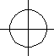 | N | Точка зміни інструменту

Нульова точка верстата M
Нульова точка верстата M є початковою точкою системи координат, що відноситься до даного верстата. Положення цієї точки на верстаті встановлюється виробником і не підлягає зміні. Зазвичай точку М суміщають з базовою точкою виконавчого органу, несучого заготовку, знаходиться в положенні, при якому всі переміщення виконавчих органів знаходитимуться в області додатних значень координат.
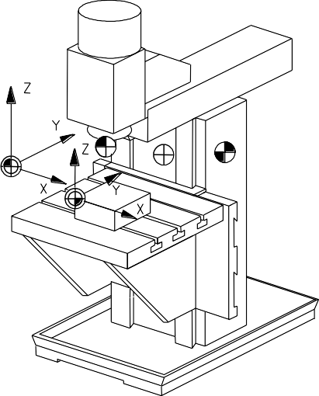
Як правило, у токарних верстатів точка М розташовується на осі обертання шпинделя на його базовому торці; у вертикально-фрезерних верстатів – на лівому куті робочого столу з лицьового боку верстата.
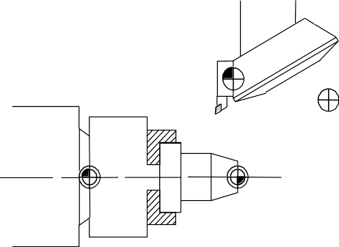
R
E
N
M
W
R
M
Е N
W
а) б)
Рис. 1.15. Розташування нульових точок на токарному (а) і на вертикально-фрезерному (б) верстаті з ЧПК

Початкова точка верстата R
Початкова точка верстата R використовується для контролю над переміщеннями виконавчих органів верстата при відліку переміщень в приростах (у відносній системі
координат). Координати точки R мають постійне значення щодо точки М, при цьому положення точки R, по кожній осі координат, фіксується датчиком і враховується керуючою програмою. За допомогою точки R встановлюється зв'язок між нульовою точкою верстата М і точкою автоматичного виходу в нуль слідкуючих приводів подач після кожного включення і виключення живлення на верстаті. Після включення живлення на верстаті для калібрування системи відліку відносних переміщень необхідно по кожній осі координат вивести виконавчі органи в точку R.

Нульова точка заготовки W
Нульова точка заготовки W є початком системи координат заготовки. Її розташування в системі координат верстата призначається вільно, виходячи з особливостей процесу обробки даної заготівки. З практичних міркувань зазвичай прагнуть до поєднання точки W з початком відліку розмірів на кресленні. В цьому випадку при складанні програми, що управляє, можна використовувати розмірні дані безпосередньо з креслення.
Наприклад, при токарній обробці (рис. 1.16) точку W, як правило, призначають по осі обертання шпинделя по лівому або правому торцю заготівки (залежно від відносного розташування інструменту). Розташування точки W в процесі обробки однієї заготивки може мінятися, якщо, наприклад, заготовка обробляється з двох сторін.








+X
M
+Z
W
+X
W +Z
M
Рис. 1.16. Розташування нульової точки заготовки при роботі на токарному верстаті з ЧПК
На кресленнях фрезерних деталей за базу при простановці розмірів зазвичай приймається один з кутів її зовнішнього контура. Цей же кут рекомендується вибирати для призначення нульової точки заготовки W при складанні програми, що управляє, для фрезерної обробки (див. рис. 1.17).

Рис. 1.17. Розташування нульової точки заготовки при роботі на фрезерному верстаті з ЧПК

Нульова точка інструменту E
Нульова точка інструменту Е є базовою точкою елементу верстата, що несе державку з інструментом. Положення цієї крапки на верстаті встановлюється виробником і не підлягає зміні. Зазвичай нульова точка інструменту розташовується:
- у токарних верстатах – на перетині осі державки револьверної головки і торця револьверної головки;
- у фрезерних верстатах – на перетині осі шпинделя і його торця.
При проведенні наладки верстата розташування вершини ріжучої частини закріпленого в державці інструменту повинне бути точно виміряне або виставлене щодо нульової точки інструменту. Вершина ріжучої частини інструменту характеризується радіусом закруглення R і координатами розташування теоретичної вершини P в координатній системі інструменту. Настройка інструменту проводиться або на самому верстаті - зазвичай за допомогою оптичної вимірювальної системи, або поза верстатом – за допомогою спеціального пристосування для установки інструментів. При цьому якщо настройка проводиться на самому верстаті, то дані вимірювань координат вершини ріжучої частини інструменту заносяться автоматично в систему ЧПК верстата за допомогою клавіш пульта керувння.
Спеціальне пристосування для установки інструментів має таке ж посадочне місце для державки з інструментом і таку ж базову точку для інструменту, що і верстат. Інструмент в зборі з державкою встановлюється в даному пристосуванні, після чого проводиться вимірювання координат вершини ріжучої частини інструменту. Потім дані вимірювань заносяться вручну в систему ЧПК верстата.
При налагоджені інструменту поза верстатом використовуються ще одна початкова точка, що відноситься до координатної системи інструменту. Це точка установки інструменту В.
Точка установки інструменту В є базовою точкою для інструменту в зборі з державкою (див. рис. 1.19 і рис. 1.20). Вона використовується у тому випадку, коли державка з інструментом не встановлена на верстаті, наприклад при налагоджувальних роботах поза верстатом. При установці державки з інструментом на верстаті точка В, як правило, поєднується з нульовою точкою інструменту Е.

B  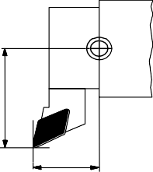    X_{P}  P R  Z_{P}  P  Рис. 1.19. Розташування точки установки інструменту на токарному верстаті з ЧПК | 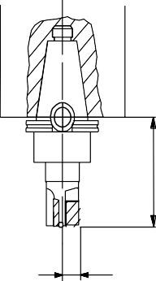  B  Z_{P}  P R  Рис. 1.20. Розташування точки установки інструменту на фрезерному верстаті з  ЧПК

Точка зміни інструменту N
Точка зміни інструменту N є координатною точкою в робочому просторі верстата, в якій відбувається зміна одного інструменту на іншій. У більшості систем ЧПК положення точки заміни інструменту є змінною величиною і призначається при складанні програми, що управляє.
  - Установка нульової точки заготівки на токарному верстаті з ЧПК
Нульова точка заготовки W при роботі на токарному верстаті з ЧПК зазвичай розташовується на осі шпинделя на деякій відстані від нульової точки верстата М, тобто в системі координат токарного верстата, як правило, Xw = 0. Величина зсуву точки W щодо точки М по осі Z є в значній мірі довільною і залежить багато в чому від кваліфікації розробника програми. Бажано, щоб нульова точка заготовки була суміщена з нульовою точкою деталі на кресленні. В цьому випадку можна безпосередньо використовувати вказані на кресленні розмірні ланцюги при складанні програми, що управляє.
M W  zw  Рис. 1.21. Установка нульової точки заготовки на токарному верстаті з ЧПК | Розташування нульової точки заготівки  задається щодо нульової точки верстата М.  Нуль токарного верстата в стандартній системі координат розташовується на осі обертання шпинделя на його базовому торці (рис. 1.21).  Відстань між нулем верстата M і нулем заготовки W називається зсувом нуля відліку і позначається як Zw. Чисельне значення зсуву нуля відліку повинне бути обов'язково враховане в програмі, що управляє.

Послідовність дій при установці нульової точки заготовки на токарному верстаті з ЧПК
Початкові умови для установки:
- геометричні розміри ріжучої частини необхідних для обробки ріжучих інструментів заміряні і враховані в програмі, що управляє;
- відібрані інструменти закріплені в затискних пристроях револьверної головки і виставлені в поперечному направлені;
- вильоти інструментів щодо револьверної головки зміряні і враховані в програмі, що управляє;
- заготівка належним чином закріплена в шпинделі.
  - Переконатися, що при повороті револьверної головки виключено зіткнення інструментів із закріпленою заготовкою і деталями верстата.
  - Включити обертання шпинделя, вибравши напрям обертання, відповідне розташуванню ріжучих інструментів щодо закріпленої заготівки.
  - За допомогою відповідної команди з пульта, що управляє, перемістити один із закріплених в револьверній головці різців (наприклад, підрізний) в робоче положення.
  - Обережно підвести робочий інструмент до вільної від шпинделя зовнішньої торцевої поверхні заготівки або за допомогою ручного управління, або за допомогою відповідних клавіш на пульті верстата. Торкнутися вершиною ріжучої частини інструменту поверхні заготовки, що обертається, до появи помітного візуально сліду і зупинити переміщення інструменту.
  - Визначити за системою індикації ЧПК поточне значення положення супорта верстата по осі Z.
  - Ввести дане значення координати як зсув нуля відліку в систему ЧПК і натиснути клавішу обнуління системи відліку координат. Якщо необхідно врахувати припуск на обробку торцевої поверхні заготівки, то його рекомендується врахувати заздалегідь перед введенням координати поточного положення супорта в систему ЧПК, внісши відповідну корекцію до чисельного значення цієї координати.

  - Установка нульової точки заготовки на фрезерному верстаті з ЧПК

Нульова точка заготовки W при роботі на фрезерному верстаті з ЧПК може розташовуватися в будь-якому місці в межах робочої зони верстата. Бажано, щоб, як і у разі токарної обробки, нульова точка заготовки була суміщена з нульовою точкою деталі на кресленні.

Для спрощення розробки керуючої програми, при виборі координат розташування нульової точки заготівки і орієнтації її координатної системи рекомендується керуватися наступними правилами:
- нуль заготовки призначати так, щоб все або як можна велика частина опорних точок мали додатні значення координат;
- координатні осі заготовки суміщати з осями симетрії деталі або з виносними лініями, щодо яких проставлена найбільша кількість розмірів;
- координатні площини заготовки суміщати з поверхнями технологічних баз або розташовувати паралельно;
- напрям осей координат заготівки суміщати з напрямом осей координат верстата.
Як приклад, розглянемо варіант призначення нульової точки заготовки, закріпленої на робочому столі вертикально фрезерного верстата, який відповідає вище переліченим критеріям.

R  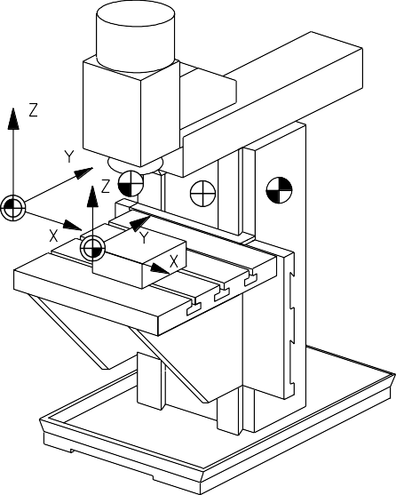  M A N  W  Рис. 1.22. Установка нульової точки заготівки на вертикально фрезерному верстаті з ЧПК | Розташування нульової точки заготовки задається щодо нульової точки верстата М.  Нуль вертикально-фрезерного верстата з ЧПК в стандартній системі координат розташовується зазвичай над лівим краєм робочого столу з лицьового боку верстата (рис. 1.22).  Відстань між нулем верстата M і нулем заготовки W називається зсувом нуля відліку, визначається як зсув по кожній з трьох осей координат і позначається як Xw, Yw і Zw. Чисельні значення зсуву нуля відліку повинні бути обов'язково враховані в програмі, що управляє.

Послідовність дій при установці нульової точки заготовки на фрезерному верстаті з ЧПК
Попередні умови для установки:
- геометричні розміри ріжучої частини необхідних для обробки ріжучих інструментів заміряні і враховані в програмі, що управляє;
- відібрані інструменти закріплені в пристрої автоматичної зміни інструменту;
- вильоти інструментів щодо пристрою автоматичної зміни інструменту враховані в управляючій програмі (якщо верстат не укомплектований пристроєм корекції вильоту інструменту);
- заготовка встановлена і надійно закріплена на робочому столі в положенні, при якому її осі координат паралельні осям координат верстата;
- перший по порядку застосування інструмент встановлений і закріплений в шпинделі;
- обертання шпинделя включене.
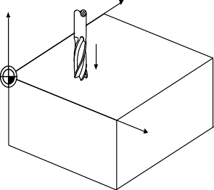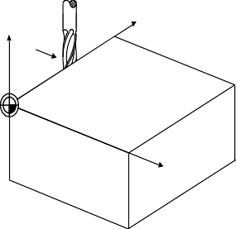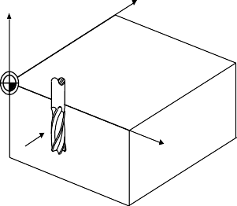
Z
Y
W
X
Z
Y
W
X
Z
Y
W
X
а) б) в)
Рис. 1.23. Установка нульової точки заготовки по осі Z (а), по осі Х (б) і по осі Y (в)

Установка нульової точки заготовки по осі Z
- Переконатися, що нижній торець робочого інструменту гарантовано розташований вище за верхньої поверхні заготовки.
- За допомогою ручного управління або відповідних клавіш на пульті верстата перемістити заготовку в площині XY під робочий інструмент.
- Обережно підвести робочий інструмент до верхньої площини заготовки, торкнутися поверхні заготовки вершиною ріжучої частини інструменту до появи помітного візуально сліду і зупинити переміщення інструменту.
- Визначити за системою індикації ЧПК поточне значення положення шпинделя верстата по осі Z.
- Ввести дане значення координати як зсув нуля відліку в систему ЧПК і натиснути клавішу обнуління системи відліку координат. Якщо необхідно врахувати припуск на обробку верхньої площини заготовки, то його рекомендується врахувати заздалегідь перед введенням координати поточного положення шпинделя в систему ЧПК, внісши відповідну корекцію до чисельного значення цієї координати.

Установка нульової точки заготовки по осі X
- За допомогою ручного управління або відповідних клавіш на пульті верстата перемістити робочий інструмент вгору по осі Z на висоту, що виключає його зіткнення із заготовкою.
- Перемістити заготовку уздовж осі X у бік від’ємних значень координат в положення, при якому діаметральний габарит ріжучої частини робочого інструменту з гарантованим зазором виходить за габарит заготівки у вказаному напрямі.
- Перемістити робочий інструмент по осі Z вниз до положення, при якому ріжуча частина інструменту буде розташована нижче за верхню площину заготовки.
- Обережно підвести робочий інструмент по осі X до бічної поверхні заготовки, торкнутися поверхні заготовки вершиною ріжучої частини інструменту до появи помітного візуально сліду і зупинити переміщення інструменту.
- Визначити за системою індикації ЧПК поточне значення положення шпинделя верстата по осі X.
- Перерахувати дане значення координати з урахуванням радіусу ріжучої частини інструменту і внести отримане значення до системи ЧПК як зсув нуля відліку. Наприклад, якщо радіус фрези рівний 15 мм, то в систему ЧПК вноситься значення Xw = - 15.
- Натиснути клавішу обнуління системи відліку координат на пульті управління верстата.

Установка нульової точки заготовки по осі Y
Порядок установки нульової точки заготовки по осі Y повністю ідентичний порядку установки по осі X.
Примітка: якщо по яких-небудь причинах контакт ріжучого інструменту із заготовкою при установці нульових точок повинен бути виключений, то настройка проводиться при вимкненому шпинделі за допомогою кінцевих мір довжини або вимірювальних індикаторів.

ЛЕКЦІЯ 2. ЧИСЕЛЬНЕ ПРОГРАМНЕ УПРАВЛІННЯ ВЕРСТАТІВ

Траєкторія рухів інструменту
Будь-яку траєкторію переміщення, яку повинен пройти ріжучий інструмент при механообробці, можна розкласти на елементарні переміщення із відрізків прямих ліній і дуг кола. Такі переміщення в ЧПК називаються інтерполяціями (від латинського слова interpolatio – «оновлення», «зміна»). Всі виготовлені в даний час системи ЧПК оснащуються спеціальним електронним блоком – інтерполятором, завдяки яким вони мають здатність управляти взаємним переміщенням інструменту і заготовки по прямій лінії або по колу шляхом автоматичного розрахунку проміжних точок траєкторії виконавчого переміщення.
Сучасні вироби, що вироблені на верстатах з ЧПК, відрізняються різноманітною і складною формою, що часто складається з параболічних, гвинтових або сплайн-поверхонь (сплайн – це гладка крива, яка проходить через заданий набір точок в прямокутній системі координат). Кожну таку поверхню також можна представити у вигляді поєднання елементарних відрізків прямих ліній і кругових дуг. Але при цьому кількість елементарних переміщень стає невиправдано великою, а програма, що управляє, громіздкою і складною (об'єм такої програми, що управляє, може скласти більше 100 мегабайт і більш). Для того, щоб зменшити і спростити керуючу програму в кілька разів, по обробці поверхонь складної форми, системи ЧПК більшості сучасних верстатів оснащуються не тільки лінійними і круговими інтерполяторами, але й гвинтовими, параболічними, сплайнами і тому подібне.
Якщо на верстаті з ЧПК необхідно виконати прямолінійне переміщення інструменту (лінійну інтерполяцію) вздовж однієї з осей координат верстата, то таке переміщення система ЧПК виконує включенням приводу подач по даній осі, а по інших осях привод подач не включається. Якщо ж необхідно виконати кругову інтерполяцію або лінійну інтерполяцію в напрямі, непаралельному якій-небудь осі координат, то механізм роботи системи ЧПК істотно ускладнюється.
В цьому випадку система ЧПК реалізує переміщення інструменту за допомогою апроксимації. Під апроксимацією в теорії ЧПК розуміється заміна однієї функціональної залежності на іншу простішу функцію з певним ступенем точності. В даному випадку апроксимація зводиться до того, що замість одного прямолінійного переміщення або переміщення по дузі від початкової точки до точки із заданими координатами система ЧПК задає інструменту переміщення по ламаній лінії, елементарні відрізки якої паралельні координатним осям.
На рис. 1.26 показаний випадок прямолінійного переміщення ріжучого інструменту (лінійна інтерполяція), на рис. 1.27 – апроксимація даного переміщення системою ЧПК верстата. На рис. 1.28 - випадок переміщення ріжучого інструменту по дузі кола (кругова інтерполяція), на рис. 1.29 – його апроксимація.


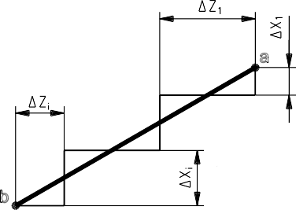

Рис. 1.26. Прямолінійне переміщення ріжучого інструменту (лінійна інтерполяція) | Рис. 1.27. Апроксимація лінійної  інтерполяції

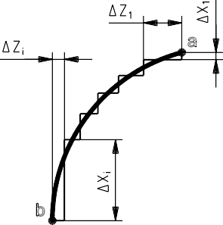
Рис. 1.28. Переміщення ріжучого інструменту по дузі (кругова інтерполяція) | Рис. 1.29. Апроксимація кругової інтерполяції
На рисунках 1.27 і 1.29 лініями від точки а до точки b показані траєкторії переміщення інструменту, задані програмою, що управляє. Відрізками від X1 до Xi і від Y1 до Yi показані заміни заданого переміщення на елементарні переміщення відповідно уздовж координатних осей X і Y. Як видно із зображень, елементарні переміщення не завжди однакові по своїй величині в процесі одного заданого переміщення. Система ЧПК сама визначає величину кожного елементарного переміщення, виходячи з двох умов:
- відхилення траєкторії елементарного переміщення від траєкторії заданого переміщення не повинне перевищувати встановлену програмою величину апроксимації (загальноприйнятою вважається похибка апроксимації рівна 15-25%, всього поля допуску на неточність обробки даного розміру);
- елементарні переміщення уздовж різних координатних осей повинні бути так узгоджені між собою, щоб вони одночасно почалися в початковій точці і припинилися так само одночасно досягши кінцевої точки заданого переміщення.

  - Класифікацій систем ЧПК

Існують різні класифікації систем ЧПК - залежно від групи даних ознак. Найбільш відомі наступні класифікації:
    - по рівню технічних можливостей;
    - по технологічному призначенню;
    - по числу потоків інформації;
    - за принципом завдання програми;
    - за типом приводу;
    - по числу одночасно керованих координат
Наприклад, при класифікації систем ЧПК по технологічному призначенню визначальною ознакою є тип і кількість програмованих переміщень виконавчих органів верстата. За цією ознакою системи ЧПК підрозділяються на наступні види:
    - позиційні;
    - прямокутні;
    - формоутворювальні;
    - контурно-позиційні.
У вітчизняних стандартах на верстати з ЧПК прийнято враховувати в позначенні верстата встановлений на ньому вид системи ЧПК. Верстати з позиційними і прямокутними системами управління мають індекс «Ф2», верстати з формоутворювальними системами – індекс «Ф3», багатоцільові (свердлильний-фрезерно-розточувальні) верстати з контурно-позиційними системами управління – індекс «Ф4».
Нижче показані приклади позначення деяких верстатів і систем ЧПК.
Система ПУ | Умовне позначення | Приклади
Система ПУ | Умовне позначення | Модель верстата | Найменування
Цифрова індикація з попереднім набором координат | Ф1 | 6560Ф1  3ЕЭ11ВФ1 | Фрезерний верстат з пристроєм цифрової індикації  Плоскошліфувальний верстат високої точності з цифровою індикацією і попереднім набором координат подач
Позиційна система ЧПК | Ф2 | 2Н55Ф2  2А622Ф2 | Радіально-свердлильний верстат  Горизонтально-розточувальний верстат
Контурна система. ЧПК | Ф3 | 16К20Ф3  6Р11Ф3 | Токарний верстат  Фрезерний верстат
Комбінована система ЧПК | Ф4 | 53А20Ф4  243ВФ4 | Зубофрезерний напівавтомат  Свердлильний-фрезерно-розточувальний верстат
Циклова система  керування | Ц | 171Ц | Токарний багаторізцевий-  копіювальний напівавтомат
Оперативна  система керування | Т | 16К20Т1 | Токарний верстат

Нижче показані приклади вітчизняних систем ЧПК для верстатів основних груп.

Приклади вітчизняних УЧПК для верстатів основних груп
Верстати | Пристрої ЧПК
Верстати | 3-го покоління | 3-го покоління з разширеними функціями | 4-го покоління (мікропроце-  сорні) | 5-го покоління (мікропроцесорні багатоцільові)
Токарні | Н22 | 1Н22 | 1Р-22  НЦ-31 2Р-32 | ІЦО-П ІЦО-ПБ НЦ-80-31  «Размер-5» 2С85-61  2У32-61
Фрезерні | Н33 | 1Н33-6 | 2У-32  2Р-32 | ІЦО-П ІЦО-ПБ НЦ-80-31  «Размер-5» 2С85-61  2У32-61
Свердлильно-розточувальні | 2П32-8  3П32-3М | 2П52  2П62-3Н  «Размер 2М» |  | ІЦО-П ІЦО-ПБ НЦ-80-31  «Размер-5» 2С85-61  2У32-61
Шліфувальні | ПШ-13 |  |  | ІЦО-П ІЦО-ПБ НЦ-80-31  «Размер-5» 2С85-61  2У32-61
Багатоцільові  оброблювальні центри |  | У85  «Размер-4» | 2С42  2С85 | ІЦО-П ІЦО-ПБ НЦ-80-31  «Размер-5» 2С85-61  2У32-61
З іноземних систем ЧПК можна відзначити FANUC (Японія), BOSСH (Німеччина), SINUMERIC та ін.
Нижче приводиться характеристика і призначення різних видів систем ЧПК.

Рис. 1.30. Позиційна система ЧПК
Позиційні системи ЧПК є найбільш простий вид керуючої системи. По кожній координатній осі програмується тільки величина переміщення виконавчого органу до заданої позиції, а траєкторія переміщення може бути довільною. Переміщення з позиції в позицію здійснюється на максимальній швидкості. Переміщення в процесі обробки після досягнення заданої позиції допускається виключно по прямій лінії і з робочою подачею.
Позиційні системи ЧПК використовуються, коли обробка відбувається тільки в певних позиціях на площині, наприклад, в свердлильних і координатно-розточувальних верстатах.


Прямокутні системи ЧПК програмують переміщення виконавчих органів верстата тільки по черзі, уздовж однієї з координатних осей. Швидкість подачі при переміщенні в задану позицію і в процесі обробки задається керуючою програмою.
Прямокутні системи ЧПК використовуються в тих випадках, коли оброблювані контури заготовки можна розташувати паралельно осям координат, наприклад при повздовжньому точінні або плоскопаралельному фрезеруванні.

Рис. 1.31. Прямокутна система ЧПК

Формоутворювальні системи ЧПК реалізують рух виконавчого органу верстата одночасно по двох і більше осям координат, за рахунок чого з'являється можливість проводити обробку контурів і поверхонь складної форми. У даних системах використовують багатокоординатний (як мінімум двокоординатний) інтерполятор, що видає керуючі сигнали відразу на відповідну кількість приводів подач.

Рис. 1.32. Формоутворювальна система ЧПК

Прямокутні і формоутворювальні системи ЧПК відносяться до контурних (безперервних) систем. Контурні системи ЧПК забезпечують автоматичне переміщення виконавчих органів верстата за керуючою програмою, яка задає траєкторію переміщення і контурну швидкість, з якою вона виконується. Багатоцільові (свердлильні-фрезерно-розточувальні) верстати з ЧПК оснащуються, як правило, гібридними контурно-позиційними системами керування, що дозволяють оптимізувати керування верстата залежно від виду обробки.

Формоутворювальні системи ЧПК в даний час є найбільш поширеним видом ЧПК. Вони мають декілька рівнів складності, залежно від кількості одночасно керованих осей координат:
- 2D-формоутворювальні;
- 2 D-формоутворювальні;
- 3D-формоутворювальні;
- 4D- формоутворювальні;
- 5D- формоутворювальні.

Z=?  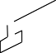    Рис. 1.33. 2D-формообразующая система ЧПК | 2D – формоутворювальна система ЧПК здійснює одночасне управління двома осями координат верстата. В результаті на верстаті можна виконувати переміщення виконавчих органів по прямій лінії і по дузі. Зазвичай дана система ЧПК застосовується на токарних верстатах (див. рис. 1.33). На фрезерних верстатах 2D-формоутворювальна система ЧПК, як правило, не встановлюється, оскільки фрезерний верстат має три осі координат, і одна з осей верстата залишається без управління системою ЧПК. Наприклад, якщо система ЧПК управляє осями X і Y, то без управління залишається вісь Z (рис. 1.33).
Рис. 1.34. 2 D-формоутворювальна система ЧПК (керовані переміщення в площині XY)  Рис. 1.35. 2 D-формообразующая система ЧПК (керовані переміщення в площині XZ) | 2 D – формоутворювальна система ЧПК робить можливим переміщення виконавчих органів по трьом осям координат верстата. Але при цьому одночасно керованими є тільки дві осі, а третя вісь залишається при цьому нерухомою і служить як установочна для окремо виконавчого підведення і відведення інструменту. Після виконання заданої команди на переміщення у вказаній площині обробки система ЧПК може перемкнутися на переміщення в будь-якій іншій площині.  Залежно від вибраної площини обробки, можливе одночасне управління різними осями таким чином, що рухи виконавських органів верстата відбуваються в наступних площинах:  - площина XY (рис. 1.34)  - площина XZ (рис. 1.35)  - площина YZ (рис. 1.36)  2D – формоутворювальна система ЧПК широко застосовується в простих фрезерних верстатах з ЧПК, що мають, як правило, крокові приводи подач. Вона дозволяє виконувати на цих верстатах обробку контурів і поверхонь складної форми, проте при цьому обробка об'ємних контурів ведеться пошарово в одній вибраній площині  обробки.

Рис. 1.36. 2 D-формоутворювальна система ЧПК (керовані переміщення в площині YZ)
Рис. 1.37. 3D-формоутворювальна система ЧПК

3D – формоутворювальна система ЧПК робить можливим кероване переміщення виконавчих органів одночасно по трьом осям координат верстата. Завдяки цьому стає можливою обробка складних просторових контурів без зміни положення заготовки на верстаті. В даний час 3D-формоутворювальною системою ЧПК оснащуються більшість промислових фрезерних верстатів з програмним управлінням.

ЛЕКЦІЯ 3. ПРОГРАМУВАННЯ ОБРОБКИ НА ВЕРСТАТАХ З ЧПК. ОСНОВИ ПРОГРАМУВАННЯ

Для виконання обробки на верстаті з ЧПК необхідно мати керуючу програму на дану обробку. Програма керуванняза стандартом визначена як «сукупність команд на мові програмування, відповідна заданому алгоритму функціонування верстата по обробці конкретної заготовки» (ГОСТ 20523-80). Іншими словами, програма, що управляє, для верстата з ЧПК є сукупністю елементарних команд, що визначає послідовність і характер переміщень і дій виконавчих органів верстата при обробці конкретної заготовки. При цьому вигляд і склад елементарних команд залежить від типу системи ЧПК верстата і мови програмування, прийнятого для даної системи.
У міру розвитку верстатів з ЧПК було розроблено декілька мов програмування для складання керуючих програм. В даний час найбільшого поширення набула універсальна міжнародна мова програмування ИСО-7БИТ, яку іноді ще називають CNC-кодом або G-кодом. У наший країні діє також спеціальний державний стандарт ГОСТ 20999-83 «Пристрої числового програмного керування для металообробного устаткування. Кодування інформації керуючої програми». Сучасні міжнародні і вітчизняні вимоги до керуючих програм верстатів з ЧПК в основному відповідають один одному.
Код мови програмування ИСО-7БИТ відноситься до літерно-цифрових кодів, в якому команди керуючої програми записуються у вигляді спеціальних слів, кожне з яких є комбінацією букви і числа.
  - Складові елементи керуючої програми

Слово є базовим елементом тексту керуючої програми. Слово є комбінацією прописних літер латинського алфавіту і деякого числового значення, в якості якого може використовуватися або ціле двозначне або тризначне число, або десятковий дріб, ціла і дробова частини якого можуть відділятися як комою, так і крапкою. В деяких випадках в слові окрім літери і числа можуть використовуватися й інші текстові символи; наприклад, між літерою і числом при необхідності може знаходитися математичний знак «+» або «– ». Літерна складова слова в теорії ЧПК називається адресою, тому що вона визначає
«призначення наступних за ним даних, що містяться в цьому слові» (ГОСТ 20523-80).
Приклади запису слів:

G01 Х136.728 Z-4.87
Системи ЧПК різних виробників мають свої індивідуальні особливості відносно літерних символів, вживаних при складанні керуючих програм. Вони багато в чому розрізняються як по переліку літер, так і по смисловому призначенню команд. Стандарт ГОСТ 20999-83 дає наступні визначення значенням літерних символів (див. табл. 1.2).

Таблиця 3.1.

Сим  вол | Призначення | Застосування
N | Номер кадру | Порядковий номер кадру.
G | Підготовчі функції і  технологічні цикли | Команди на вигляд і умови переміщення виконавчих  органів верстата.
M | Допоміжні функції | Команди, що визначають умови роботи механізмів верстата, наприклад, включення і виключення шпинделя  або програмований останов виконання програми.
X | Функція  прямолінійного | Задання координати кінцевої точки або величини  переміщення виконавчого органу верстата вздовж осі X.

 | переміщення по осі X
Y | Функція  прямолінійного переміщення по осі Y | Задання координати кінцевої точки або величини переміщення виконавчого органу верстата уздовж осі Y.
Z | Функція прямолінійного  переміщення по осі Z | Задання координати кінцевої точки або величини переміщення виконавчого органу верстата уздовж осі Z.
A | Функція кругового переміщення навколо осі X | Задання координати кінцевої точки або величини кругового переміщення виконавчого органу верстата навколо осі X. Символ застосовується тільки за наявності у верстата незалежно переміщуваного навколо осі X  виконавчого органу.
B | Функція кругового переміщення навколо осі Y | Задання координати кінцевої точки або величини кругового переміщення виконавчого органу верстата навколо осі Y. Символ застосовується тільки за наявності  у верстата незалежно переміщуваного навколо осі Y виконавчого органу.
C | Функція кругового переміщення навколо осі Z | Задання координати кінцевої точки або величини кругового переміщення виконавчого органу верстата навколо осі Z. Символ застосовується тільки за наявності  у верстата незалежно переміщуваного навколо осі Z виконавчого органу.
U | Функція прямолінійного переміщення паралельно осі X | Задання кінцевої крапки, що визначає переміщення виконавчого органу верстата паралельно осі X. Символ застосовується тільки за наявності у верстата другого незалежно переміщуваного уздовж осі X виконавчого  органу.
V | Функція прямолінійного переміщення паралельно осі Y | Завдання координати кінцевої точки або величини переміщення виконавського органу верстата паралельно осі Y. Символ застосовується тільки за наявності у верстата другого незалежно переміщуваного уздовж осі Y  виконавського органу.
W | Функція прямолінійного переміщення паралельно осі Y | Задання координати кінцевої точки або величини переміщення виконавчого органу верстата паралельно осі  Z. Символ застосовується тільки за наявності у верстата другого незалежно переміщуваного уздовж осі Z виконавчого органу.
P | Функція прямолінійного переміщення паралельно осі X | Задання координати кінцевої точки або величини переміщення виконавчого органу верстата паралельно осі  X. Символ застосовується тільки за наявності у верстата третього незалежно переміщуваного уздовж осі X виконавчого органу.
Q | Функція прямолінійного переміщення паралельно осі Y | Завдання координати кінцевої точки або величини переміщення виконавчого органу верстата паралельно осі  Y. Символ застосовується тільки за наявності у верстата третього незалежно переміщуваного уздовж осі Y виконавчого органу.
R | Функція прямолінійного переміщення паралельно осі Z | Задання координати кінцевої точки або величини переміщення виконавського органу верстата паралельно осі Z. Символ застосовується тільки за наявності у  верстата третього незалежно переміщуваного уздовж осі Z виконавчого органу.
F | Функція подачі | Задання швидкості результуючого прямолінійного

 |  | переміщення інструменту щодо заготівки.
E | Функція подачі | Задання швидкості результуючого прямолінійного переміщення інструменту щодо заготівки. Символ застосовується тільки за наявності у верстата другої автономної головки шпинделя.
I | Функція інтерполяції  по осі X | Задання інтерполяції переміщення виконавського органу  верстата або кроку різьби уздовж осі X.
J | Функція інтерполяції  по осі Y | Задання інтерполяції переміщення виконавчого органу  верстата або кроку різьби уздовж осі Y.
K | Функція інтерполяції  по осі Z | Задання інтерполяції переміщення виконавчого органу  верстата або кроку різьби уздовж осі Z.
T | Функція зміни інструменту | Задання команди на автоматичну установку в робочу позицію змінного інструменту під певним номером. Символ застосовується тільки за наявності у верстата  пристрою автоматичної зміни інструменту.
D | Функція зміни інструменту | Задання команди на автоматичну установку в робочу позицію змінного інструменту під певним номером. Символ застосовується тільки за наявності у верстата  другого пристрою автоматичної зміни інструменту.
S | Функція головного  руху | Задання швидкості обертання валу шпинделя, якщо вона  регулюється програмним способом.

Літери, що використовуються як символи в керуючих програмах вибрані не випадковим чином. Більшістю з них є початкові букви відповідних термінів англійською мовою. Наприклад, як символ величини контурної швидкості подачі вибрана буква «F» – перша буква англійського слова feed («подача»), як символ швидкості обертання шпінделя - буква «S» - перша буква англійського слова speed («швидкість»), як символ номера інструменту – буква «T» - перша буква англійського слова tool («інструмент»).
Як числова складова слів з буквеними символами G і М може використовуватися тільки ціле двозначне або тризначне число. Десятковий дріб в словах з символами G і М використовуватися не може, на відміну від слів з іншими буквеними символами.
Якщо числова складова слова є десятковим дробом, в кінці дробової частини якої містяться нулі, то для спрощення запису і читання програм незначущі нулі дробової частини в більшості систем ЧПК відкидаються. Іншими словами в керуючій програмі не прийнято записувати, наприклад, числа 4,100 або 3,120, а прийнято писати 4,1 або 3,12.
Приведені в таблиці літерні символи є не обов'язковими, а що тільки рекомендуються для мов програмування. Якщо символи A, B, C, D, E, P, Q, R, U, V і W не використовуються для управління верстатом по прямому призначенню, то вони можуть застосовуватися для програмування якихось спеціальних функцій, властивих даній системі ЧПК.

  - Кадр керуючої програми

Кадр є наступним в ієрархії після слова елемент тексту керуючої програми. Кожен кадр складається з одного або декількох слів, розташованих в певному порядку, які сприймаються системою ЧПК як єдине ціле і містять як мінімум одну команду. Відмнною ознакою кадрів як сукупності слів є те, що в них міститься вся геометрична, технологічна і допоміжна інформація, необхідна для виконання робочих або підготовчих дій виконавчих органів верстата. Робоча дія в даному випадку означає обробку заготовки за рахунок одноразового переміщення інструменту по одній елементарній траєкторії (прямолінійне переміщення, переміщення по дузі і т. п.), а підготовча дія – дія виконавчих органів верстата для виконання або завершення робочої дії.
Приклад запису кадру: N125 G01 Z-2.7 F30.

Даний кадр складається з чотирьох слів: порядкового номера кадру «N125» і трьох слів «G01», «Z-2.7» і «F30», якими задається прямолінійне переміщення інструменту по осі Z до крапки з координатою Z=–2,7 мм із швидкістю подачі 30 мм/мін.

Текст керуючої програми для верстата з ЧПК є не що інше, як сформована по певних правилах сукупність кадрів. У загальному випадку система ЧПК верстата виконує команди керуючої програми строго в порядку проходження кадрів, при цьому перехід до кожного чергового кадру здійснюється тільки після закінчення виконання попереднього кадру.
Таблиця 3.1.

Символ | Призначен-  ня | Застосування
% | Початок програми | Символ позначення початку керуючої програми. У разі використання программоносія у вигляді перфострічки використовується також для зупинки носія даних при  зворотному перемотуванні перфострічки.
LF  або ПС | Кінець кадру | Символ позначення кінця кадру і переходу на наступний рядок тексту керуючої програми. У сучасних системах ЧПК  використовується відносно рідко.
: | Головний кадр | Символ позначення кадру, в якому повинні бути записана вся інформація, необхідна спершу або відновлення обробки. У головному кадрі даний символ записується замість символу «N»  в слові «Номер кадру».
/ | Пропуск кадру | Символ, що позначає, що інформація, що міститься після нього до кінця кадру в якому він розташований, буде або відпрацьовуватися, або пропускатися - залежно від настройок на пульті керування. Якщо з цього символу починається кадр, то  його дія розповсюджується на весь цей кадр.
( | Кругла дужка ліва | Символ, що позначає, що інформація, поміщена за ним, не повинна прийматися системою ЧПК до виконання.  Використовується спільно з символом «)».
) | Кругла дужка  права | Символ, що позначає, що інформація, поміщена за ним, повинна прийматися системою ЧПК до виконання. Використовується  спільно з символом «(».
NUL  або ПУС | Порожньо | Символ пропуску рядка перфострічки. Використовується тільки при написанні програми на перфострічці. Не сприймається  системою ЧПК.
Щоб окремі кадри можна було зв'язати в єдину систему, окрім літерних символів, приведених в табл. 1.2, при складанні керуючої програми для систем ЧПК застосовують і багато інших текстових символів. У табл. 1.3 приведені деякі додаткові символи, які рекомендовані до застосування стандартами РФ (ГОСТ 20999-83 і ГОСТ 19767-74).
Слова, довільно розташовані в тексті керуючої програми сприймаються системою ЧПК всього лише як деякий набір слів і не будуть прийняті до виконання. Щоб дані слова були командою, зрозумілою для системи ЧПК, вони повинні бути записані в кадрі керуючої програми в певному вигляді і порядку відповідно до прийнятого для конкретної системи ЧПК форматом кадру.

Міжнародний стандарт містить наступні загальні рекомендації, що відносяться до формату кадру при ручному програмуванні:
- Слова кадру, так само як і в звичайному тексті, повинні відділятися один від одного інтервалами (пропусками). (Необхідно відзначити, що дана вимога не дотримується в багатьох сучасних системах ЧПК).
- Кожен кадр починається словом, що позначає номер кадру. Дане слово – «номер кадру» – містить літерний символ N і число, відповідне порядковому номеру кадру.
- Кожен кадр закінчується словом, що позначає кінець кадру. Варіант написання даного слова, що рекомендується, для більшості імпортних систем ЧПК – LF, для вітчизняних систем ЧПК – ПС.
- Командні і розмірні слова, а також слова, що задають величини технологічних параметрів обробки деталей, розташовуються в тексті кадру між словами «номер кадру» і «кінець кадру» в порядку, певним виробником системи ЧПК. У одних системах ЧПК він може бути тільки строго визначеним, в інших – довільним.
Для зручності роботи міжнародний стандарт рекомендує наступний порядок розташування слів в кадрі: N..., G..., X..., Y..., Z..., U., V., W., P., Q., R., A., B., C., I..., J..., K..., ., LF.
Якщо задається швидкість подачі по одній певній осі координат, то слово, що позначає швидкість подачі, повинне слідувати безпосередньо за словом, що задає переміщення по даній осі. Якщо задається швидкість подачі одночасно по двох і більше осям координат, то слово, що позначає швидкість подачі, повинне слідувати безпосередньо за останнім словом, що задає переміщення по даних осях.
- Не допускається наявність в одному кадрі слів з однаковими літерними символами. В той же час будь-яке слово може бути пропущене, якщо воно не є обов'язковим в даному кадрі.
- З метою зменшення об'єму тексту керуючої програми, в кожному кадрі записується тільки нова інформація по відношенню до попереднього кадру, при цьому незмінна частина інформації з попереднього кадру сприймається системою ЧПК за умовчанням як діюча.
Як приклад проведемо аналіз структури наступного кадру:

N75 G01 Z-10.75 F0.3 S1800 T03 M08 LF
Результат аналізу представлений в наступній таблиці 3.2.:
Таблиця 3.2.
Слово | Адреса | Число | Значення
N75 | N | 75 | Слово, що складається з адреси N і порядкового числа 75,  позначає порядковий номер кадру.
G01 | G | 01 | Слово, що складається з адреси G і кодового числа 01, позначає підготовчу функцію, що приписує виконати переміщення інструменту по прямій лінії із заданою  швидкістю подачі.
Z-10.75 | Z | -10.75 | Слово, що складається з адреси Z і розмірного числа –10.75, позначає координату розташування по осі Z крапки, в яку інструмент повинен виконати переміщення у зв'язку з  отриманою командою G01.
F0.3 | F | 0.3 | Слово, що складається з адреси F і розмірного числа 0.3,  позначає величину швидкості подачі по осі Z при виконанні команди G01.
S1800 | S | 1800 | Слово, що складається з адреси S і розмірного числа 1800,  позначає величину швидкості обертання шпінделя
T03 | T | 03 | Слово, що складається з адреси T і порядкового числа 03, позначає порядковий номер інструменту, встановленого в робочу позицію з пристрою автоматичної зміни інструменту.
M08 | M | 08 | Слово, що складається з адреси M і кодового числа 08,  позначає допоміжну функцію, що приписує при виконанні команди G01 включити подачу СОЖ.
LF | LF | - | Слово, що позначає закінчення кадру. Застосовується тільки у разі рукописного складання тексту керуючої програми. При  роздруку програми на пристрої друку не друкується.

Склад програми, кількість слів і структура слів визначається форматом кадру.
Наприклад для системи «Размер- 4» верстатів типу 2204ВМ1Ф4 формат кадру має вигляд:
N79G2X+–43Y+–43Z+–43R+–43I+–43J+–43K+–43Y+–43B+–7 C+–7F41S51T46M2E7H7ПС
Тут N7 означає семирозрядний номер кадру, тобто скільки кадрів може містити УП;
9G2 – дворозрядна підготовча функція, розбита на 9 груп;
X+–43Y – семирозрядна функція переміщення по осі Х, остання цифра (3) означає кількість знаків після коми, тобто тисячні долі мм;.
E7 – витримка часу;
H7 – число повтору програми і т. д.
Наприклад, деякі системи ЧПК можуть мати таке число кадрів в УП:
Система ЧПК | Максимальне число кадрів
Розмір – 4 | 9999999
Промінь – 430 | 32767
2У32 | 9999
Фанук – 6М | 999
CNC – 600 | 9999
2С42 | 9999

Структура програми керування
Відповідно до міжнародних стандартів і ГОСТ 20999-83 структура програми керування в загальному випадку підкоряється наступним правилам:
- У тексті програми, що управляє, повинна міститися геометрична, технологічна і допоміжна інформація, яка необхідна для проведення заданої обробки. У кожному кадрі програми записується тільки та інформація, яка змінюється по відношенню до попереднього кадру. При цьому виконання системою ЧПК незмінній інформації, що залишилася, припиняється тільки після надходження команди на її відміну (вид цієї команди і спосіб відміни визначається особливостями конкретної системи ЧПК).
- Кожна програма керування починається символом «початок програми», що подає системі керування сигнал про початок виконання програми. Вид символу «початок програми» залежить від особливостей вживаної системи ЧПК. Найчастіше у вітчизняних і зарубіжних системах ЧПК використовується символ %. При цьому кадр з символом «початок програми» не нумерується. Нумерація кадрів починається з подальшого кадру.
- Якщо програмі керування необхідно присвоїти позначення, то його розташовують в кадрі з символом «початок програми» безпосередньо за символом.
- Якщо текст програми керування необхідно супроводжувати коментарем, наприклад відомостями про особливості наладки верстата, то його розміщують перед символом
«початок програми».
- Програма керування повинна закінчуватися символом «кінець програми», що подає системі керування сигнал на припинення виконання програми керування останов шпинделя, приводів подач і виключення охолоджування. Інформація, поміщена в тексті програми керування після цього символу не повинна сприйматися системою ЧПК.
- Інформація, розташована в тексті програми керування між символами «початок програми» і «кінець програми» і ув’язнена в круглі дужки не повинна прийматися системою ЧПК до виконання. При цьому в тексті усередині дужок не повинні застосовуватися символи «початок програми» і «головний кадр».
Приклад того, як виглядає роздрук тексту програми керування з погляду її структури, представлений в таблиці 3.3.

Таблиця 3.3.
KORPUS-3506-12 | Коментар з вказівкою назви деталі
% TP0147 | Команда на початок виконання програми з вказівкою назви програми
N10 G54 X80 Y100 . | Послідовність кадрів, що містять інформацію по обробці деталі
.
(Podrezka torca) | Інформація для програміста, що не сприймається системою ЧПК
N75 G01 Z-10 F0.3 S1800 T03 M08. | Відновлення послідовності кадрів, що містять інформацію по обробці деталі
N435 M30 | Команда на закінчення виконання програми

ЛЕКЦІЯ 4. ТЕХНОЛОГІЧНА ПІДГОТОВКА ВИРОБНИЦТВА ДЛЯ
ВЕРСТАТІВ З ЧПК
Обробка на верстатах з ЧПК має певні переваги в порівнянні з обробкою на універсальних верстатах, наприклад, вищі продуктивність, гнучкість і оперативність. Проте для того, щоб переваги верстатів з ЧПК реалізувалися практично, необхідно грамотно організувати і виконати технологічну підготовку виробництва.
Технологічна підготовка виробництва на верстатах з ЧПК істотно відрізняється від робіт, що виконуються для виробництва на універсальних верстатах. Перше, що потрібно відзначити – це вищі вимоги до якості підготовки технологічного процесу, оскільки при роботі на верстаті з ЧПК можливість ефективного втручання оператора у виконуваний процес обробки без зупинки верстата мінімальна, а економічні втрати від простою дорогого і високопродуктивного устаткування – достатньо великі. Тому потрібне більш скрупульозне опрацьовування робочих креслень на технологічність, більш ретельніше вибирати інструмент і оснащення, докладніші і жорсткіші вимоги до заготівки і т. д.
По-друге, значно зростають складність і трудомісткість проектування технологічного процесу обробки. Зокрема, при його розробці крім традиційних знань по теорії різання необхідно застосувати спеціальні математичні знання (інакше не можна буде скласти ефективну програму керування і зуміти проаналізувати її) і знання коду, що розуміється системами ЧПК верстатів, що є на виробництві. Тому в розрахунку і складанні програм керування окрім традиційних технологів беруть участь й інші фахівці, такі як програмісти, математики, електронщики і тому подібне.
У третіх, технологічна документація, яку необхідно підготувати для обробки на верстатах з ЧПК, має складніший склад і набагато більший об'єм, чим документація аналогічного призначення для універсальних верстатів. Після завершення підготовки технологічної документації її комплект дозволяє за наявності відповідного матеріального забезпечення негайно перейти до налагодження верстатів і випуску виробів і, при необхідності, багато разів повторити ці дії.
Технологічну документацію, що використовується при розробці технологічних процесів і програми керування для обробки на верстатах з ЧПК, можна умовно розділити на довідкову і супровідну.
До довідкової документації, що використовується при технологічній підготовці виробництва на верстатах з ЧПК, відносяться:
- класифікатори деталей по конструкторсько-технологічних ознаках;
- описи типових технологічних процесів;
- стандарти підприємства, каталоги і картотеки верстатів з ЧПК, ріжучого, вимірювального і допоміжного інструменту, пристосувань і оброблюваних матеріалів;
- нормативи режимів різання;
- таблиці допусків і посадок;
- інструкції за розрахунком, кодуванню, запису, контролю і редагуванню програм керування;
- методичні матеріали за розрахунком економічних параметрів при роботі на верстатах з ЧПК.
Супровідна документація складається у міру виконання відповідного етапу технологічної підготовки виробництва. Документація, складена по попередньому етапу робіт, як правило, є початковим документом для подальших етапів. Правила розробки і оформлення, а також склад супровідної технологічної документації регламентуються державними стандартами, які вказують не тільки форму бланків для кожного виду текстового або графічного документа, але і характер запису, терміни, визначення, умовні позначення і так далі.
Частина супровідної документації для обробки на верстатах з ЧПК принципово не відрізняється від загальноприйнятої документації для обробки на універсальних верстатах,
наприклад, документація по розробці маршрутної технології. Але велика частина має істотну специфіку – перш за все в тій частині, де містяться зведення про програмування обробки деталі, про наладку верстата і інструментів, про контроль за виконанням програми керування і т. п.
Комплектність і форма супровідної документації, що використовується для технологічної підготовки виробництва, може бути різною – залежно від прийнятого на даному підприємстві документообігу і методів програмування. Наприклад, при комп'ютерно-інтегрованому виробництві супровідна технологічна документація на паперових носіях може бути взагалі відсутньою, а вся необхідна інформація знаходитиметься в електронному вигляді і зберігатиметься в пам'яті комп'ютерів. У загальному випадку супровідна документація, як правило, містить наступні документи:
- карту технологічного процесу;
- операційну карту;
- операційне креслення деталі;
- карту наладки верстата;
- карту наладки інструменту;
- операційну розрахунково-технологічну карту;
- карту кодування інформації.
  - Особливості проектування операцій для верстатів ЧПК

Верстати з числовим програмним управлінням є швидко програмованими технологічними системами, які особливо ефективні для автоматизації дрібно і середньосерійного виробництва. Основною особливістю верстатів з ЧПК є їх технологічна гнучкість, завдяки якій здійснюється швидкий перехід на виготовлення нових деталей. Технологічна гнучкість верстатів з ЧПК визначається наступними чинниками.
- Безпосереднє завдання розмірів деталей, що виготовляються, як початковій геометричній інформації у вигляді масиву цифрових даних або геометричної моделі.
- Цифрове завдання необхідній технологічній інформації, що визначає на кожному з переходів частоту обертання шпінделя, швидкість робочої і прискореної подачі, глибину різання і т. д..
- Автоматичне управління всіма допоміжними переходами і командами по автоматичній заміні інструменту, включення і виключення ЗОР, заміна і закріплення заготовок і т. д.
- Виконання корекції розмірної настройки ріжучих інструментів і режимів різання, що передбачається.
Ці основні принципи числового керування мають різну реалізацію відповідно до типу верстатного устаткування, вимог до точності і рівня автоматизації. Відповідно до вирішуваних технологічних завдань і виду приводу розрізняють системи позиційного, контурного і комбінованого управління.
Числове програмне керування металоріжучими верстатами забезпечує гнучку автоматизацію процесу обробки заготовки на верстаті відповідно до заданої програми керування складеної в алфавітно-цифровому коді. Як программоносій використовують перфострічку, касету магнітної стрічки, дискету. Для запису програми керування на восьмидорожкову перфострічку в системах ЧПК застосовують єдиний метод кодування інформації, заснований на застосуванні міжнародної семирозрядної коди ISO-7bit. Програма керування містить інформацію про геометричні параметри деталі, що виготовляється, і технологічних командах, визначають процес виготовлення деталі на верстаті.
Програма керування складається з послідовно записаних кадрів, кожен з яких включає певне число програмних слів, записаних у фіксованому порядку. Кожне слово у свою чергу складається з адресної букви, що визначає код відповідної команди, і подальшої групи цифр.
Початковими даними для розробки УП і необхідної наладки верстата є креслення деталі і заготовки, розроблена технологія на деталь, і технологічні дані устаткування і оснащення, яке використовується.

  - Фрезерна обробка на верстатах з ЧПК
Для управління рухом формоутворення необхідно орієнтувати деталь, що виготовляється, в координатній системі верстата.
На рис. 4.1 показана корпусна деталь, призначена для обробки на верстаті з ЧПК.
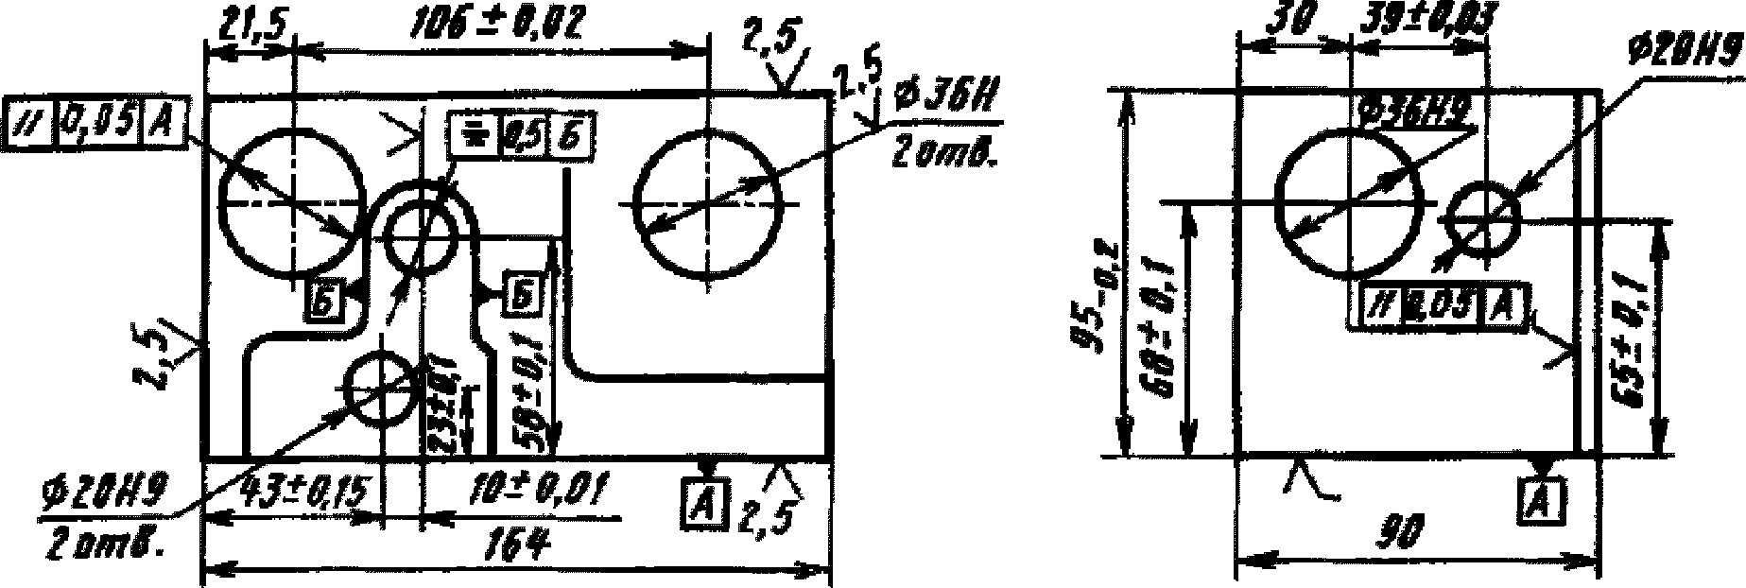
Рис. 4.1. Ескіз корпусної деталі, призначеної для обробки на оброблювальному центрі

На першій операції обробляють підставу деталі (поверхня А), яка надалі є технологічною базою для обробки інших поверхонь.
Відповідно до такої схеми базування проводять установку заготовки на багатоцільовому верстаті з ЧПК, див. рис. 4.2.
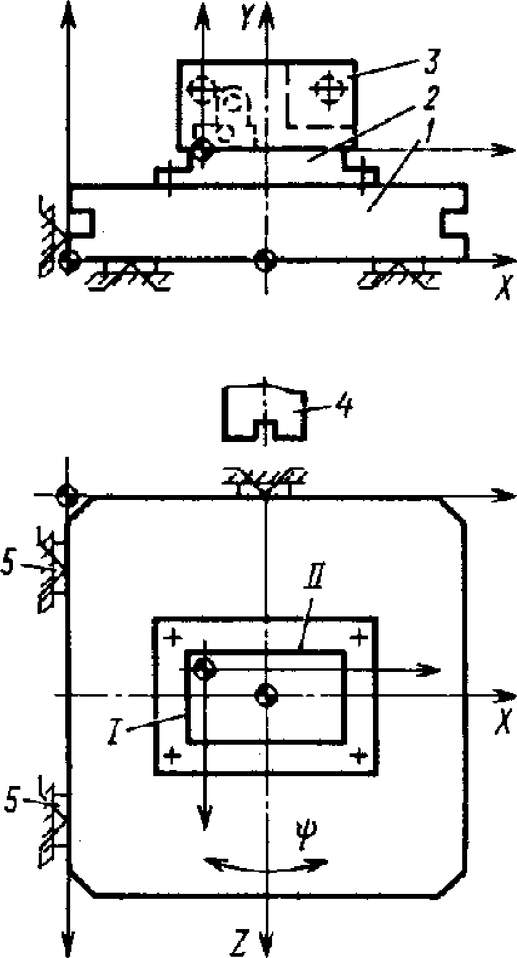
Рис. 4.2. Установка заготівки на супутнику при обробці на багатоцільовому верстаті 6904ВМФ1
1 – супутник, 2 - подкладная плита, 3 – заготівка, 4 – шпіндель, 5 – опорні елементи і пристосування.
I, II – позиції для послідовної обробки заготівки з боку I і II.
Заготовка 3 базується на площину А, встановлюється на підкладну плиту 2 (адаптер), яка закріплюється на супутнику 1. Така схема установки дозволяє обробляти заготовку зі всіх 4-х сторін.
На основі креслення розробляють геометричний план обробки і визначають послідовність виконання технологічних переходів. Для цього позначають оброблювані сторони I і II (їх можна назвати позиціями), кожному отвору привласнюється порядковий номер (див. рис. 4.3).
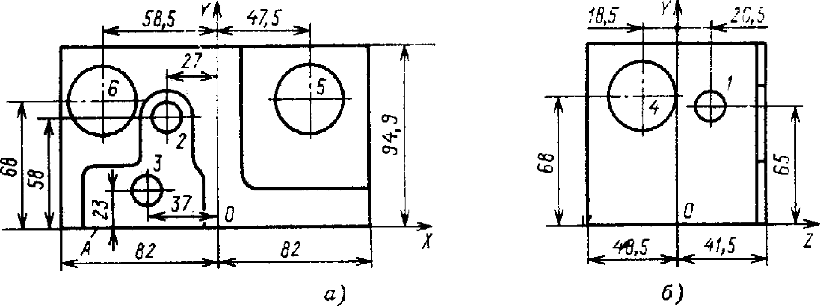
Малюнок 4.3. Перерахунок розмірів для обробки
а) – з боку II – (довгою) | б) – з боку I – (короткою)

Відповідно до прийнятої схеми базування для кожної установки деталі вибирають систему початку відліку (нуль деталі). Наприклад, для сторони I – це координатна система XOY, для сторони II – координатна система YOZ. Щодо цих координатних систем проводять перерахунок всіх розмірів, що визначають положення оброблюваних поверхонь заготовки, як показано на рис. 4.3.
На робочому кресленні деталі розміри з відповідними допусками можуть бути задані як в абсолютних значеннях (координатний метод простановки розмірів), так і в приростах (ланцюговий метод). Але при складанні програми керування необхідно задавати середні розміри. Це пояснюється тим, що відхилення розмірів, що виникають в процесі розробки на верстатах з ЧПК, з рівною ймовірністю можуть, як збільшувати, так і зменшувати виконавчий розмір. Величина середнього розміру повинна розраховуватися з урахуванням розташування поля допуску щодо номінального розміру.
При симетричному розташуванні допусків щодо номіналів, середні значення відповідають номінальним величинам. При несиметричному розташуванні допусків середні значення розмірів необхідно розраховувати по наступних формулах.
Середнє значення координатного розміру Aср , що утворюється декількома ланцюговими ланками Бi , знаходяться як
i =k ⎛ ΔВ + ΔН ⎞ Aср = ∑⎜ Бi + ^{i} ^{i} ⎟, i =1⎝ 2 ⎠ | (4.1)
В Н
Δ
де Бi — номінальні розміри ланцюгових ланок, Δ , — верхнє і нижнє відхилення
i
i
розмірів ланцюгових ланок, K — число ланцюгових ланок.

Середні значення ланцюгової ланки
Бср , утворене двома координатними

розмірами Ai и Ai+1 , знаходяться як
Б = (A − A )+ 0,5[(Δ^{В} + Δ^{Н} )− (Δ^{В} + Δ^{Н} )]  ср i+1 i i=1 i=1 i i=1 | (4.2)

де A , A
— номінальні розміри двох координатних ланок;
Δ^{В}, Δ^{Н} , Δ^{В}
, Δ^{Н} —

i i+1
i i i+1
i+1

граничні відхилення двох координатних ланок.
Складається операційна карта (ОК) механічної обробки, в якій вказується послідовність виконання технологічних переходів на кожній стороні деталі, склад інструменту і

технологічного оснащення, що використовується, призначаються режими різання і розраховуються нормативи часу.
На основі ОК для кожної операції складається розрахунково-технологічна карта. На ній показують положення нульової площини, розташування припуску на оброблюваних поверхнях, початкові і кінцеві положення інструменту з урахуванням урізування і перебігання, координати опорних точок переміщення інструменту щодо деталі.
Для складання програми керування розроблений техпроцесс кодується за допомогою міжнародної коди ISO-7bit відповідно до інструкції програмування для конкретної системи ЧПК. Кодування процесу обробки відбивається в технологічній програмній карті (бланк-программе).
З технологічної програмної карти кодовану інформацію переносять на программоносій (перфострічка, магнітна касета і т. д.) для передачі в пам'ять ЕОМ верстата з ЧПК. У новітніх системах ЧПК програма керування може бути складена і відредагована безпосередньо у верстата.

  - Токарна обробка на верстатах з ЧПК

У дрібно- і середньосерійному виробництві для обробки ступінчастих валів ефективне застосування верстатів з ЧПК (див. рис. 4.4).
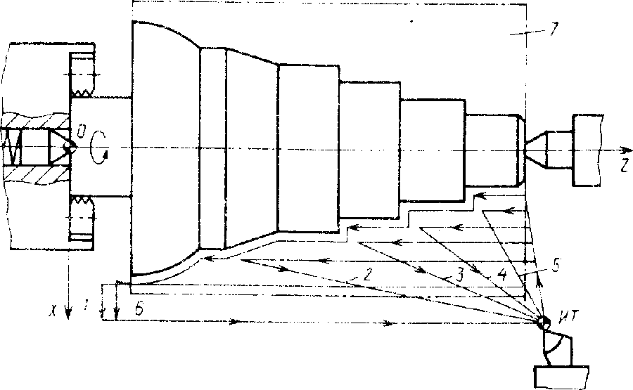
Рис. 4.4. Токарна обробка на верстаті з ЧПК
Токарні верстати з ЧПК вигідно використовувати при обробці складних багатоступінчатих заготовок, особливо з криволінійними поверхнями.
Наприклад, при заготовці – прокат, див. рис. 4.4, попередня обробка виконується за п'ять послідовних робочих ходів (1-5), а чистова (6) – за один робочий хід супорта по остаточному контуру деталі. Верстати з ЧПК працюють по автоматичному циклу, що полегшує багатоверстатне обслуговування, дозволяє виконувати просту і швидку їх переналадку для обточування ступінчастих валів різних розмірів за заздалегідь розробленою програмою керування (ПК). Час обробки на токарних верстатах з ЧПК скорочується в порівнянні із звичайним в 1,5-2 рази за рахунок зменшення Тв.
Такі верстати мають контурні системи з лінійно-круговим інтерполятором і пристроєм для нарізування різьби. Ці системи забезпечують обробку заготовок складного профілю, корекцію положення ріжучої кромки інструменту, високу швидкість допоміжних переміщень. Верстати оснащуються револьверними головками або магазинами для автоматичної зміни інструменту або різцевих блоків.
Розробка технологічної операції для токарного верстата з ЧПК включає:
- розробка креслення заготовки і, потім, – операційного ескізу;
- вибір схеми базування і конструкції пристосування;
- визначення числа переходів і розробка послідовності обробки поверхонь;
- вибір моделі верстата і типорозмірів ріжучих інструментів;
- розрахунок припусків на обробку, режимів різання і норм часу;
- розрахунок координат опорних точок ріжучих інструментів;
- розробка ПК.
Базування:
- вали – в центрах;
- фланці – в патроні;
- втулки – в патроні.
Оброблювані поверхні розділяють на основних і додаткових:
- ділянки, остаточна обробка яких може бути виконана прохідним або розточувальним різцем, відносять до основних.
- решта поверхонь – додаткові (торцеві і кутові канавки, різьбові поверхні і т. д.). Послідовність виконання переходів:
- попередня обробка основних ділянок (підрізування торців, центрування перед свердлінням, свердління отвору ∅ до 20 мм – одним свердлом, більше 20 мм – двома) обточування зовнішніх, розточування внутрішніх поверхонь;
- обробка додаткових ділянок (окрім канавок для виходу шліфувальних кругів, різьблення і тому подібне).
- якщо чорнова і чистова обробка внутрішніх поверхонь виконується одним різцем, всі додаткові ділянки обробляються після чистової обробки;
- остаточна обробка основних ділянок поверхонь, спочатку – внутрішніх, потім зовнішніх;
- обробка додаткових ділянок, що не вимагають чорнової обробки (спочатку в отворах або на торцях, потім – на зовнішній поверхні).
Стандартний набір інструментів включає різці: прохідною, відрізною (канавочний), контурний, різьбовий, для кутових канавок, а також свердло. Для полегшення обробки можна включати свердло великого діаметру, розточувальне облямовування і т. д.
Для узгодження систем координат верстата і заготовки складають схему з координатними системами верстата Xс, Zс, пристосування Xп, Yп, деталі Xд, Yд, інструменту Xи, Zи і супорта Xо, Zо, див. рис. 4.5.
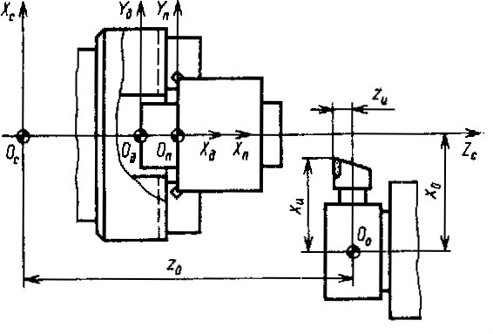
Рис. 4.5. Схема узгодження систем координат при токарній обробці Початкове (нульове) положення різцетримача може бути задане в будь-якій точці
робочого простору.
Положення всіх опорних точок траєкторії переміщення інструменту визначається в координатах X, Z робочого простору верстата.
Геометричну і технологічну інформацію кодують і записують на программоносій згідно правил, що приведені в інструкції по програмуванню, є для кожної конкретної моделі верстата і ЧПК.
Точність обробки:
- одноразова обробка поверхні дає точність 12-13 квалитета, шорсткість Rа=3,2 мкм.
При цьому радіус галтелі – рівний радіусу при вершині різця; у інших випадках перехідну поверхню виконують за програмою;
- для забезпечення шорсткості Rа<1.6 мкм на останньому чистовому переході зменшують подачу і збільшують частоту обертання;
- для точності 7-9 квалитета остаточну обробку виконують чистовим різцем з корекцією на розмір.
Схеми обробки. Сучасні ЧПК можуть забезпечувати обробку по постійному (стандартному) циклу. При складанні ПК задають початковий і необхідний контур. Наприклад, при обробці основної поверхні застосовують чорнові і чистові різці. Канавки суцільної форми обробляють за типовою програмою за декілька ходів. Схему обробки вибирають з урахуванням глибини і ширини канавки. Застосовують канавочні прохідні різці і багатоступінчату обробку.

ЛЕКЦІЯ 5. СПОСОБИ І ТЕХНІЧНІ ЗАСОБИ ПІДГОТОВКИ ПРОГРАМ
КЕРУВАННЯ
Технологічний процес обробки деталі і програми керування для верстатів з ЧПК по її виготовленню розробляються на основі різноманітної інформації, яка готується різними підрозділами підприємства. Сучасний рівень розвитку техніки дозволяє здійснювати так званий наскрізний процес, при якому автоматизовані і компьютеризовані усі етапи роботи із створення виробу – від розробки до виготовлення. На рис. 5.1 зображена спрощена схема такого процесу.

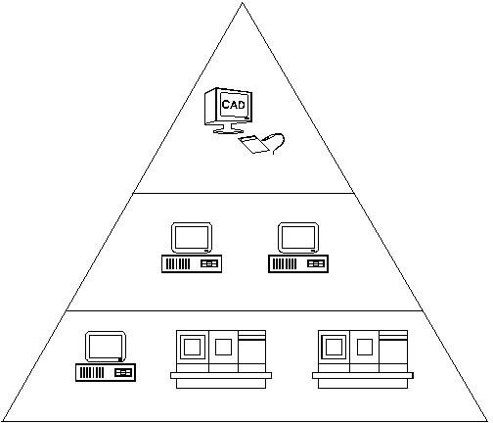
Підрозділи Программні засоби підприємства і системи

Конструкторське CAD-модуль
бюро CAD/CAM-систем

Конструктори
Технологічний
відділ і відділ CAM-модуль
програмування и CAPP-модуль
CAD/CAM-систем

Технологи-програмісти
Керуючий
Цех комп’ютер,
пульт станка с
ЧПК
Майстри, налагодджувальник і оператори станків
Рис. 5.1. Схема наскрізного проектування і виготовлення виробів на виробництві,
оснащеному верстатами з ЧПК

В умовах сучасного виробництва підготовка програм керування здійснюється різними способами за допомогою різних технічних засобів. Вибір визначається конкретними умовами виробництва, в першу чергу моделями верстатів і систем ЧПК, фінансовими можливостями підприємства, рівнем кваліфікації фахівців і т. д.
Залежно від перерахованих чинників можливі три різні організаційні рівні, на яких здійснюється розробка програм керування:
- рівень виробничого цеху;
- рівень спеціалізованого підрозділу по програмуванню;
- рівень конструкторсько-технологічного підрозділу.
Складання програм керування в цеху

Складання програм керування в цеху проводиться, як правило, вручну для конкретної моделі верстата, оснащеному конкретною системою ЧПК. При ручному способі підготовки всі необхідні для складання програми обчислення виконуються в основному вручну або за
допомогою калькуляторів. Потім на основі проведених обчислень вручну або на якому-небудь друкуючому пристрої складається програма керування в спеціальних кодах на мові системи ЧПК верстата. Після чого текст програми керування за допомогою спеціальної техніки переноситься на программоносій, а з нього - в систему ЧПК верстата.
Останнім часом, завдяки швидкому розвитку техніки з ЧПК, при ручному способі програмування в цеху широко використовується введення програми в систему ЧПК безпосередньо з пульта верстата, через клавіатуру і дисплей. Можливості сучасних пультів з ЧПК дозволяють виконувати на них не тільки ручне введення тексту програми керування, але й попередню графічну імітацію обробки за складеною програмою, а також корекцію введеної програми.
Введення програми з пульта верстата має один принциповий недолік – при введенні тексту нової програми неминуче відбувається значний простій дорогого верстата.
Як правило, програмування в цеху використовується у відносно невеликих фірмах, що мають декілька верстатів з ЧПК, в яких фахівець з технології і програмування не може мати постійного, повноцінного завантаження. В цьому випадку доцільніше привертати оператора верстата для виконання всього різноманіття завдань, пов'язаних з обслуговуванням верстатів з ЧПК: не тільки знімати і встановлювати заготовки і стежити за обробкою, але й вводити програму керування ЧПК, перевіряти і оптимізувати її.
Програмування в цеху має певні позитивні і негативні сторони. Воно не вимагає великих витрат на організацію роботи і дозволяє оперативно вносити зміни до вже існуючих програм. Проте щоб воно було ефективним, необхідно виконати ряд умов:
- програма керування повинна мати невеликий об'єм і не вимагати при її складанні громіздких і складних обчислень;
- асортимент оброблюваних на верстатах з ЧПК виробів не повинен бути великим і не повинен часто мінятися;
- оператор верстатів з ЧПК не повинен одночасно обслуговувати багато верстатів;
- оператор верстатів з ЧПК повинен мати високу кваліфікацію, що дозволяє виконувати не тільки прості операції по обслуговуванню верстата, але і функції технолога-програміста.

Складання програм керування
у спеціалізованому підрозділі по програмуванню
Підготовка програм силами спеціалізованих підрозділів характерна для щодо крупних виробничих фірм, оснащених різноманітним устаткуванням з ЧПК і що мають стабільні замовлення. В цьому випадку для фірми економічно недоцільно проводити складання програми в цеху безпосередньо у верстатів, оскільки це приводить до значних втрат машинного часу. Набагато вигіднішою є організація окремого підрозділу, що виконує виключно розрахунки і складання програм керування завдяки чому постійно створюються умови для максимального завантаження верстатів з ЧПК і безперебійного виготовлення на них виробів.
Якщо підрозділ має в своєму розпорядженні програмістів високої кваліфікації, вироби, що виготовляються, не відрізняються високою складністю, і зміна номенклатури виробів відбувається рідко, то для складання ефективних програм, що управляють, як правило, цілком достатньо ручного способу програмування. Якщо одна з перерахованих умов не дотримується, то для успішної роботи в сучасних умовах необхідно використовувати автоматизовані способи підготовки програм.
Існує декілька рівнів автоматизації програмування для ЧПК:
- перший рівень – розрахунок на комп'ютерах геометричних координат характерних точок траєкторії, по яких ріжучий інструмент переміщується в процесі обробки;
- другий рівень – розрахунок на комп'ютерах програми керування по виконанню одним інструментом окремого переходу технологічної операції і складання тексту програми на цей перехід в кодах конкретної системи ЧПК;
- третій рівень - розрахунок на комп'ютерах програми керування на операційний технологічний процес і складання тексту програми в кодах конкретної системи ЧПК.

Складання програм керування
у конструкторсько-технологічному підрозділі
Завдяки інтенсивній комп'ютеризації виробництва з'явилася можливість проводити підготовку програм керування силами співробітників конструкторсько-технологічних підрозділів. Ця робота виконується за допомогою CAD/CAM-систем, які дозволяють організувати на одному комп'ютері універсальне робоче місце і виконувати на нім весь комплекс робіт: від розробки виробу до розробки програм керування для його виготовлення на верстатах з ЧПК.
Використання CAD/CAM-систем при складанні програм керування в роботі конструкторів і технологів:
- дозволяє використовувати геометричну модель виробу, що виготовляється, для складання в інтерактивному діалоговому режимі операційного технологічного процесу її обробки;
- позбавляє від необхідності виконувати математичні обчислення траєкторій переміщень ріжучого інструменту при обробці на верстатах з ЧПК;
- дозволяє скласти програму керування в спеціальних кодах для різних систем ЧПК, задаючи початкові технологічні параметри в словесній формі з використанням загальнотехнічних термінів;
- дозволяє виконати графічну імітацію обробки виробу за складеною програмою керування і внести, при необхідності, коректування в програму;
- дозволяє отримати велику частину необхідної для документообігу технологічної документації.
В більшості випадків застосування CAD/CAM-систем дозволяє об'єднати працю представників декількох спеціальностей в особі одного фахівця – конструктора-технолога-программіста. Виняток становлять лише програми обробки особливо складних деталей, розробка яких вимагає специфічних знань за технологією і математикою.

Процедура ручного складання програм керування
Ручний спосіб підготовки програм керування застосовується, як правило, в двох випадках:
- при виготовленні технологічних і нескладних по конструкції виробів, коли трудомісткість підготовки програми керування вручну співрозмірна з трудомісткістю підготовки початкових даних для автоматизованого програмування;
- коли на підприємстві відсутні технічні засоби по автоматизованій підготовці програм керування.
Для виконання ручного програмування необхідно мати:
- креслення деталі з технічними вимогами на її виготовлення;
- керівництво по експлуатації верстата з ЧПК, на якому виконуватиметься обробка;
- інструкцію по програмуванню для системи ЧПК даного верстата;
- відомості про наявний ріжучий інструмент з вказівкою налагоджувальних розмірів;
- нормативи режимів різання.
Результатом ручного програмування є текстовий або табличний запис програми керування, яка потім або набирається безпосередньо на пульті верстата, або наноситься за допомогою спеціальної техніки на программоносій, з якого завантажується в систему ЧПК верстата.
Ручна підготовка програми керування організаційно є достатньо складним процесом, в якому власне складання тексту програми керування є лише одним з декількох взаємозв'язаних етапів. На рис. 5.2 зображена структурна схема організаційного процесу
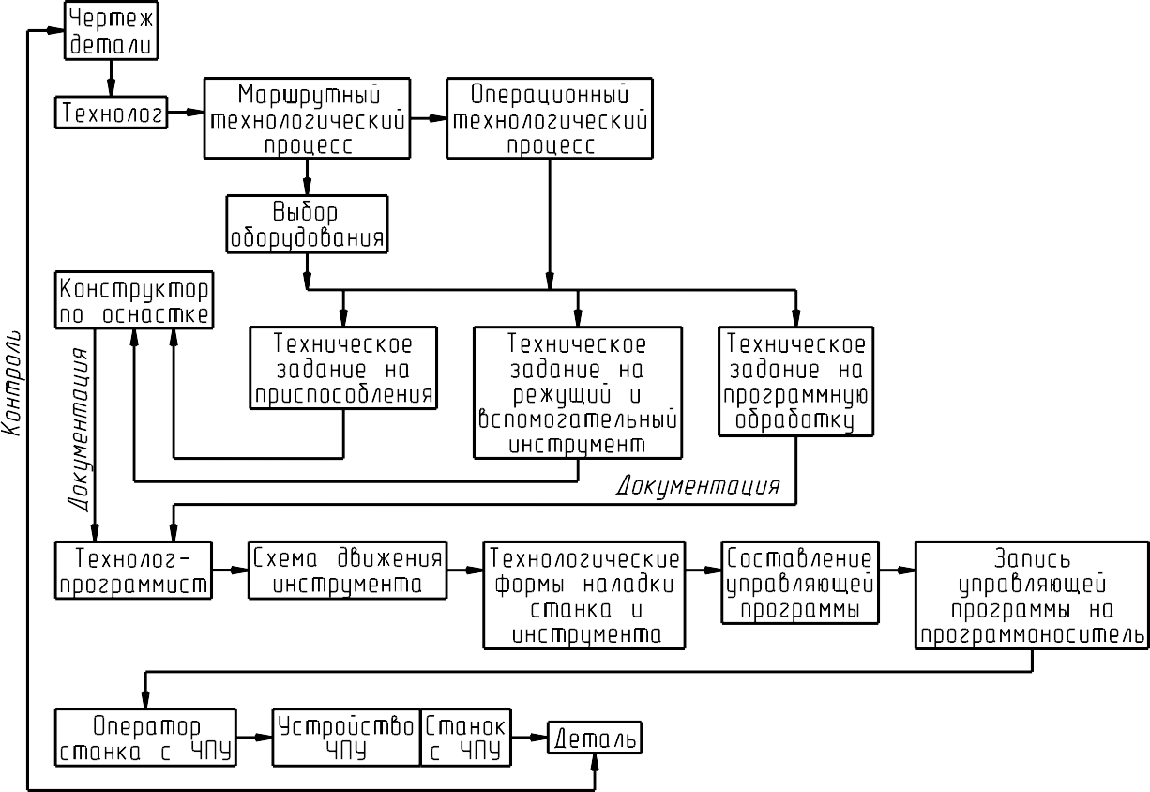

ручного складання програми керування характерного для стабільно працюючого підприємства.
Рис. 5.2. Структурна схема ручного складання програми керування

ЛЕКЦІЯ 6. АВТОМАТИЗАЦІЯ РОЗРОБКИ ПРОГРАМ КЕРУВАННЯ. СИСТЕМИ АВТОМАТИЗАЦІЇ ПРОГРАМУВАННЯ (САП)
Складовою частиною процесу технологічної підготовки виробництва є програмування роботи устаткування з ЧПК, яке може виконуватися як в ручному режимі, так і із застосуванням засобів автоматизації.
“Ручне” програмування полягає в тому, що технолог по заданому операційному технологічному процесу розраховує траєкторію переміщення інструменту, призначає необхідні технологічні команди (подачу, охолоджування, зміну інструменту і т. д.). При цьому потрібне детальне опрацьовування технологічного процесу, коли визначаються не тільки окремі робочі ходи, але й проводиться розчленовування кожного з них на кроки, що є переміщеннями інструменту вздовж певного геометричного елементу поверхні деталі (циліндр, конус, дуга і ін.). Кроками можуть бути і окремі ділянки поверхні, що обробляються з різьбленими режимами різання.
Результатом програмування є програма керування (ПК), яка є сукупністю команд на мові програмування і визначає алгоритм функціонування верстата по обробці конкретної заготовки.
При автоматизованому програмуванні в ідеальному випадку всі завдання ручного програмування повинні вирішуватися на ЕОМ.
Оператор, керівник верстатом з ЧПК, зазвичай не приймає безпосередньої участі у формуванні деталі, точність отримуваних розмірів і якість обробки забезпечується ПК і точністю верстата.
“Автоматизоване” програмування полягає в тому, що ряд завдань виконується за допомогою системи автоматизації програмування (САП). САП – це комплекс технічних, програмних, мовних і інформаційних засобів, що здійснюють перетворення даних креслення і технології в коди пристрою для управління устаткуванням з ЧПК. Вони зазвичай організовані по структурі: вхідна мова, процесор, проміжна мова, процесор поста.
Структуру САП можна уявити собі у вигляді, рис. 6.1.
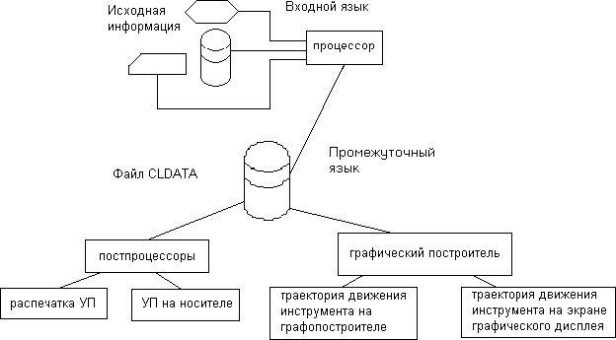
Рис. 6.1. Структурна схема САП

Вхідна мова САП- це проблемно орієнтована мова, для опису початкових даних про деталь і технологічний процес її обробки на устаткуванні з ЧПК, служить для введення початкової інформації в процесор.
Процесор САП - програмний продукт для вирішення геометричних і технологічних завдань, і для управління процесом обробки даних на ЕОМ.
Проміжна мова - внутрішня програмно-орієнтована мова, службовець для представлення даних, що передаються від процесора до процесора поста.
У літературі проміжну мову називають CL DATA (Cutter Location Data-данные про переміщення інструменту).
Постпроцесор САП - програмний продукт, для адаптації ПК до конкретного устаткування з ЧПК.
САП класифікується по декількох критеріях, рис. 6.2:
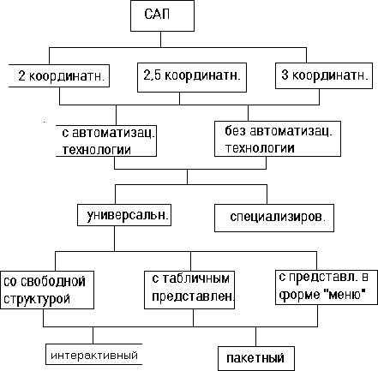

Рис.6.2. Критерії класифікації САП

а) по числу координат керування; б) по рівню схвалюваних рішень; в) по рівню спеціалізації;
г) за формою представлення початкових даних;
д) по режиму роботи
а) Двокоордінатні САП готують ПК для токарних, електроерозійних, газорізальних і т.д. верстатів. Рух інструменту відбувається в одній із координатних площин.
2.5-координатні САП готують УП для токарних, фрезерних, свердлильних і інших верстатів, при цьому одночасне переміщення тільки по двох координатах.
Трьохкоордінатні САП готують УП для обробки довільної поверхні другого порядку. Багатокоординатні САП можуть також забезпечувати кутові переміщення навколо однієї з координатних осей.
Приклади САП: 2,5коорд.: ЕСПС-ТАУ, САП-СМ, ТЕХТРАН, АДАРТ (США),
NELAPT(Англ.), AutoText(ГДР), IFAPT(Франц), Гарт (Яп).
3-коорд.: MODAPT (Італ), PROMO (Франц). Багатокоорд.: АРТ(США-automatically Programmed Tools).
б) До технологічних завдань, вирішуваний автоматизований чи ні, відносяться такі, як типові технологічні цикли течії, свердління, нарізавання різьби, фрезерування кола і прямокутної площини, фрезерування пазів і карманів, розбиття припусків на проходи, розрахунок режимів різання і т. д.
у) універсальні САП – це системи широкого призначення. Наприклад: АРТ-дозволяє програмувати обробку конусів, циліндрів, еліпсоїдів, сфер, і т. д.
Спеціалізовані САП - для підготовки ПК по видах обробки (токарною, фрезерною, свердлувально-розточувальною, і т. д.).
Останні роки розвитку САП йде по шляху створення спеціалізованих систем з високим рівнем автоматизації вирішення технологічних завдань.
Приклад. EXAPT(ФРН), складається з трьох підсистем:
EXAPT-MO1 - ядро системи;
EXAPT-MO2 - для токарних верстатів; EXAPT-MO3 – сверл., фрез., ОЦ.
Підсистема EXAPT-MO2 включає наступні етапи:
-описання геометрії деталі;
-описання технологічних переходів;
-описання процесу обробки.
При цьому автоматизується вирішення завдань:
- розбиття на проходи;
- розрахунок режимів різання;
- побудова траєкторії руху інструменту при чорновій і чистій обробці;
- контроль на наявність зіткнень.
В даний час випускаються системами ЧПК типу CNC з вбудованими САП програматорами. Вони дозволяють оперативно готувати УП (розробляти, відладжувати і редагувати) під час обробки іншої установки. Це скорочує простий устаткування.
г) Більшість САП мають вільну форму представлення початкових даних на вхідній мові, зокрема – геометрична модель.
При табличній формі технолог заповнює спеціальні бланки у вигляді таблиць.
Уявлення у формі «меню» це властивість інтерактивних САП, коли з екрану дисплея запрошується необхідна інформація і по вибору користувача вона вводиться в систему.
д) Перші САП працювали в пакетному режимі, коли дані, підготовлені технологом, вводилися в ЕОМ і перетворювалися в ПК для верстата. У разі помилок - процедура повторювалася.
При інтерактивному рішенні програмування відбувається в режимі діалогу і можливе повторення ПК з будь-якої початкової точки. Але діалог обмежує розробника у вибиранні засобів для вирішення завдання. Тому такі САП ефективні у виробництвах з невисокою складністю високим рівнем уніфікації деталей, що виготовляються, або їх елементів.
Сьогодні відбувається серйозне переосмислення підходів до організації вітчизняного промислового виробництва. Вимоги замовників постійно підвищуються, їх кваліфікація і обізнаність про ті або інші товари на ринку також значно зросли, і тому практично у всіх галузях доводиться шукати методи зацікавленості замовників новітніми розробками. Головним чинником успіху сьогодні стає підвищення якості і швидкості проектування з максимально швидким доведенням продукту до ринку.
Без комп'ютерної автоматизації вже неможливо проводити сучасну складну техніку. У всьому світі відбувається різке зростання комп'ютеризації на виробництві і в побуті. Впровадження комп'ютерних і телекомунікаційних технологій підвищує ефективність і продуктивність праці. В умовах ринкової економіки і активної конкуренції особливої гостроти для машинобудівних заводів набуває проблема регулярного оновлення продукції, випуску нових модифікацій вже розроблених виробів. Перш ніж випустити нову конкурентноздатну продукцію, необхідно провести велику роботу по збору, накопиченню і оперативній обробці інформації. Переробка великих об'ємів інформації в даний час неможлива без використання ЕОМ.
На крупних підприємствах на передній план виходять питання організації взаємодії проектувальників і забезпечення інтегрованого процесу, що охоплює всі стадії, - конструювання виробу, аналіз, технологічне проектування, отримання програми для верстата з ЧПК. Важливим елементом нових підходів до вирішення технологічних завдань є інструменти проектування - конструкторські і технологічні САПР, програми аналізу і системи підготовки виробництва.
Можна відзначити наступні САП, розроблені свого часу в операційній системі MS DOS: САП-2; СППС; СПС-ТАУ;
САП «ТЕХТРАН»; Сапфір4 і т. д.
За останні 5-10 років найбільш відомі фірми і їх програмні продукти:
Російські фірми: АТ «Топ Системи» (м. Москва), компанія «Аскон» (м.
Москва, м. Санкт-Петербург), АТ «Автомеханіка» (м. Москва), НТЦ «Вектор» (м. Москва), НТЦ «Конструктор» (м. Москва), НТЦ «ГЕМА» (м. Москва), компанія
«ТЕСИС» (м. Москва).
Зарубіжні фірми: компанія «Omega Technologies Ltd.» (офіси в містах Москва і Іжевськ), компанія «Autodesk» (м. Москва), компанія «Delcam» (м. Москва), фірма
«Sprut Technology» (м. Москва) корпорація «SolidWorks» (м. Москва).
Ці фірми пропонують повний набір програмних засобів, що забезпечують високі темпи, якість проектних рішень, як для підприємств, так і окремих користувачів. Ці пакети прикладних програм використовують новітні ідеї в області САПР і забезпечують комплексну автоматизацію на використанні CAD/CAM/CAE - систем в проектуванні технологічних процесів; складанні технологічної документації, що відповідає всім вимогам ЕСКД; у аналізі і виготовленні виробів в машинобудуванні.

ЛЕКЦІЯ 7. ПРИКЛАДИ ВІТЧИЗНЯНИХ САП. СИСТЕМА T-FLEX ЧПК ДЛЯ
ВЕРСТАТІВ З ЧПК
Для підготовки програм для верстатів з ЧПК фірма "Топ Системи" пропонує свою розробку T-FLEX ЧПК. Можна виділити п'ять основних достоїнств, які роблять систему T-FLEX ЧПК привабливою для багатьох російських підприємств. Це - висока функціональність системи, простота в освоєнні системи, якісний технічний супровід (мається на увазі адаптація системи до устаткування клієнтів і консультації кінцевих користувачів системи), постійне оновлення системи (користувач протягом року отримує безкоштовно всі оновлені версії), і приваблива цінова політика.
Система підготовки програм керування для верстатів з ЧПК забезпечує створення програм керування для контурної і об'ємної обробки заготовок, візуалізацію траєкторій обробки і руху інструменту. T-FLEX ЧПК володіє широкими можливостями настройки під конкретне устаткування. T-FLEX ЧПК - вбудовуваний в систему T-FLEX CAD модуль, завдяки чому виходить повноцінне CAD/CAM-решение. При такій організації додатку виключається можливість спотворення геометрії моделей, що передаються від конструктора до технолога - програміста, спрощується модифікація геометрії моделі, підтримується наскрізна параметризація.
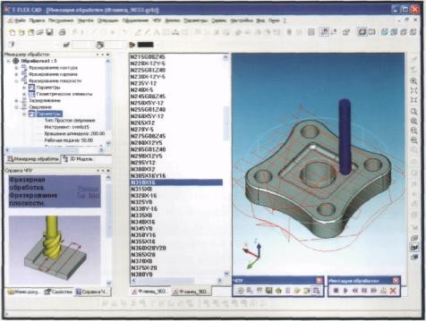

T-FLEX ЧПК - вбудовуваний в систему T-FLEX CAD модуль завдяки чому виходить повноцінне CAD/CAM-рішення

Інтеграція систем T-FLEX ЧПК і T-FLEX CAD
T-FLEX ЧПК - професійне середовище створення програм керування для різних видів обробок у поєднанні із засобами параметричного тривимірного і двомірного моделювання. Завдяки асоціативному зв'язку між геометрією заготовки і параметрами програм керування T-FLEX ЧПК забезпечує непротиріччя інформації про модель деталі і програму її виготовлення і створює передумови для паралельного проведення конструкторського і технологічного проектування. При параметричній зміні початковій моделі деталі, отриманої на етапі конструювання, відбувається автоматична зміна розрахованої траєкторії обробки і отриманої по даній траєкторії програми керування. Ця відмітна особливість T-FLEX ЧПК дозволяє почати розробку програм керування на ранішньому етапі підготовки виробництва і поліпшити їх якість.
Інтерфейс задання параметрів команд T-FLEX ЧПК повністю вбудований в область службових вікон T-FLEX CAD, що дозволяє виконувати задання траєкторій і підготовку програми ЧПК, не виходячи з середовища проектування і автоматично синхронізувати операції механічної обробки відповідно до змін геометрії моделі. Крім того, користувач отримує всю повноту функціональності системи T-FLEX CAD, що дозволяє створювати моделі і креслення оброблюваних деталей з нуля і можливість розробляти пристосування і ріжучий інструмент.
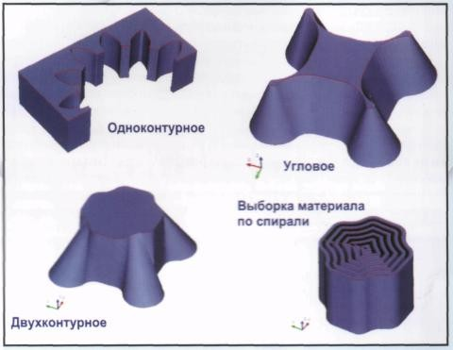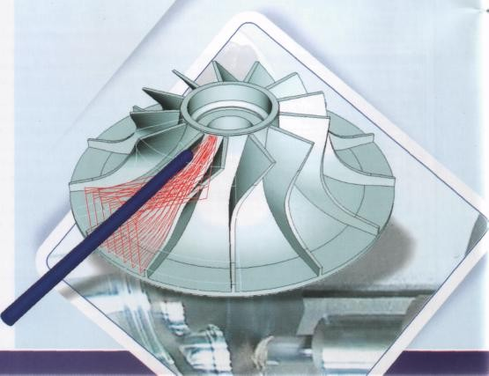
Типи обробок в модулях електроерозійної і лазерної обробок

Модульна побудова
T-FLEX ЧПК система, що гнучко настроюється, побудована за модульним принципом, тобто до базового модуля можна підключати будь-який набір методів обробки: електроерозійною і лазерною (2D-, 2.5D- і 4D-різання, гравіювання тексту); точіння; гравіювання; 2D- і 5D-свердління; 2D-, 2.5D-, 3D- і 5D-фрезерування, штампування. Окремі опції команд дозволяють створювати спеціалізовані програми для обробки кулачків, газового або гідроструйного різання.
Базовий модуль
Включає такі інструменти, як:
- Редактор ріжучого інструменту - призначений для завдання конструкторсько-технологічних параметрів ріжучого інструменту, що використовується при обробці конкретних деталей. Дозволяє створювати бази даних інструменту, з подальшим використанням їх як бібліотеки (для ділянки, цеху, по видах обробки і т. д.).
- Редактор користувацьких машинних циклів - призначений для створення і редагування машинних циклів стійок управління для токарної, свердлильної і фрезерної обробок. Створений опис машинних циклів використовується при підготовці програм для конкретних верстатів і стійок, дозволяє створювати управляючі – програми з використанням спеціалізованих циклів обробки.
- Редактор постпроцесорів - призначений для створення і редагування призначених для користувача постпроцесорів (інтерфейсних програм, призначених для тієї, що перекодувала ПК в систему команд конкретних верстатів і стійок) для всіх видів обробки. Модулем є діалоговий редактор, що дозволяє за короткий час створити призначений для користувача формат кадрів і структуру програми керування. Для тоншої і повнішої настройки пропонуються засоби прямого програмування постпроцесорів з призначеними для користувача прикладами. З системою поставляється бібліотека, яка містить більше 350 готових постпроцесорів. Їх редагування прискорює доведення необхідних користувачеві процесорів поста. У вартість T-FLEX ЧПК також включено створення декількох процесорів поста для устаткування користувача. Імітатор обробки без знімання матеріалу - призначений для швидкої попередньої оцінки користувачем результатів своєї роботи. Імітатор відображає рух ріжучого інструменту по вказаній користувачем траєкторії, дозволяючи побачити складки оброблюваної деталі. Для підприємств, що прагнуть автоматизувати процес підготовки виробництва, максимально використовувати можливості устаткування і отримувати вищі результати по точності і якості поверхні оброблюваних деталей, T-FLEX ЧПК є якнайкращим вибором.
- Редактор ріжучого інструменту - призначений для завдання конструкторсько-технологічних параметрів ріжучого інструменту. який використовується при обробці
конкретних деталей. Дозволяє створювати бази даних інструменту, з подальшим використанням їх як бібліотеки (для ділянки, цеху, по видах обробки і ін.).
- Редактор користувацьких машинних циклів - призначений для створення і редагування машинних циклів стійок керування для токарної, свердлильної і фрезерної обробок. Створений опис машинних циклів використовується при підготовці програм для конкретних верстатів і стійок, дозволяючи створювати програми керування з використанням спеціалізованих циклів обробки.

Програми для верстатів з ЧПК

Штампування
Штампувальний модуль T-FLEX ЧПК може створювати траєкторії одиночного удару інструментом довільної форми. Користувач може встановлювати габаритні обмеження зон зміни інструменту і зон перехоплень листа оброблюваного матеріалу. Для даного модуля доступна нова можливість вставки фрагмента креслення з траєкторіями обробки і включенням їх в загальний список траєкторій. Для імітації траєкторій обробки штампувального модуля може бути використаний вбудований імітатор, що дозволяє в покадровому режимі проконтролювати відробіток ПК: переходи між контурами, зміну інструменту, відведення інструменту або зовнішній імітатор T-FLEX NC Tracer 3D із зніманням матеріалу.
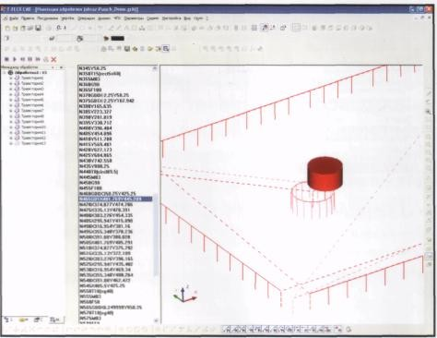
Робоче вікно T-FLEX ЧПК. Модуль штампування

3D-фрезерування
Виконання операцій ЗD-фрезерування ґрунтується на тривимірній геометрії деталі і дозволяє задавати обробку як поверхневих, так і твердотільних моделей. Система підтримує різні стратегії обробки (пошарову, еквідистантну, по спіралі) і користувач, змінюючи параметри, може створити як чорнову вибірку матеріалу, так і чистову обробку деталі. При створенні програми керування може використовуватися або аналітичний, або дискретний опис моделі. T-FLEX ЧПК дозволяє створювати ПК для зонної обробки твердих тіл і їх перетинів (обробка обмеженої поверхні тіла, виконувати різні технологічні переходи (обробку колодязів, підбірку ребер, розрахунок спіралевидної траєкторії для обробки тіл обертання, і т. д.).
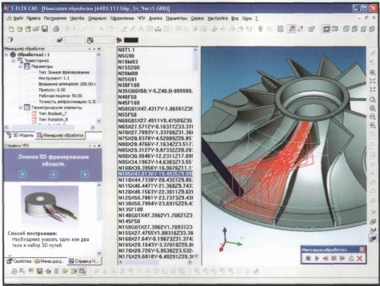
Побудова траєкторій руху інструменту в модулі ЗD-фрезерної обробки відбувається на основі ЗD-моделі T-FLEX CAD.

5D-фрезерування
Даний вид фрезерування застосовується для об'ємної обробки поверхонь і твердих тіл з розширеними можливостями визначення положення інструменту щодо оброблюваної деталі. Розрахунок траєкторій проводиться як на основі ізопараметричних параметрів поверхонь, так і з урахуванням заданих користувачем направляючих шляхів і геометричних параметрів. Нахил інструменту можна задати за допомогою векторів зсувів, кутів випередження або вибравши орієнтуючий шлях, що визначає орієнтацію інструменту, який змінюється. Для обробки просторово складних поверхонь (поверхонь подвійної кривизни) в T-FLEX ЧПК використовується розрахунок траєкторій, що виконується по об'єднаній поверхні - єдиній параметричній області, сформованій для завдання положення інструменту. У системі можливо безперервне і позиційне 5D-фрезерування з параметричним визначенням зон фіксації нахилу інструменту, а також завдання змінного припуску і робочої подачі у визначених користувачем параметричних зонах. Використання цих опцій дозволяє підвищити якість оброблюваних деталей за рахунок скорочення змін напряму і збереження постійної швидкості різання при складних переміщеннях інструменту.

5D-свердління
Модуль для розрахунку траєкторії свердління довільно орієнтованих в просторі отворів (ці елементи не рідкість в корпусних деталях). У модулі реалізований набір машинних циклів 5D-сверления, торцювання, глибокого свердлення, нарізання різьби мітчиком і розточування. Використання модуля дозволяє збільшити точність і скоротити час обробки за рахунок скорочення кількості установок деталі і пов'язаних з ними налагоджувальних робіт.

Обробка кулачків
У T-FLEX ЧПК обробка об'ємних кулачків - окремий вид обробки, призначений для фрезерування секторних і замкнутих тіл обертання. При цьому розраховуються концентричні проходи, розташовані в площинах ортогональних до осі обертання деталі. Формоутворювальне переміщення інструменту проводиться аналогічно переміщенню штовхача під час роботи кінематичної пари.
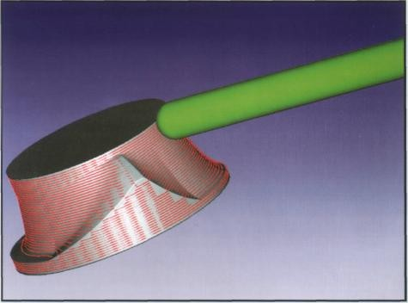
У T-FLEX ЧПК обробка об'ємних кулачків - окремий вид обробки призначений для фрезерування секторних і замкнутих тіл обертання.

7.2. Система автоматизації програмування - «КОМПАС-ЧПК»
Система «КОМПАС-ЧПК» забезпечує автоматизоване проектування програм керування для верстатів з ЧПК різних класів:
- верстати свердлильно-фрезерної групи і оброблювальні центри;
- електроерозійні верстати;
- токарне устаткування;
- верстати для газового, лазерного і плазмового різання, верстати гравіювань ;
Основне програмування обробки виконується в межах 2,5 координат. Додатково є можливість виконувати 3D- обробку лінійчатих і сплайн поверхонь кульовою фрезою, а також програмувати обробку для чотирьох координатних електроерозійних верстатів.
У КОМПАС-ЧПК не існує початкової програми в традиційному розумінні, в мовному вигляді. Програмування здійснюється шляхом послідовного завдання так званих технологічних блоків. Кожним блоком є типовий набір технологічних дій, наприклад, "свердління групи отворів" або "фрезерування заниження". Обробка в блоці може виконуватися декількома інструментами, наприклад, послідовне чорнове і чистове фрезерування поверхні різними фрезами. КОМПАС-ЧПК здійснює автоматичний розрахунок технологічних режимів обробки з урахуванням характеристик інструменту і оброблюваного матеріалу.
Режим графічного контролю дає можливість проглядати на екрані реалістичне зображення траєкторії руху інструменту при обробці. Такий перегляд може здійснюватися як по окремих блоках, так і для всієї початкової програми в цілому.
Формування програми (ПК) керування для верстата з ЧПК виконується відповідним постпроцесором. Сформована програма поміщається в архів ПК, де вона доступна для перегляду і редагування. Виведення ПК здійснюється на перфострічку або у файл. Для підключення до комп'ютера перфоратора і фотопрочитуючого пристрою використовується спеціальна плата сполучення.
Разом з ПК технолог може отримати карту наладки верстата ЧПК і розрахунково-технологічну карту. Система включає широкий набір готових постпроцесорів для різних моделей систем ЧПК (Н-33, 2С42-61, 2С85-63, VECTOR, 2М43 і т. д.). У КОМПАС-ЧПК
є інваріантний постпроцесор, який можна налагоджувати на обслуговування різного устаткування.
ЛЕКЦІЯ 8. РОЗРОБКА ТЕХНОЛОГІЇ, МОДЕЛЮВАННЯ І ПІДГОТОВКА ПРОГРАМ
(УП) КЕРУВАННЯ В ADEM CAM

ADEM CAM дозволяє задавати технологічні переходи як для конструктивних елементів, що складаються з плоских 2D-контурів і 3D моделей, створених в модулі ADEM CAD, так і для імпортованих плоских і об'ємних моделей. ADEM CAM включає інструменти для редагування технологічного маршруту і моделювання процесу обробки.
Результатом роботи модуля ADEM CAM є, відлагоджена в процесі моделювання, програма керування для верстата з ЧПК. Технологічні об'єкти, складові технологічного процесу обробки, асоціативно звязані з геометричною моделлю, створеною в ADEM CAD або імпортованою з інших систем проектування. Тобто всі зміни, внесені конструктором в геометричну модель виробу, що проектується автоматично відбиваються на технологічному процесі обробки.
Модуль ADEM CAM є частиною інтегрованої системи, і включає ряд підсистем що спільно функціонують в єдиному технологічному просторі:
- глибока взаємодія з модулем ADEM CAD;
- підготовка програм (ПК) керування з використанням будь-яких видів геометричних даних, плоских ескізів, креслень, поверхонь, твердих тіл і їх комбінацій;
- повна асоціативність геометричної і технологічної моделей, автоматичне відстеження в ПК змін внесених конструктором;
- динамічне моделювання процесу обробки з можливістю задання складної заготовки (штампування, литво) і порівняння результату обробки з математичною моделлю;
- генерація постпроцесорів для всіх типів стійок з ЧПК за допомогою модуля ADEM GPP;
- бібліотека готових постпроцесорів (більше 200 найменувань) для більшості російських і зарубіжних стойок з ЧПК, можливість доопрацювання і коректування постпроцесорів;
- 2х-, 2.5х-, 3х-, 5х -координатне фрезерування;
- розрахунок траєкторії руху інструменту використовуючи схеми: еквідистанта, зворотна еквідистанта, петля еквідистантна, зигзаг еквідистантний, спіраль, петля, зигзаг, петля UV, зигзаг UV, петля контурна, зигзаг контурний, олівцева;
- контроль залишкового припуску окремо для зовнішніх і внутрішніх меж конструктивного елементу;
- автоматичний підбір необроблених зон для 2х -, 2.5х - і 3х - координатного фрезерування;
- автоматичний розрахунок точки врізання, врізання по нормалі, лінійне з нахилом, радіус з нахилом, попереднє засвердлювання;
- формування підходу і відходу по нормалі, лінійного (з контролем довжини і кута) або радіусу (з контролем радіусу і кута розвороту);
- використання верстатних циклів, робота з викликом підпрограм;
- формування декількох варіантів маршруту обробки в рамках одного проекту;
- використання інструменту всіх типів: фрези кінцеві, конічні, кутові, дискові, з скругленням або сферичні;
- створення бібліотеки інструментів;
- формування переходів центрувати, свердлити, розвернути, зенкувати, розточити, нарізати різьбу;
- задання токарних переходів з моделюванням об'ємів припуску, що видаляється, для кожного переходу;
- токарна обробка по схемах: чорнове, попереднє, зміщене, прорізка, контурне, чорнова прорізка;
- формування переходів точити, розточити, відрізати, підрізати, нарізувати різьбу токарний;
- створення власної бібліотеки токарних різців з точним моделюванням ріжучої кромки і заданням настрою вальної точки;
ADEM CAM комплектується різними пристроями передачі ПК на верстати з ЧПК.
На рис. 8.1 показані основні поняття і визначення, призначені для створення і редагування технології обробки деталей і підготовки програм керування для верстатів з ЧПК в системі ADEM CAM.
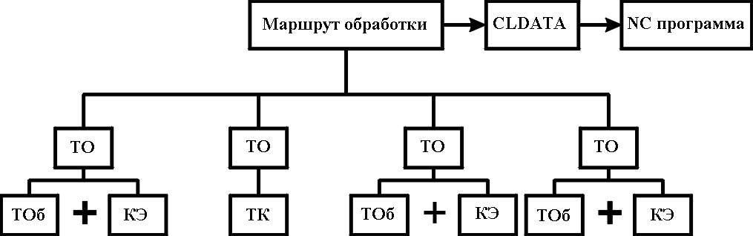
Рис. 8.1. Блок-схема основних понять і визначень в системі ADEM CAM МАРШРУТ ОБРОБКИ – послідовність технологічних об'єктів, який описує що, як і в
якому порядку оброблятиметься:
ТЕХНОЛОГІЧНИЙ ОБ'ЄКТ (ТО) – кожен конструктивний елемент з певним технологічним переходом або технологічна команда.
КОНСТРУКТИВНИЙ ЕЛЕМЕНТ (КЕ) - Конструктивний елемент – елемент деталі, що обробляється за один технологічний перехід.
ТЕХНОЛОГІЧНИЙ ПЕРЕХІД (ТП) – набір технологічних параметрів, що визначають стратегію обробки одного конструктивного елементу. Для створення технологічного переходу потрібно вибрати тип технологічного переходу, задати параметри переходу і параметри інструменту.
ТЕХНОЛОГІЧНА КОМАНДА (ТК) - технологічний об'єкт не пов'язаний з безпосередньою обробкою (зняттям металу). Окрім допоміжних технологічних команд Ви можете визначити деякі загальні команди: початок циклу, площина холостих ходів і так далі; CLDATA– послідовність команд верстату. CLDATA містить команди переміщення інструменту, команди не пов'язані з переміщенням інструменту (наприклад, включення/виключення шпинделя, охолоджування), довідкову інформацію (назва ПК,
модель верстата і тому подібне).
ПРОГРАМА (NCпрограмма) КЕРУВАННЯ - послідовність команд для певного виду устаткування.

Інтерфейс модуля ADEM CAM 7.0
    - Робочий стіл ADEM CAM 7.0

Після запуску системи на екран дисплея виводиться робочий стіл ADEM CAD. У меню “Файл ” містяться команди по створенню, відкриттю і збереженню робочих файлів, по збереженню маршруту і програми керування по виводу на друк креслення або даних з екрану дисплея, по диспетчеризації файлів і виходу з системи.
У меню “Модуль” містяться команди по виклику і активізації модулів:
      - Adem CAD – графічний;
      - Adem CAM – технологічний і по створенню ПК;
      - Adem TDM – технологічний і по створенню технологічної документації;
      - Adem Verify – по об'ємному моделюванню.
У падаючому меню Модуль вибором пункту ADEM CAM відкривається робочий стіл ADEM CAM, рис. 8.2.

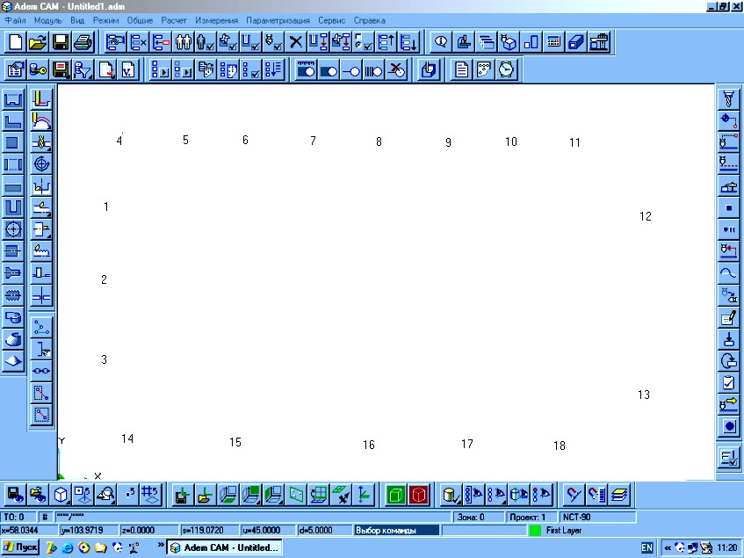
Рис. 8.2. Робочий стіл модуля ADEM CAM 7.0 Робочий стіл модуля ADEM CAM містить:
- в 1-ій строчці зверху – ім'я модуля системи і робочого файлу;
- у 2-ій строчці зверху – заголовки падаючих меню (вони такі ж, як в модулі ADEM CAD);
- у центрі – графічне поле, в якому розміщується креслення деталі, і проводяться всі операції по моделюванню процесу її механообработки;
- навколо графічного поля розташовані панелі управління з кнопками, що містять піктограми команд для моделювання процесу механообработки плоских (2D) і об'ємних (3D) моделей деталі;
- у 1-ій і 2-ій строчці знизу – рядки стану технологічного модуля.
Розташовані навколо графічного поля панелі управління (див. рис. 8.2) мають наступне призначення:
1 – Конструктивні Елементи; 2 – Переходи; 3 – Режими САМ; 4 – Стандартна САМ; 5 – AdemVaultCAM; 6 – Управління ТЕ; 7 – Процесор; 8 – Моделювання 2D; 9 – Моделювання 3D; 10 – постпроцесор; 11 – САМ інформація ; 12 – Команди; 13 – Настройка; 14 – Камера САМ; 15 – Робоча площина САМ; 16 – Режими отримання координат САМ; 17 – Режими відображення САМ; 18 – Режими САМ.

    - Панелі управління ADEM CAM 7.0

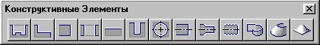
1 – Конструктивні Елементи
1 2 3 4 5 6 7 8 9 10 11 12 13

- – Колодязь; 2 – Уступ; 3 – Стінка; 4 – Вікно; 5 – Площина; 6 – Паз; 7 – Отвір;
8 – Торець; 9 – Область; 10 – Різьблення; 11 – Скіс; 12 – Плече; 13 – Поверхня.
Конструктивний елемент — це геометричний елемент деталі, що обробляється за один технологічний перехід. Модуль ADEM CAM працює з 13-у типами конструктивних елементів, за допомогою яких можна описати будь-яку оброблювану деталь. Команди створення конструктивних елементів розташовані на панелі «Конструктивні елементи»:
Для створення конструктивного елементу будь-якого типу необхідно: вибрати тип створюваного конструктивного елементу, задати параметри, вказати контур, що визначають межі конструктивного елементу або його перетину, і, при необхідності, вказати поверхні, що визначають межі конструктивного елементу.

- – Переходи
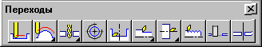
1 2 3 4 5 6 7 8 9 10
1 – Фрезерувати 2.5Х; 2 – Фрезерувати 3Х; 3 – Свердлити; 4 – Нарізати різьбу;
5 – Розточити; 6 – Точити; 7 – Підрізати; 8 – Нарізати різьбу (токарний); 9 – Пробити; 10 – Різати

Для створення програм керування на фрезерні верстати з ЧПК в ADEM використовуються фрезерні переходи. У ADEM реалізоване плоске (2.5Х), об'ємне три і п'ятикоординатне фрезерування, а також фрезерування з постійним рівнем Z.
Для створення програм керування на свердлильні верстати з ЧПК в ADEM використовуються свердлильні і розточувальні переходи і переходи для нарізання різьби.
Для створення програм керування на токарні верстати з ЧПК в ADEM використовуються токарні і розточувальні переходи і переходи для нарізання різьблення.
Команди завдання технологічних переходів розташовані на панелі «Переходи»:

- – Режими САМ
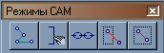
1 2 3 4 5
1 – Оптимізація (оптимізація обробки групи отворів); 2 – Параметри контура (завдання типу стінки КЕ, зміна положення початкової точки контура і завдання глибини контура); 3 – Ланцюжок (автоматична збірка контурів, складених з окремих елементів); 4 – Вибір елементів (включення елементів в групу захопленням одного вузла); 5 – Вибір елементів (включення елементів в групу захопленням всіх вузлів).

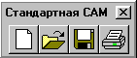
- – Стандартна САМ
1 2 3 4
1 – Відкрити новий документ; 2 – Відкрити документ (раніше створений); 3 – Запис документа (поточного); 4 – Друк креслення (поточного).
- – AdemVaultCAM
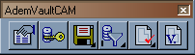
1 2 3 4 5 6
1 – Властивості (властивості документа); 2– Авторизації (введення імені і пароля для доступу до бази даних); 3 – Зберегти (поточний документ, що знаходиться в роботі); 4 – Фільтр 1 (відкриття документа по фільтру 1); 5 – В роботу (переклад поточного документа в роботу); 6 – Проглядання списку версій документа.

- – Управління ТО (технологічними об'єктами)
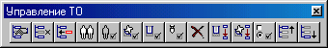

1 2 3 4 5 6 7 8 9 10 11 12 13 14

1 – Маршрут (управління ТО); 2 – Виключити (тимчасове виключення або відновлення ТО з маршруту обробки); 3 – Вставити; 4 – Дублювати; 5 – Змінити (зміна частини ТО або його параметричних зв'язків); 6 – Редагування переходу (редагування параметрів переходу); 7 – Редагування КЕ (редагування параметрів конструктивних елементів із збереженням параметричних зв'язків); 8 – Редагування інструменту ; 9 – Видалення ТО; 10 – Копіювання в поточний ТО КЕ з раніше створеного ТО зі встановленням параметричних зв'язків по КЕ; 11 – Перехід з маршруту (копіювання в поточний ТО переходу з раніше створеного зі встановленням параметричних зв'язків з переходу); 12 – Настройка (настройка параметрів КЕ і технологічного переходу за умовчанням); 13 – Попередній (перехід до попереднього ТО в маршруті); 14 – Наступний (перехід до наступного ТО в маршруті).
В процесі задання маршруту обробки може потрібно змінити параметри створеного технологічного об'єкту, вставити новий технологічний об'єкт в маршрут, видалити створений технологічний об'єкт і так далі.
Управління технологічними об'єктами здійснюється за допомогою команд, розташованих на панелі інструментів «Управління Технологічними Об'єктами» і в діалозі
«Управління маршрутом». Використовуючи ці команди, Ви можете тимчасово виключити / відновити технологічний об'єкт, змінити послідовність технологічних об'єктів в маршруті, вставити між об'єктами новий об'єкт, видалити вибрані або всі технологічні об'єкти.
ADEM CAM дозволяє редагувати параметри створених конструктивних елементів, технологічних переходів і технологічних команд, а також змінювати тип конструктивного елементу або технологічного переходу. Крім того, Ви можете створювати технологічні об'єкти, параметрично зв'язані по конструктивному елементу або технологічному переходу, що дозволяє задавати декілька технологічних переходів для одного конструктивного
елементу або використовувати один технологічний перехід для декількох конструктивних елементів.
Команди управління технологічними об'єктами розташовані на панелі інструментів
«Управління Технологічними Об'єктами» і в діалозі «Управління маршрутом». Вони дозволяють змінювати послідовність технологічних об'єктів в маршруті, тимчасово виключати і відновлювати технологічні об'єкти, вставляти між об'єктами новий технологічний об'єкт, видаляти вибрані або всі технологічні об'єкти і т.д. Більшість команд управління і редагування застосовуються до поточного технологічного об'єкту. Поточним є ТО, номер і параметри якого відображені в інформаційному рядку, і геометрія якого підсвічується.
ADEM CAM дозволяє тимчасово виключати технологічні об'єкти з маршруту. При виключенні технологічного об'єкту з маршруту перед його номером в інформаційному рядку і в діалозі «Управління маршрутом» з'являється символ «*» (зірочка). Технологічні об'єкти, тимчасово виключені з маршруту, не враховуються при розрахунку траєкторії руху інструменту.
Примітка:
Якщо перед номером технологічного об'єкту в інформаційному рядку і в діалозі «Управління маршрутом» відображений символ «#», то даний технологічний об'єкт виключений системою автоматично, наприклад, у зв'язку з порушенням цілісності геометричної моделі. В цьому випадку необхідно перевизначити
геометрію конструктивного елементу.
Щоб тимчасово виключити технологічний об'єкт:
- Зробіть поточним технологічний об'єкт, який Ви хочете тимчасово виключити з маршруту. Щоб отримати додаткові відомості про вибір поточного технологічного об'єкту, дивитеся розділ «Активізація технологічного об'єкту».
- Натисніть кнопку «Виключити» на панелі інструментів «Управління Технологічними Об'єктами».
- – Процесор
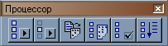
1 2 3 4 5 6
1 – Процесор (розрахунок послідовності технологічних команд обробки заданих технологічних об'єктів); 2 – Виконати поточний ТО (розрахунок послідовності технологічних команд обробки поточних технологічних об'єктів); 3 – Адаптер (перетворення розрахункової траєкторії руху інструменту в УП для конкретної моделі верстата з ЧПК); 4 – Процесор + Адаптер (запуск процесора і адаптера друг за другом); 5 – Редактор CL DATA; 6 – Пакетний режим.
Програма (УП), що управляє, - послідовність команд для певного виду устаткування. Перед генерацією програми керування необхідно розрахувати траєкторію руху інструменту і вибрати конкретний вид устаткування (модель верстата). Команди за розрахунком траєкторії руху інструменту (файл CLDATA) розташовані на панелі “Процесор”:
- – Моделювання 2D (плоске)
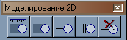
1 2 3 4 5
- – Повне моделювання обробки з виводом координат поточного положення інструменту;
- – Моделювання обробки з виводом в інформаційному рядку координат інструменту в кінцевій точці поточного елементу; – Показати траєкторію (відображення траєкторії руху налагоджувальної точки інструменту); 4 – покрокове моделювання обробки з виводом в
інформаційному рядку координат поточного положення інструменту; 5 – погасити траєкторію руху налагоджувальної точки інструменту.

Команда «Повне моделювання» використовується для моделювання обробки з відображенням в рядку стану координат поточного положення інструменту і параметрів інструменту (подача, швидкість обертання шпинделя, ЗОР).
Команда «Моделювання» використовується для моделювання обробки з відображенням в рядку стану координат інструменту в кінцевій точці поточного елементу CLDATA і параметрів інструменту.
Команда «Покрокове моделювання» (панель «Моделювання 2D») використовується для моделювання обробки з відображенням в рядку стану координат поточного положення інструменту і параметрів інструменту (подача, швидкість обертання шпинделя, ЗОР). При цьому інструмент зупиняється в кожній кінцевій точці поточного елементу CL DATA.

- – Моделювання 3D (об'ємне)
Для об'ємного відображення траєкторії руху інструменту і моделювання обробки Ви можете використовувати модуль ADEM Verify, який включається панеллю ”Об'ємне моделювання”. Кінцевим результатом моделювання обробки буде твердотільна модель.

- – Процесор поста
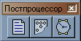
1 2 3
1 - «Перегляд CLDATA»; 2 – «Перегляд програми керування»; 3 - «Час і довжина».
Після перетворення файлу CLDATA в програму керування можна проглянути текст УП за допомогою команд, розташованих на панелі «Постпроцесор»:
При виконанні команди «Адаптер» на панелі «Постпроцесор» обчислюється час обробки для певного виду устаткування і довжина програми керування, в метрах перфострічки. Для проглядання цих параметрів натисніть кнопку «Час і довжина» на панелі «Постпроцесор» з'явиться діалог «Параметри» з часом обробки і довжиною УП.
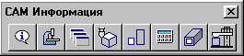
- – САМ інформація
1 2 3 4 5 6 7 8

1 – Інформація (інформація про ім'я програми і деталі); 2 – Верстат (інформація про тип і модель устаткування, для якого формується УП); 3 – Проект (управління проектами: створення нового проекту; копіювання, видалення вибраного об'єкту); 4 – Зона (створення, видалення і зміна параметрів зони); 5 – Масштаб (завдання значення користувачем масштабу); 6 – Калькулятор; 7 – Заготовка (завдання матеріалу заготівки); 8 – Притиск (завдання параметрів притиску).
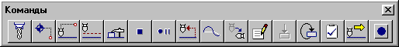
- – Команди
1 2 3 4 5 6 7 8 9 10 11 12 13 14 15 16
1 – інструмент (призначення і коректування інструменту); 2 – початок циклу (визначення початку циклу в ПСК); 3 – безпечна позиція (завдання безпечній позиції); 4 – площина холостих ходів; 5 – перезахват (завдання перезахвату для пресів з ЧПК); 6 – стоп (здійснення програмного останову верстата і УП з виключенням шпинделя); 7 – останов (здійснення програмного останову верстата і УП без виключення шпинделя); 8 – відведення (переміщення інструменту з поточного положення в безпечну позицію); 9 – апроксимація (завдання максимального значення похибки при апроксимації кривої); 10 – поворот (поворот осі шпинделя навколо 1, 2, 3-х осей обертання поточної системи координат); 11 – коментар (створення коментарю); 12- виклик програми (виконання програми); 13 – виклик циклу (виконання циклу в заданій точці); 14 – команда користувача (довільна технологічна команда, параметри якої визначаються користувачем); 15 – Ручне введення (ручне введення CL DATA); 16 – Контрольна точка.
Технологічні команди розташовані на панелі “Команди”. Технологічна команда може бути задана у будь-який момент проектування обробки.

- – Настройка

Настройка діалогів, меню вибору і організації доступу до таблиць бази даних;

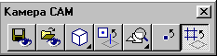
- – Камера САМ
1 2 3 4 5 6 7
1 – Зберегти поточний вигляд; 2 – Відновити поточний вигляд; 3 – Ізометричний вигляд; 4 – вигляд на грані (орієнтація вигляду щодо вибраної грані); 5 – Показати все (розміри вікна відповідно до розмірів створених елементів); 6 – Центр обертання;
7 – Вигляд на робочу площину (паралельно екрану).

- – Робоча площина САМ
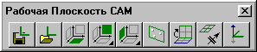
1 2 3 4 5 6 7 8 9
1 – Зберегти систему координат; 2 – Відновити систему координат (відновлення робочої площини і системи координат); 3 – Абсолютна робоча площина XY; 4 – Абсолютна робоча площина XZ; 5 – Абсолютна робоча площина YZ; 6 – Робоча площина по трьом точкам; 7 – Обертання робочої площини (на 90⁰ относительно осей X, Y, Z); 8 – Поєднання системи координат з вибраним положенням; 9 – Напрям осі Z (зміна на протилежне).

- – Режими отримання координат САМ
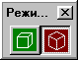
1 2
1 – Плоский режим (у робочій площині); 2 – Просторовий режим.

- – Режими відображення САМ
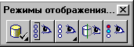
1 2 3 4 5
1 – Режим відображення (для тривимірної моделі); 2 – Зробити невидимим (виділені об'єкти); 3 – Зробити видимим все; 4 – Відключення зображення (частини моделі над робочою площиною); 5 – Перемикання видимості (показати тільки 2D, тільки 3D або все).

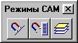
- – Режими САМ.
1 2 3

1– Автоматична прив'язка; 2 – Фільтр автоматичної прив'язки; 3 – Управління слоями (список слоїв).

Обмін інформацією з іншими системами (передача файлів)
При роботі в ADEM часто виникає необхідність обміну інформацією з іншими системами. Імпорт і експорт плоскої геометричної інформації здійснюється через формат DXF.
Для того, щоб здійснити обмін файлами з системою AUTOCAD і Microsoft Word необхідно:
- Потрібний файл зберігаємо в системі ADEM з розширенням adm. Для цього, в падаючому меню «файл» вибираємо команду «Зберегти як». У рядку «ім'я файлу» записуємо ім'я файлу, наприклад, 1. adm.
- Далі повторно зберігаємо файл, але в рядку «тип файлу» вибираємо розширення AUTOCAD DXF (dxf) і натискаємо кнопку «зберегти».
- Виходимо з системи ADEM і входимо в систему AUTOCAD 2000.
- У системі AUTOCAD вибираємо меню «файл» і натискаємо кнопку «відкрити» (open). Знаходимо і відкриваємо теку з нашим файлом 1. dxf.
- Повторно натискаємо меню «файл» і вибираємо команду «Зберегти як» (save as). У рядку «тип файлу» вибираємо розширення dwg і натискаємо кнопку «зберегти».
- Збережений малюнок обводимо, уклавши у вікно, утримуючи ліву кнопку миші.
- Знову зберігаємо креслення з розширенням wmf.
- Щоб перекинути малюнок в систему Microsoft Word слід вибрати падаюче меню
«вставка» і натиснути кнопку «малюнок з файлу».
- Знаходимо файл з нашим ім'ям 1.wmf і вставляємо його в потрібне місце в системі Microsoft Word.
ADEM CAM дозволяє задавати технологічні переходи як для конструктивних елементів тих, що складаються з плоских 2D-контуров і 3D моделей, створених в модулі ADEM CAD, так і для імпортованих плоских і об'ємних моделей. ADEM CAM включає інструменти для редагування технологічного маршруту і моделювання процесу обробки.
Результатом роботи модуля ADEM CAM є, відладжена в процесі моделювання, програма керування для верстата з ЧПК. Технологічні об'єкти, складові технологічний процес обробки, асоціативно зв’язані з геометричною моделлю, створеною в ADEM CAD або імпортованою з
інших систем проектування. Тобто всі зміни, внесені конструктором в геометричну модель проектованого виробу, автоматично відбиваються на технологічному процесі обробки.
Процес створення технологічного об'єкту на основі створеної або імпортованої геометричної моделі включає наступні стадії:
- Попередні настройки. Проводиться настройка параметрів і режимів, які включає: створення проекту, зони обробки, введення інформації про ім'я програми і деталі, вибір постпроцесора і завання призначеного для користувача масштабу.
- Створення конструктивного елементу (колодязь, уступ, площина, отвір, поверхня і
т.д.).
- Задання технологічного переходу (фрезерувати, свердлити, точити, пробити і т.д.).
- Результатом виконання кроків 2 і 3 є створений Технологічний Об'єкт (ТО).
- Повторення кроків 1-2 для кожного технологічного об'єкту.
- Задання технологічних команд (початок циклу, площина холостих ходів, стоп і т.д.
- Управління і редактування ТО. Розташування створених технологічних об'єктів в правильному порядку.
- Розрахунок траєкторії руху інструменту.
- Моделювання обробки. Даний крок не є обов'язковим для виконання.
- Створення програми керування.
До початку генерації програми керування потрібно вибрати тип устаткування і вказати ряд додаткових параметрів. Це можна зробити на будь-якому етапі роботи в ADEM CAM, проте рекомендується задати всі необхідні установки на початку роботи над проектом, оскільки інформація, що міститься в постпроцесорі, може робити вплив на формування траєкторії руху інструменту. (Наприклад, відсутність кругового інтерполятора викличе формування траєкторії руху інструменту, що містить тільки лінійні переміщення).

ЛЕКЦІЯ 9. СТВОРЕННЯ КОНСТРУКТИВНИХ ЕЛЕМЕНТІВ
Конструктивний елемент (КЕ) — це геометричний елемент деталі, що обробляється за один технологічний перехід. У модулі ADEM CAM реалізована обробка 13-ти типів конструктивних елементів, за допомогою яких можна описати будь-яку геометрію оброблюваної деталі. Команди створення конструктивних елементів розташовані на панелі

«Конструктивні елементи».

1)
1 2 3 4 5 6 7 8 9 10 11 12 13

1 – Колодязь; 2 – Уступ; 3 – Стінка; 4 – Вікно; 5 – Площина; 6 – Паз; 7 – Отвір;
8 – Торець; 9 – Область; 10 – Різьблення; 11 – Скіс; 12 – Плече; 13 – Поверхня.

Для створення конструктивного елементу будь-якого типу необхідно: вибрати тип створюваного конструктивного елементу, задати необхідні параметри, вказати контури, що визначають межі конструктивного елементу або профіль його перетину, і, при необхідності, вказати поверхні, що визначають межі конструктивного елементу.
  - Конструктивні елементи для фрезерних робіт Конструктивний елемент “Колодязь”
Колодязь — це конструктивний елемент, у якого зовнішній обмежуючий контур завжди замкнутий і дно розташоване нижче за площину прив'язки. Усередині колодязя можуть розташовуватися внутрішні необроблювані елементи (острови), які також описуються замкнутими контурами.
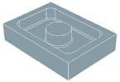
Параметри і обмежувальні контури колодязя задаються в діалозі «Колодязь».
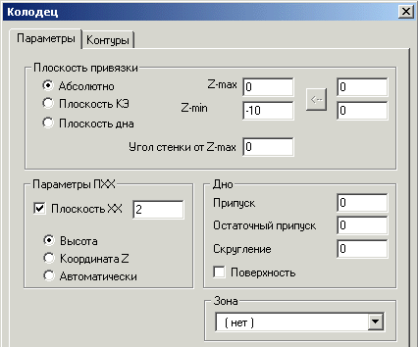
На закладці «Параметри», Ви можете задати розташування колодязя по осі Z, кут його стінок, параметри дна колодязя, параметри холостих ходів при обробці, а також зону обробки, в якій розташований колодязь.
На закладці «Контури», Ви можете задати контури меж колодязя, розташування меж колодязя по осі Z, тип стінок колодязя, а також точку урізування для обробки колодязя.
Параметри КЕ Колодязь
Площина прив'язки — це площина, яка визначає розташування колодязя щодо осі Z. Інші параметри конструктивного елементу, такі як глибина, площина холостих ходів, висота островів і так далі, задаються щодо площини прив'язки.
Площиною прив'язки може бути як площина КЕ, так і площина його дна.
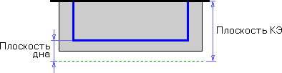
Глибина — це відстань між площиною КЕ і дном колодязя.
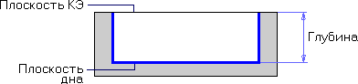
Кут стінки — це кут нахилу стінок колодязя. Значення кута може бути як позитивним, так і негативним. Якщо кут стінки рівний нулю, то стінки колодязя вертикальні. Кут нахилу стінки колодязя відкладається від площини, що проходить через Z-max, площини КЕ або площини дна, залежно від вибраного типу площини прив'язки.
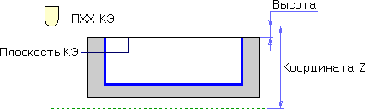
Площина холостих ходів — це площина, в якій інструмент переміщається на холостому ходу при обробці даного колодязя. Ви можете визначити площину холостих ходів, задаючи координату Z її розташування, або відстань між площиною холостих ходів і площиною КЕ. Крім того, ADEM CAM може призначати розташування площини холостих ходів автоматично.
Параметри дна. ADEM CAM дозволяє Вам задавати наступні параметри дна колодязя:
Параметр Припуск визначає величину припуску на дно колодязя, залишеного на попередньому технологічному переході, який буде знятий на поточному технологічному переході.
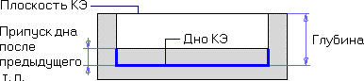
Параметр Залишковий припуск визначає величину припуску, яку необхідно залишити при обробці дна колодязя в поточному технологічному переході.
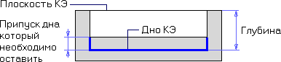

Параметр Скруглення визначає радіус сполучення дна і стінок колодязя.

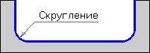

Поверхня. ADEM CAM дозволяє Вам створювати колодязь з дном, заданим поверхнею.
В цьому випадку дно колодязя не є плоским, а визначено 3D моделлю.
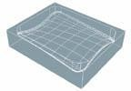
Вибір зони обробки. При заданні колодязя, Ви можете вибрати зону обробки, якою належить колодязь. Конструктивні елементи, розташовані в одній зоні обробки, обробляються без зміни системи координат програми керування тобто без повороту столу або шпинделя, а також без зміни палети.
За умовчуванням в ADEM CAM відсутні зони обробки. Якщо Ви створили одну або декілька зон обробки, то їх номери відображаються в списку Зона.
Щоб створений колодязь розташовувався в певній зоні обробки, виберіть номер зони із списку Зона.
Контури КЕ Колодязь
На закладці «Контури», можна задати контури меж КЕ, розташування меж КЕ по осі Z, тип стінок КЕ, а також точку урізання для обробки КЕ. ADEM CAM дозволяє Вам задавати ці параметри окремо для кожного контуру конструктивного елементу. Ви можете створювати конструктивні елементи із заданим профілем стінки, різною висотою островів, а також змінювати положення початкової точки для кожного контуру.
Параметри контуру задаються при виборі контуру в Списку контурів
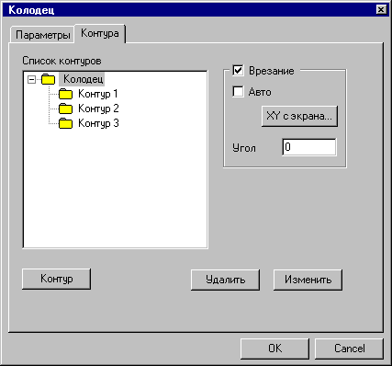
Параметри контурів
Дана функція використовується для того, щоб задати додаткові параметри контурів, не користуючись закладкою «Контури». Якщо натиснута кнопка «Параметри контура» на панелі «Режими САМ», то після вибору контуру відразу з'являється діалог «Параметри контура».
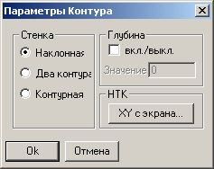
Положення матеріалу
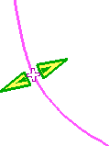
Якщо для задання КЕ використовуються незамкнуті контури, то, після того, як Ви вкажете контур, в рядку підказки з'явиться запит: “Де матеріал?” а на екрані з'явиться стрілка, що має два напрями.
За допомогою миші вкажіть справа або зліва від контура положення матеріалу, який при обробці необхідно залишити. Якщо Ви хочете, щоб при обробці центр інструменту йшов по контуру, то необхідно натиснути середню клавішу миші або Esc.
Точка врізання.
Точка врізання - це точка, в якій інструмент проводить врізання в матеріал. Якщо точка врізання не задана(знятий прапорець Врізання), то інструмент на холостому ходу опускається по прямій з поточного положення на задану глибину і на робочому ходу переміщається в точку початку обробки. При цьому значення параметра Недобігання технологічного переходу ігнорується.
Параметри стінки.
Параметри стінки задаються за допомогою групи Стінка. Можна задати стінку декількома способами: похила, вертикальна, два контури, контурна.
Похила.
За умовчанням, конструктивний елемент створюється з типом стінки Похила. Кут нахилу, задається параметром Кут стінки від Zmax в діалозі задання конструктивного елементу (за умовчанням кут рівний нулю, тобто стінки вертикальні).
Ви можете перевизначити тип стінки конструктивного елементу в групі Стінка. Вертикальна.
Даний тип стінки еквівалентний похилій стінці з кутом нахилу рівним нулю. Два контури.
Верхня і нижня межі контуру задані двома різними контурами. Верхній контур розташований на заданій глибині щодо площини прив'язки конструктивного елементу (параметр Глибина діалогу «Параметри контура»). Нижній контур розташований в площині дна конструктивного елементу. ADEM CAM як стінка конструктивного елементу формує лінійчату поверхню між даними контурами.
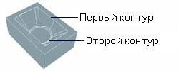

Контурна стінка.
Поперечний перетин стінок конструктивного елементу (профіль) може бути задане за допомогою контуру. Контур стінки повинен бути створений як окремий геометричний елемент, розташований в довільному місці.
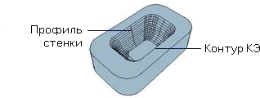

Задання глибини розташування контуру внутрішнього елементу.
За умовчанням, контури островів розташовані в площині прив'язки конструктивного елементу. Щоб змінити глибину розташування острова, задайте параметр Глибина в закладці «Контури».
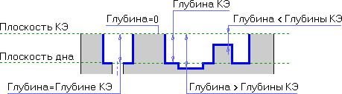

Завдання початкової точки контура
За умовчанням, перший вузол контура є початковою точкою контура. Ви можете явно вказати який вузол контура розглядати як початкову точку.

  - Інші конструктивний елемент для фрезерних робіт

Конструктивний елемент “Уступ”
Уступ — це конструктивний елемент, зовнішня межа якого задається двома незамкнутими контурами. Перший контур визначає частину уступу, обмежену стінкою, і розташовується в площині КЕ. Другий контур визначає відкриту частину уступу, і лежить в площині дна. Усередині уступу можуть розташовуватися внутрішні необроблювані елементи (острови), які описуються замкнутими контурами.
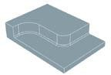
На закладці «Параметри», Ви можете задати розташування уступу по осі Z, кут його стінок, параметри дна, параметри холостих ходів при обробці, а також зону обробки, в якій розташований уступ.
На закладці «Контури», Ви можете задати контури меж уступу, розташування меж уступу по осі Z, тип стінок уступу, а також точку врізання для обробки.
Параметри КЕ «Уступ» задаються аналогічно параметрам КЕ «Колодязь», див. вище.

Конструктивний елемент “Стінка”
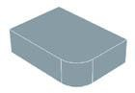
Стінка — це конструктивний елемент, що має замкнутий або незамкнутий контур. Для замкнутого контура обробка проводиться завжди із зовнішнього боку.
Параметри стінки задаються в діалозі «Стінка». Ви можете задати розташування конструктивного елементу по осі Z, висоту стінки, її кут, припуск дна, радіус скруглення між стінкою і дном, точку врізання, а також зону обробки, в якій розташована стінка.
Параметри КЕ «Стінка» задаються аналогічно параметрам КЕ «Колодязь», див. вище.

Конструктивний елемент “Вікно”
Вікно — це конструктивний елемент, у якого зовнішній обмежуючий контур завжди замкнутий. Вікно не має дна, і обробка ведеться завжди усередині контура. Ви можете задати декілька вікон як один конструктивний елемент. Вікно не може містити островів.
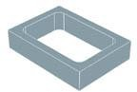
Параметри вікна задаються в діалозі «Вікно». Ви можете задати розташування конструктивного елементу по осі Z, глибину вікна, кут стінок, точку врізання, а також зону обробки, в якій розташовано вікно.
Параметри КЕ «Вікно» задаються аналогічно параметрам КЕ «Колодязь», див. вищий.

Конструктивний елемент “Площина”
Площина — це конструктивний елемент, що не має глибини. Обмежуючий контур повинен бути замкнутим. На площині можуть розташовуватися острови, які описуються замкнутими контурами.
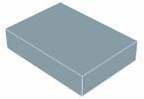
Параметри площини задаються в діалозі «Площина». Ви можете задати розташування конструктивного елементу по осі Z, кут стінок островів, припуск дна, радіус скруглення між дном і стінками островів, точку врізання, а також зону обробки, в якій розташована площина. Параметри КЕ «Площина» задаються аналогічно параметрам КЕ «Колодязь», див.
вище.
Конструктивний елемент “Паз”
Паз — це конструктивний елемент, що має постійну ширину. Паз не містить островів.
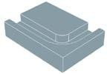
Параметри паза задаються в діалозі «Паз». Ви можете задати розташування конструктивного елементу по осі Z, глибину паза, кут стінок, припуск дна, радіус скруглення між дном і стінками, точку врізання, а також зону обробки, в якій розташований паз.
Конструктивний елемент «Поверхня»
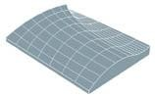
Поверхня — це конструктивний елемент, визначений поверхнею 3D моделі. Як 3D модель для завдання конструктивного елементу можуть використовуватися тверді тіла, відкриті оболонки або окремі поверхні. Для обробки частини поверхні 3D моделі можна використовувати обмежуючі 2D контури.
Параметри поверхні задаються в діалозі «Поверхня». Ви можете задати припуск дна, точку врізання, а також зону обробки, в якій розташована поверхня. Для обробки з постійним рівнем Z, Ви можете задати параметри площини прив'язки для визначення діапазону обробки.
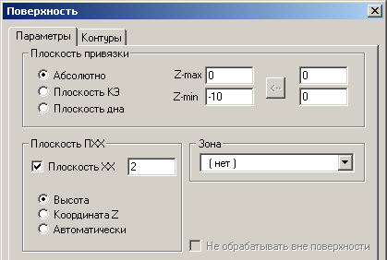
Максимальна і мінімальна координати Z
Для задання максимальної і мінімальної координати Z обробки, виберіть тип площини прив'язки Абсолютний, і введіть абсолютне значення максимальної Z координати обробки в поле Z-max, і абсолютне значення мінімальної Z координати обробки в полі Z-min.
Для задання діапазону обробки рівним габаритному розміру моделі по осі Z натисніть кнопку Z координата для автоматичного визначення Z-max і Z-min.
Площина холостих ходів
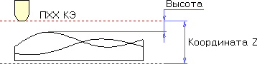
Площина холостих ходів — це площина, в якій інструмент переміщується на холостому ходу при обробці даної поверхні. Ви можете визначити площину холостих ходів, задаючи Z координату її розташування або відстань між площиною холостих ходів і площиною КЕ. Крім того, ADEM CAM може призначати розташування площини холостих ходів автоматично.

Конструктивний елемент “Отвір”
Отвір — це конструктивний елемент, заданий колом. Ви можете створювати як крізні, так і глухі отвори. Ви можете задати обробку декількох отворів за один технологічний перехід.
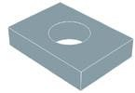
Параметри отвору задаються в діалозі «Отвір». Ви можете задати розташування конструктивного елементу по осі Z, глибину отвору, точку врізання, а також зону обробки, в якій розташований отвір.
Параметри КЕ «Отвір» задаються аналогічно параметрам КЕ «Колодязь», див. вище.
У діалозі «Отвір» є закладка «Фільтр». За допомогою даної закладки ми можемо вибрати всі отвори заданого діаметру. Є можливість вводити декілька значень діаметру, а також діапазон діаметрів.
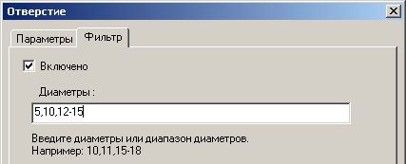
При операції свердління інструмент переміщується від отвору до отвору в тому порядку, в якому ці отвори вказувалися в процесі задання КЕ. Функція оптимізації дозволяє зробити переміщення між отворами мінімальним. Якщо режим «Оптимізація» включений, холості переміщення від отвору до отвору здійснюватимуться по мінімальній відстані.
Для оптимізації переміщень інструменту:
Натисніть кнопку «Оптимізація» на панелі «Режими САМ».
Оптимізація вимкнена | Оптимізація включена
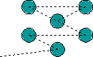 | 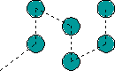
  - Конструктивні елементи для токарних робіт

Конструктивний елемент “Торець”
Торець — це конструктивний елемент, який оброблюється за допомогою токарних або свердлильно-розточувальних технологічних переходів. Торець задається координатою розташування на осі обертання деталі, зовнішнім і внутрішнім діаметром. Розрізняють лівий і правий торець.
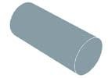
Параметри торця задаються в діалозі «Торець». Ви можете задати координату розташування торця на осі обертання деталі, зовнішній і внутрішній діаметр, а також орієнтацію торця (лівий або правий).
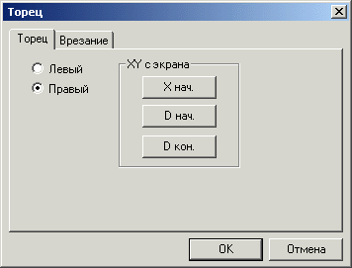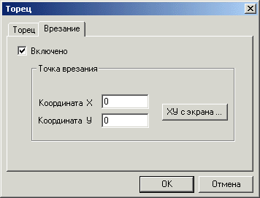
Закладка «Врізання» визначає положення точки врізання. Точку врізання можна задати двома способами:
- Ввести значення координат X і Y у відповідні поля.
- Натиснути кнопку XY з екрану і за допомогою мишки вказати точку врізання на екрані Щоб задати розташування торця на осі обертання деталі, натисніть кнопку «Початкова
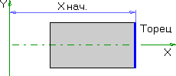
координата Х» X початкова і на будь-якому контурі вкажіть вузол, координата Х якого задає площина, в якій лежить торець.

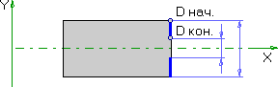
Розмір торця задається зовнішнім і внутрішнім діаметром.
Щоб задати зовнішній діаметр торця, натисніть кнопку «Початковий діаметр» D поч. і на будь-якому контурі вкажіть вузол, координата Y якого визначить зовнішній діаметр торця.
Щоб задати внутрішній діаметр торця, натисніть кнопку «Кінцевий діаметр» D кін. і на будь-якому контурі вкажіть вузол, координата Y якого визначить внутрішній діаметр торця.
Щоб задати торець, який повинен бути оброблений зліва, виберіть тип Лівий. Щоб задати торець, який повинен бути оброблений справа, виберіть тип Правий.

Конструктивний елемент “Область”
Область — це конструктивний елемент, що задає припуск, який знімається при токарній обробці. Область може бути обмежена одним замкнутим контуром або двома незамкнутими контурами (контуром деталі і контуром заготовки).
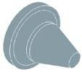
Ви можете задавати наступні типи токарних областей:
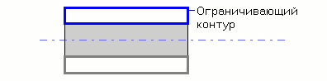
Відкрита — це область, яка може бути оброблена за прохід.
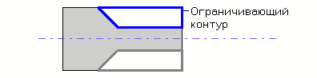
Напіввідкрита — це область, яка обробляється впритул.
Закрита — це область, яка обробляється на врізання.
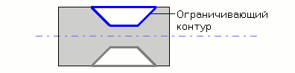

Параметри КЕ Область
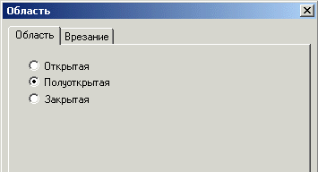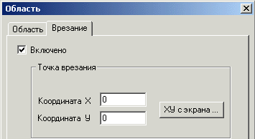
Закладка «Врізання» визначає положення точки врізання. Точку врізання можна задати двома способами:
- Ввести значення координат X і Y у відповідні поля.
- Натиснути кнопку XY з екрану і за допомогою мишки вказати точку врізання на екрані
Конструктивний елемент “Різьба”
Різьбла - конструктивний елемент різьби, що нарізається на токарному верстаті. ADEM CAM дозволяє створити внутрішню або зовнішню різьбу, справа і зліва. Різьба може бути метричною, трапецеїдальною, упорною, трубною, прямокутною.
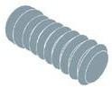

Параметри КЕ “Різьба”
Параметри різьби задаються в діалозі «Різьба», що має дві закладки. У закладці «Різьба» Ви можете задати профіль, довжину різьби, крок, глибину і т.д.
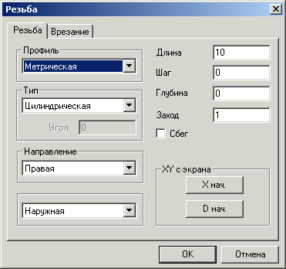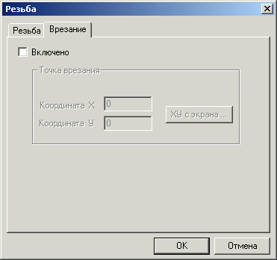
У групі Профіль можна задати наступні профілі: метрична, трапецеїдальна, упорна, трубна, прямокутна.
Для створення КЕ «Різьба» задайте наступні параметри: довжина, крок, глибина.
Довжина - довжина різьбової частини. Для створення різьби зі збігом поставте прапорець Збіг.
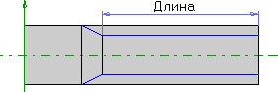
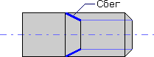

Крок - величина підйому гвинтової лінії на один оберт.
Глибина різьби - різниця між зовнішнім і внутрішнім діаметрами різьби. Якщо глибина западин рівна нулю, вона вважається не заданою і визначається автоматично по кроку і профілю різьби.
Параметр захід визначає кількість заходів різьби. Задайте кількість заходів різьби в полі Захід.
ADEM CAM підтримує два типи різьби циліндричну і конічну.
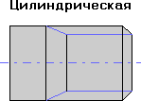 | 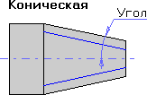
ADEM CAM дозволяє створити ліву і праву різьбу.
ADEM CAM дозволяє створювати як зовнішню, так і внутрішню різьбу. Початкова координата Х і діаметр різьби задаються на екрані курсором.
Задання початкової координати X.
Для задання початкової координати X натисніть кнопку Х поч. і вкажіть початкову координату Х різьби на екрані. Ви можете вказати тільки існуючий вузол.
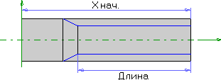
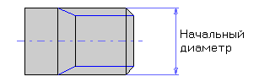
Для задання початкового діаметру різьби натисніть кнопку D поч. і вкажіть початкову точку на екрані. Y координата цієї точки буде діаметром різьби. Ви можете вказати тільки існуючий вузол.
Закладка «Врізання» визначає положення точки врізання. Точку врізання можна задати двома способами:
- Ввести значення координат X і Y у відповідні поля.
- Натиснути кнопку XY з екрану і за допомогою мишки вказати точку врізання на екрані.
ЛЕКЦІЯ 10. СТВОРЕННЯ ТЕХНОЛОГІЧНИХ ПЕРЕХОДІВ

Команди задання технологічних переходів розташовані на панелі «Переходи».

1 2 3 4 5 6 7 8 9 10
1 – Фрезерувати 2.5Х; 2 – Фрезерувати 3Х; 3 – Свердлити; 4 – Нарізати різьбу; 5 – Розточити; 6 – Точити; 7 – Підрізати; 8 – Нарізати різьбу (токарний);
9 – Пробити; 10 – Різати.

Таблиця сумісності ТО і КЕ

Ця таблиця містить дані про сумісність технологічних переходів, інструменту і конструктивних елементів.
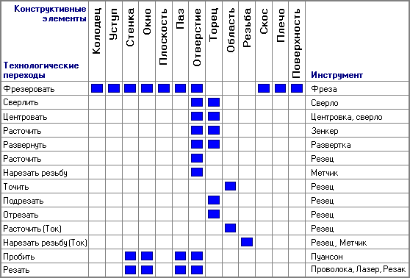

  - Фрезерні переходи
Для створення програм керування на фрезерні верстати з ЧПК в ADEM використовуються фрезерні переходи. У ADEM реалізовано фрезерування: плоске – “Фрезерувати 2.5Х”, об'ємне: (трьох-координатне) "Фрезерувати 3Х" і (п’яти-координатне) "Фрезерувати 5Х ", а також фрезерування "Фрезерувати з постійним рівнем Z".
Розглянемо деякі з них.

    - Технологічний перехід "Фрезерувати 2.5X"
Фрезерувати 2.5X — технологічний перехід, що визначає обробку наступних конструктивних елементів: Колодязь, Виступ, Стінка, Вікно, Площина, Паз, Отвір.
Тип інструменту, використовуваного в переході Фрезерувати 2.5X, — фреза.
Параметри технологічного переходу "Фрезеровать2.5x" визначаються в діалозі "Фрезерувати 2.5X", що має декілька закладок. ADEM CAM дозволяє задати схему обробки, параметри підходу, відходу і врізання, висоту гребінця, режими різання і інші необхідні характеристики.
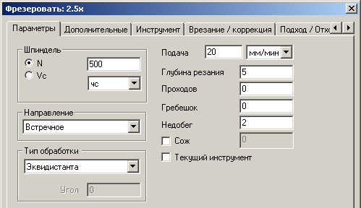
Закладка Параметри технологічного переходу "Фрезерувати 2.5X"
У групі Шпиндель задаються наступні параметри: N — Частота обертання шпинделя (обороти в хвилину). Vc — Швидкість різання (метри на хвилину).
ЧС — Напрям обертання шпинделя проти годинникової стрілки. ПЧС — Напрям обертання шпинделя проти годинникової стрілки.
У групі Тип обробки задаються схеми обробки. ADEM CAM дозволяє вибрати одну з дев'яти різних схем 2Х-координатной обробки:
Еквідистанта — еквідистантна обробка від центру до меж конструктивного елементу.
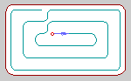
Зворотна эквідистанта — еквідистантна обробка від меж конструктивного елементу до центру. Використовується для обробки КЕ Площина.
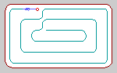
Петляста еквідистантна — обробка по стрічковій спіралі із збереженням вибраного (зустрічне або попутне) напряму фрезерування. Використовується для обробки КЕ Виступ.
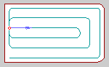
Зигзаг еквідистантний — обробка по стрічковій спіралі з чергуванням зустрічного і попутного напряму фрезерування. Використовується для обробки КЕ Виступ.
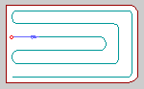

Спіраль — обробка конструктивного елементу по спіралі.
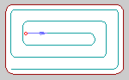

Петля — обробка у взаємопаралельних площинах перпендикулярних площині XY із збереженням вибраного (зустрічне або попутне) напряму фрезерування. Напрям обробки
(розташування площин) задається параметром Кут, який визначає кут розвороту площин від осі X в градусах. Крок між площинами обробки задається параметром Гл. рез.
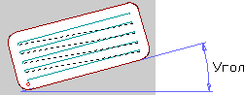

Зигзаг — обробка у взаємопараллельних площинах перпендикулярних площині XY з чергуванням зустрічного і попутного напряму фрезерування. Напрям обробки (розташування площин) задається параметром Кут, який визначає кут розвороту площин від осі X в градусах. Крок між площинами обробки задається параметром Гл.рез.
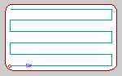

Петля контурна — обробка, що визначається двома контурами, із збереженням вибраного (зустрічне або попутне) напряму фрезерування. Траєкторія формується по найкоротшій відстані між контурами. Довжина переміщення по будь-якому з контурів не перевищує глибини різання.
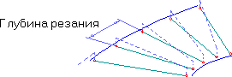

Зигзаг контурний — обробка, що визначається двома контурами, з чергуванням зустрічного і попутного напряму фрезерування. Траєкторія формується по найкоротшій відстані між контурами. Довжина переміщення по будь-якому з контурів не перевищує глибини різання.
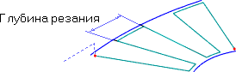

У групі Напрям назначається напрям фрезерування.

Зустрічне | Попутне
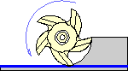 | 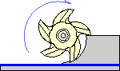

Зустрічне — задання зустрічного напряму фрезерування.
Попутне — задання попутного напряму фрезерування.
У групі Подача задайте значення робочої подачі і виберіть із списку:
у хв. — задання величини подачі в міліметрах на хвилину.
на оборот — завдання величини подачі в міліметрах на оборот.
Глибина різання (Гл. різ.) — товщина шару матеріалу, що знімається за один прохід в площині ХY. Якщо значення глибини різання рівне нулю, то вважається, що глибина різання не задана, буде виконаний один фінішний прохід уздовж контурів. При обробці КЕ Поверхня, якщо значення глибини різання рівне нулю — товщина шару матеріалу визначається величиною гребінця.

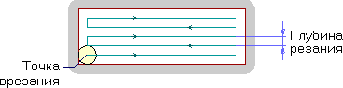

Число проходів (Проходів) — задане число проходів для обробки конструктивного елементу. Якщо разом з числом проходів задана глибина різання, траєкторія міститиме задану кількість проходів з кроком, рівним глибині різання.
Гребінець — максимальна висота гребінців металу, що залишилася після обробки над поверхнею деталі.
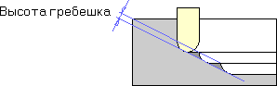

Недобіг — відстань від інструменту до площини прив'язки конструктивного елементу, на якому проводиться перемикання з холостого ходу на подачу врізання.
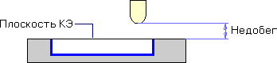

ЗОР.
ЗОР
ЗОР. Задайте параметри роботи зі змащувально охолоджувальною рідиною, в групі
Поставте прапорець ЗОР і задайте у відповідному полі номер трубопроводу для подачі

ЗОР в зону різання.
Поточний інструмент— якщо цей прапорець встановлений, то для поточного технологічного переходу використовується останній завантажений інструмент.

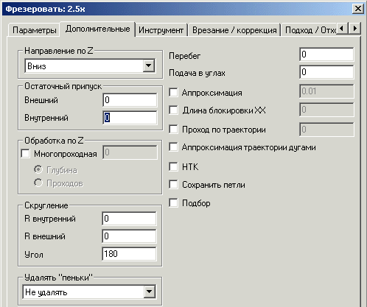
Закладка Додаткові параметри ТП "Фрезерувати 2.5X"

Напрям по Z. Щоб призначити напрям обробки по осі Z, виберіть потрібний параметр із списку.

Вниз — обробка конструктивного елементу в напрямі від площини КЕ до площини дна. Вгору — обробка конструктивного елементу в напрямі від площини дна до площини КЕ.
Залишковий припуск — це необроблений шар матеріалу, залишений на зовнішньому контурі конструктивного елементу або контурах внутрішніх елементів. Величина залишкового припуску може бути як додатною, так і від’ємною.
Зовнішній — це залишковий припуск, залишений на зовнішньому контурі конструктивного елементу. Для КЕ Площина величина залишкового припуску визначає положення проходу інструменту при обробці краю площини.
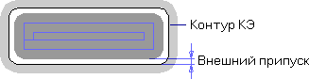
Внутрішній — це залишковий припуск, залишений на контурах внутрішніх елементів.
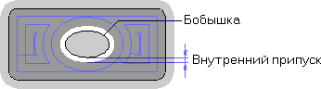

Обробка по Z
Обробка по Z. Задайте параметри обробки з постійним рівнем Z.

Багатопрохідна — включення багатопрохідної обробки. Якщо прапорець встановлений обробка конструктивного елементу проводиться за декілька паралельних проходів в площині XY. Щоб обробити конструктивний елемент за одне врізання, зніміть прапорець Багатопрохідна.
Глибина — величина глибини одного проходу по Z. ADEM CAM визначає кількість врізань на основі загальної глибини конструктивного елементу. Останнє врізання може бути на меншу глибину, чим задане. Наприклад, глибина конструктивного елементу рівна 50 мм, а величина глибини врізання рівна 12 мм. За чотири врізання інструмент опуститься на 48 мм (12*4=48), а останнє врізання відбудеться на 2 мм. Таким чином, весь конструктивний елемент буде оброблений по глибині за п'ять врізань.
Проходів — кількість однакових по глибині проходів при обробці з постійним рівнем Z. Глибина шару металу, що знімається, за одне врізання визначається діленням глибини конструктивного елементу на кількість врізань.
Скруглення. Параметри групи Скруглення можуть використовуватися, наприклад, для забезпечення плавності траєкторії руху, при заданні корекції на радіус інструменту.
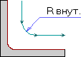
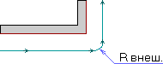
R внут. — (Радіус для внутрішніх кутів) радіус скруглення траєкторії руху інструменту при обробці внутрішніх кутів конструктивного елементу.
R зовн. — (Радіус для зовнішніх кутів) радіус скруглення траєкторії руху інструменту при обробці зовнішніх кутів конструктивного елементу.
Кут — діапазон зовнішніх кутів від нуля до заданого значення, при обробці яких траєкторія руху інструменту округлятиметься заданим радіусом для зовнішніх кутів R зовн.
Величина кута вимірюється з боку металу. Кут задається в градусах.
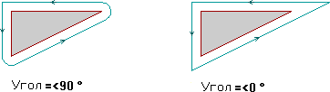
Видаляти пеньки. Функція видаляє «пеньки», тобто частину металу, що залишилася після обробки між сусідніми проходами, якщо стоїть тип обробки «эквідистанта» і інструментом є фреза з радіусом скруглення. Щоб визначити режим видалення пеньків, виберіть потрібний параметр із списку.
Не видаляти — пеньки не видаляються зовсім.
Видаляти не все — пеньки видаляються з урахуванням тільки циліндричної частини фрези.
Видаляти — пеньки видаляються з урахуванням циліндричної частини фрези і радіусу скруглення інструменту.
Примітка. Режим Видаляти працює лише у разі коли глибина різання менше або рівна діаметру інструменту.

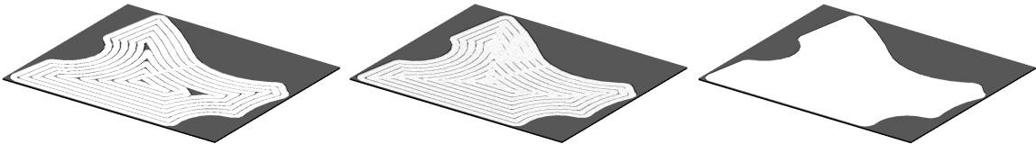
Не удаляти пеньки | Видаляти не все | Видаляти
Перебіг — відстань, на яку інструмент виходить за нижню кромку конструктивного елементу. Параметр Перебігу має сенс тільки для конструктивних елементів, що не мають дна
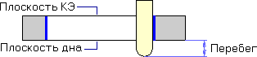
Подача в кутах — величина подачі при обробці внутрішніх кутів конструктивного елементу. Зміна робочої подачі необхідна: або при знятті більшого шару металу в кутах, чим на інших ділянках конструктивного елементу, або при чистовій обробці. ADEM CAM аналізує величини кутів конструктивних елементів і, залежно від них, проводить включення подачі корекції на автоматично обчисленій відстані.
Апроксимація — встановлює точність апроксимації кривих і поверхонь при виконанні даного технологічного переходу. За умовчанням ця величина рівна 0,01 мм.
Довжина блокування ХХ. Якщо величина переміщень на холостому ходу менше заданої довжини блокування ХХ, то холості ходи замінюються лінійними переміщеннями на робочій подачі.
Прохід по траєкторії дозволяє виконати відхід від контуру на відстані від точки підходу, тоді між точками підходу і відходу з'являється лінійна ділянка, якщо цього параметра немає, то підхід/відхід виконується в одній і тій же точці.
Апроксимація траєкторії дугами — апроксимація дугами ділянок траєкторії руху інструменту, лежачих в площинах ZX або YZ. Для формування ділянки траєкторії апроксимованого дугою необхідно, щоб не менше п'яти розрахованих точок траєкторії лежали на дузі.
Початкова точка контуру (НТК) — з'єднання еквідистантних проходів у напрямі початкової точки контуру. Якщо прапорець НТК знятий, то еквідистантні проходи з'єднуються по найкоротшій відстані. Початкова точка контуру — це точка, з якою починалася побудова контуру в ADEM CAD.
Зберегти петлі — параметр необхідний для контролю траєкторії руху інструменту у разі відладки технологічного об'єкту. Якщо встановлений прапорець Зберегти петлі, то петлі эквідистанті з траєкторії руху інструменту не видаляються.
Підбір — (Автоматичний підбір необроблених зон) обробка зон, що залишилися після обробки даного конструктивного елементу попереднім інструментом. Якщо прапорець Підбір знятий, то обробляється весь конструктивний елемент.

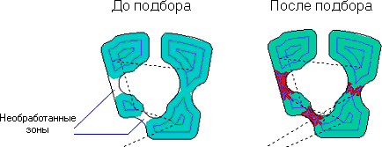

Закладка Підхід/Відхід
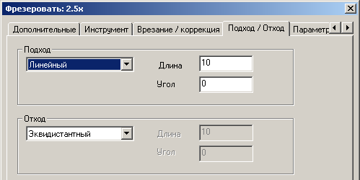
Підхід. Виберіть тип підходу із списку і задайте параметри підходу.
Вимкнено - Рух інструменту безпосередньо в точку початку обробки контуру. Еквідистантний - Підхід до контура по бісектрисі кута в точці підходу на відстані 1 мм.
Якщо точка підходу знаходиться усередині контура або на граничних точках незамкнутого контура, підхід до контура буде проведений по нормалі до контура в точці підходу.
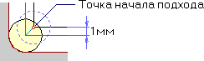
Лінійний - рух до точки початку обробки контуру по прямій під певним кутом до контура. Для підходу до контура по прямій під заданим кутом, необхідно задати довжину переміщення підходу.
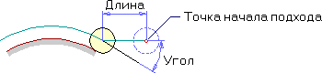
Радіус - Підхід до контура по дузі заданого радіусу. Для задання підходу радіусу, необхідно задати радіус дуги підходу і центральний кут.
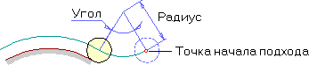
Довжина - Довжина переміщення підходу (лінійний). Радіус - Радіус дуги підходу (радіус).
Кут - Для лінійного підходу: Кут підходу інструменту до контура в точці початку обробки контура. Визначається як кут між вектором підходу і вектором руху в першій точці
эквідистанти. Для підходу радіусу: Центральний кут дуги. Якщо ця величина рівна нулю, кут вважається незаданим і підхід буде проведений по дузі в чверть кола (90 градусів).
Відхід. Виберіть тип відходу із списку і задайте параметри відходу. Вимкнено – Інструмент залишається в точці кінця обробки контура.
Еквідистантний – Відхід від контура по бісектрисі кута в точці кінця обробки контура на відстань 1 мм. Якщо точка кінця обробки знаходиться усередині контура або на граничних точках незамкнутого контура, відхід від контура проводиться по нормалі до контура.
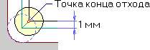
Лінійний – Рух з крапки кінця обробки контура по прямій під певним кутом до контура. Для задання відходу по прямій під певним кутом, необхідно задати довжину переміщення відходу.
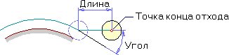
Радіус – Відхід від контура по дузі заданого радіусу і центрального кута. Для завдання відходу по дузі, необхідно задати радіус дуги.
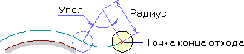
Довжина - Довжина переміщення відходу (лінійний). Радіус - Радіус дуги відходу (радіус).
Кут - Для лінійного відходу: Кут відходу інструменту з точки кінця обробки контура. Для відходу радіусу: Центральний кут дуги. Якщо значення рівне нулю, кут вважається незаданим, і відхід проводиться по дузі в чверть кола (90 градусів).

    - Технологічний перехід "Фрезерувати 3X"
Фрезерувати 3X — технологічний перехід, що визначає обробку КЕ Поверхня. Тип інструменту, використовуваного в переході «Фрезерувати», — фреза.
Параметри технологічного переходу "Фрезеровать3x" визначаються в діалозі "Фрезерувати 3X". ADEM CAM дозволяє задати схему обробки, параметри підходу, відходу і врізання, висоту гребінця, режими різання і інші необхідні характеристики.
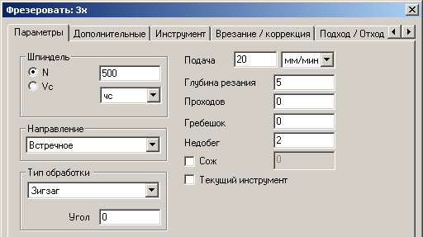
Закладка Параметри технологічного переходу "Фрезерувати 3X"
У закладці Параметри даного переходу значна відмінність від переходу "Фрезерувати
2.5X" міститься в групі Тип обробки.
Задання схеми обробки. ADEM CAM дозволяє вибрати одну з десяти різних схем 3Х-обробки:
Еквідистанта — еквідистантна обробка, ця схема обробки використовується тільки за наявності обмежувального контура, глибина різання і кількість проходів повинні бути рівні нулю. В цьому випадку буде виконаний один прохід по контуру.

Петля — обробка у взаємопарралельних площинах перпендикулярних площині XY із збереженням вибраного (зустрічне або попутне) напряму фрезерування. Напрям обробки (розташування площин) задається параметром Кут, який визначає кут розвороту площин від осі X в градусах. Крок між площинами обробки задається параметром Гл.рез.
Зигзаг — обробка у взаимопараллельных площинах перпендикулярних площині XY з чергуванням зустрічного і попутного напряму фрезерування. Напрям обробки (розташування площин) задається параметром Кут, який визначає кут розвороту площин від осі X в градусах. Крок між площинами обробки задається параметром Гл.рез..
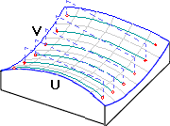
Петля UV — обробка вздовж параметричних (UV) ліній поверхні із збереженням вибраного (зустрічне або попутне) напряму фрезерування. Напрям задається кутом щодо осі Х.
Зигзаг UV — обробка вздовж параметричних (UV) ліній поверхні з чергуванням зустрічного і попутного напряму фрезерування. Напрям задається кутом щодо осі Х.
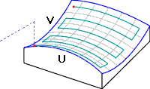
Олівцева. Олівцева обробка призначена для обробки поверхонь, що сполучаються.
Система шукає місця сполучення і в них здійснює прохід. Олівцева обробка поверхні проводиться тільки в тих місцях межі поверхні, в яких вона недоступна для інструменту або радіус сполучення в них менше або рівний радіусу інструменту. Якщо необхідна обробка в місці, де радіус сполучення більше, тоді вказується параметр Rmax сопр. Тобто максимальний радіус сполучення, який буде оброблюватись. Не має сенсу задавати Rmax сопр. менше радіусу скруглення інструменту.
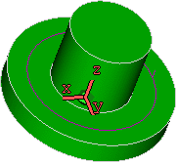

Петля контурна — обробка, яка утворена двома контурами, із збереженням вибраного (зустрічне або попутне) напряму фрезерування. Траєкторія формується по найкоротшій відстані між контурами. Довжина переміщення по будь-якому з контурів не перевищує глибини різання.

Зигзаг контурний — обробка, яка утворена двома контурами, з чергуванням зустрічного і попутного напряму фрезерування. Траєкторія формується по найкоротшій відстані між контурами. Довжина переміщення по будь-якому з контурів не перевищує глибини різання.
Петля контурна II – обробка, яка утворена двома контурами, із збереженням вибраного (зустрічне або попутне) напряму фрезерування. Траєкторія формується уздовж контурів.
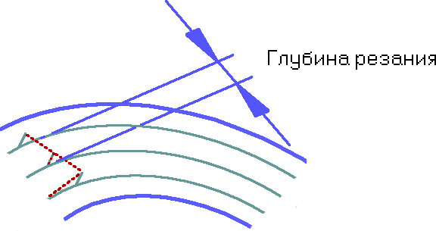
Зигзаг контурний II – обробка, яка утворена двома контурами, з чергуванням зустрічного і попутного напряму фрезерування. Траєкторія формується уздовж контурів.
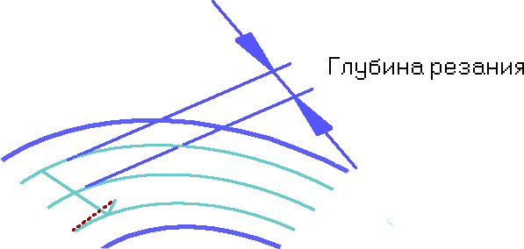

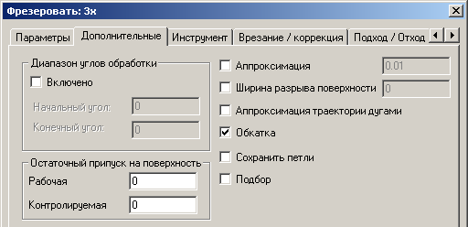
Закладка Додаткові параметри технологічного переходу "Фрезерувати 3X"
Діапазон кутів обробки Завдання діапазону кутів обробки. Діапазон кутів визначає область поверхні, яка буде оброблена. Обробляється та частина поверхні, де кут між нормаллю до поверхні і проекцією вектора нормалі на площину XY лежить в заданому діапазоні.
Включено — включає контроль діапазону кутів обробки. Початковий — завдання нижньої межі діапазону кутів обробки. Кінцевий — завдання верхньої межі діапазону кутів обробки.
Залишковий припуск на поверхню. Задання припусків на поверхню. Залишковий припуск дозволяє задати припуск на обробку і контроль поверхні різної величини. Робоча — задання припуску на обробку поверхні.
Контрольована — задання припуску на контроль поверхні.
Апроксимація — встановлює точність апроксимації кривих і поверхонь при виконанні даного технологічного переходу. За умовчанням ця величина рівна 0,01 мм.
Ширина розриву поверхні — встановлює максимальну ширину зазору між поверхнями, який ігноруватиметься при формуванні траєкторії руху інструменту. Якщо діаметр інструменту менший, ніж ширина зазору, або ширина зазору більша, ніж задана максимальна ширина, то інструмент переміщатиметься над зазором на холостому ходу.

Ширина розриву поверхні більше заданої | Ширина розриву поверхні менше заданої
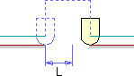 | 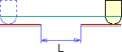
Апроксимація траєкторії дугами — апроксимація дугами ділянок траєкторії руху інструменту, що лежать в площинах ZX або YZ. Для формування ділянки траєкторії апроксимованої дугою необхідно, щоб не менше п'яти розрахованих точок траєкторії належали дузі.
Обкатка — обробка з обкаткою краю поверхні. Даний параметр використовується тільки для 3-x координатної обробки.

Обкатка вимкнена | Обкатка включена
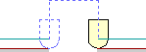 | 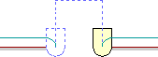
Зберегти петлі — Якщо встановлений прапорець Зберегти петлі, то траєкторія руху інструменту будується без контролю на проникнення інструменту в тіло деталі.
Підбір — (Автоматичний підбір необроблених зон) обробка зон, що залишилися після обробки даного конструктивного елементу попереднім інструментом. Якщо прапорець
Підбір знятий, то обробляється весь конструктивний елемент. Параметр Підбір можна використовувати тільки для технологічних об'єктів, параметрично зв'язаних по конструктивному елементу

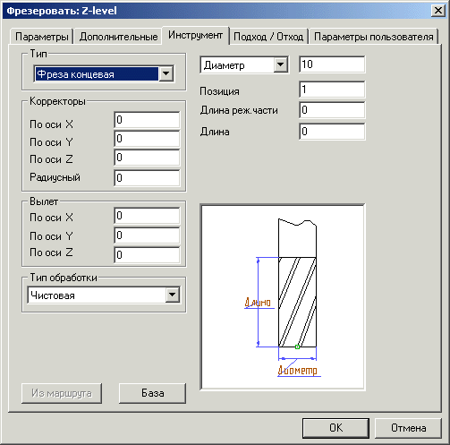
    - Фрезерні переходи - параметри інструменту
Тип інструменту
Різні типи технологічних переходів вимагають інструмент різного типу. Для переходу Фрезерувати 2.5Х використовується тип інструменту Фреза.
Щоб задати тип фрези, виберіть його назву із списку, що відкривається, Тип.
Коректори
Параметри, розташовані в групі Коректори, дозволяють Вам задавати коректори по X, Y і Z осям, а також коректор радіусу.
По осі X:
Щоб задати номер лінійного коректора по осі Х, введіть відповідне значення в поле По осі X.
По осі Y:
Щоб задати номер лінійного коректора по осі Y, введіть відповідне значення в поле По осі Y.
По осі Z:
Щоб задати номер лінійного коректора по осі Z, введіть відповідне значення в поле По осі Z.
Радіусний:
Щоб задати номер коректора радіусу, введіть відповідне значення в поле Радіус.
Включення корекції на радіус інструменту формується автоматично при виконанні переходу Фрезерувати з включеним параметром Корекція R.
Виліт
Всі переміщення система формує і видає в програму керування для настроювальної точки інструменту з урахуванням вильоту. Величина вильоту указується із знаком “+”, якщо ріжуча кромка зміщена від настроювальної точки в позитивному напрямі відповідній осі, інакше із знаком “-”.
По осі X:
Щоб задати величину вильоту інструменту по осі Х, введіть відповідне значення в поле По осі X.

По осі Y:
Щоб задати величину вильоту інструменту по осі Y, введіть відповідне значення в поле По осі Y.
По осі Z:
Щоб задати величину вильоту інструменту по осі Z, введіть відповідне значення в поле По осі Z.

Діаметр:
Діаметр і радіус

Щоб задати діаметр інструменту, виберіть тип параметра Діаметр і введіть значення у відповідне поле.
Радіус:
Щоб задати радіус інструменту, виберіть тип параметра Радіус і введіть значення у відповідне поле діалогу.
Позиція
При автоматичній зміні інструменту, залежно від типу верстата, параметр Позиція може визначати позицію інструменту в револьверній головці, номер інструменту в магазині або номер інструментального гнізда.
Щоб задати позицію інструменту, введіть її номер у відповідне поле діалогу.
Примітка:
Якщо параметр Позиція не буде змінена, то команда «Зміна інструменту» в програмі, що управляє, сформована не буде.
Довжина
Ви можете задавати загальну довжину інструменту і довжину його ріжучої частини.
Щоб задати ці параметри, введіть їх значення у відповідні поля діалогу.
Радіус округлення:
Радіус скруглення на торці фрези. Параметр необхідний для інструментів типу: "Фреза кінцева округляє", "Фреза конічна округляє", "Фреза кутова округляє", "Фреза дискова округляє".
Щоб задати радіус скруглення на торці фрези, введіть його значення у відповідне поле діалогу.
Кут:
Кут фрези. Параметр необхідний для конічних і кутових типів фрез. Щоб задати кут фрези, введіть його значення у відповідне поле діалогу.
Тип обробки:
Цей параметр дозволяє вибирати інструмент з бази даних відповідно до вибраного типу обробки.
З маршруту:
Вибір інструменту з маршруту обробки. Бази:
Вибір інструменту з бази даних за заданим типом обробки і діаметром інструменту.
    - Параметри користувача

Параметри користувача – параметри, які може набудувати користувач.

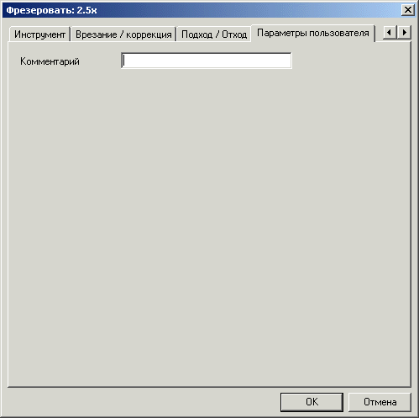
Параметри користувача настроюються за допомогою вбудованої макромови системи. Як приклад настройки представлений «Коментар». Якщо в полі коментарю ввести текст, то цей текст буде коментарем для даного переходу і відобразиться в нижньому рядку.

  - Токарні переходи

Для створення програм керування на токарні верстати з ЧПК в ADEM/CAM
використовуються токарні переходи.
Команди завдання токарних переходів також розташовані на панелі «Переходи».
1 2 3 4 5 6 7 8 9 10
1 – Фрезерувати 2.5Х; 2 – Фрезерувати 3Х; 3 – Свердлити; 4 – Нарізати різьбу;
5 – Розточити; 6 – Точити; 7 – Підрізати; 8 – Нарізати різьбу (токарний); 9 – Пробити; 10 – Різати.
Нижче будуть розглянуті переходи: «Точити», «Підрізати», «Відрізати», «Розточити (токарний)», «Нарізати різьбу (токарний)».

    - Технологічний перехід «Точити»
Точити — технологічний перехід, що визначає обробку конструктивного елементу: Область. Тип інструменту, що використовується в переході Точити, — різець.
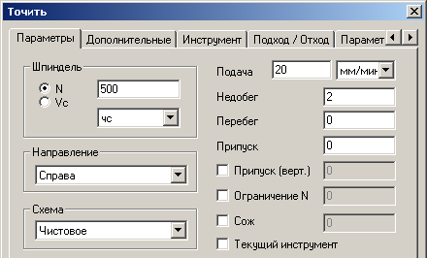
Закладка Параметри ТП “Точити
У групі Шпиндель задайте наступні параметри:
N – частота обертання шпинделя (обороти на хвилину); Vc – швидкість різання (метри на хвилину); ЧС – напрям обертання шпинделя проти годинникової стрілки; ПЧС – напрям обертання шпинделя проти годинникової стрілки.
У групі Напрям задайте наступні параметри:
Зліва – повздовжня обробка зліва; Справа – повздовжня обробка справа; Зверху – поперечне точіння.
У групі Схема відбувається задання схеми обробки. ADEM САМ дозволяє вибрати одну з семи різних схем обробки:
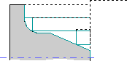
Чорнове – обробка проводиться паралельно осям X і Y. Кількість проходів розраховується на основі заданої глибини різання. Інструмент рухається з точки початку проходу до точки кінця проходу, по найкоротшій відстані виходить на рівень попереднього проходу і на прискореному переміщенні йде в початок наступного проходу паралельно осям. Останній прохід, що видаляє гребінці, виконується вздовж контура.
Попереднє – обробка відрізняється від чорнового точіння тим, що інструмент з точки кінця проходу на рівень попереднього проходу рухається вздовж контура. Крім того, в цьому випадку відсутній останній прохід вздовж контура, що використовується при чорновому точінні для видалення гребінців.
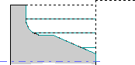
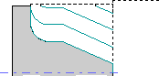
Зміщене – обробка зняттям зміщеного контура в напрямі, перпендикулярному напряму осі. Крок зсуву рівний глибині різання. Інструмент рухається з точки початку проходу до точки кінця проходу по частині зміщеного контура.
Прорізка – обробка заданої області прорізним різцем з відстеженням зміни ріжучих кромок в процесі обробки. Траєкторія буде розрахована на одну настроювальну точку з урахуванням заданої ширини інструменту. Якщо в переході не будуть задані параметри Гл.рез. і Прохід, то виконається зачистка контура з урахуванням зміни ріжучих кромок.
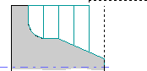
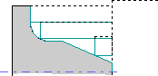
Чистове – чистова обробка. Якщо заданий один з параметрів: Гл.рез. або Прохід, то спочатку виконується обробка по схемі Чорнове точіння. Якщо заданий Осту. прир., то виконується додатковий перехід для його зняття (в результаті виконується два переходи вздовж контура).
Контурне – обробка, зняттям еквідистантного контура. Виконується розрахунок еквідистантних контурів з кроком, заданим параметром Гл.рез. Інструмент рухається з точки початку проходу до точки кінця проходу по частині еквідистантного контуру. Фінішний прохід проводиться по заданому контуру деталі з урахуванням залишкового припуска.
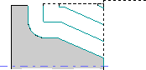
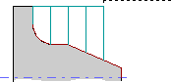
Прорізка чорнова – обробка по схемі Прорізка, але без фінішного проходу для зачистки.
У групі Подача задайте значення робочої подачі, яке виберіть із списку:
у мин. — завдання величини подачі в міліметрах на хвилину; на оборот — завдання величини подачі в міліметрах на оберт.
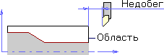
У групі Недобігання – відстань від інструменту до точки початку обробки, на якому проводиться перемикання з холостого ходу на подачу врізання.
У групі Перебігання – відстань, на яку інструмент виходить за межу області обробки на робочій подачі.
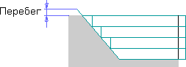
У групі Пріпуск – залишковий припуск – це необроблений шар матеріалу, залишений на контурі конструктивного елементу. Величина залишкового припуску може бути як позитивною, так і негативною.
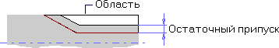
У групі Пріпуск (верт.), Пріпуск на вертикальних стінках - це необроблений шар матеріалу, залишений на вертикальних стінках контура конструктивного елементу. Величина залишкового припуску на вертикальних стінках може бути як додатньою, так і від’ємною.
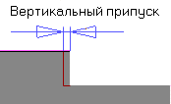
У групі Обмеження N – максимальне число оборотів (об/хв) шпинделя. Параметр необхідний для обмеження числа оборотів в процесі зняття матеріалу, оскільки при зменшенні діаметру оброблюваної деталі кількість оборотів шпинделя за одиницю часу зростає.
У групі ЗОР задайте параметри роботи із змащувально-охолоджуючою рідиною в групі ЗОР. Поставте прапорець ЗОР і задайте у відповідному полі номер трубопроводу для подачі ЗОР в зону різання.
У групі Поточний інструмент – якщо прапорець встановлений, то для поточного технологічного переходу використовується останній завантажений інструмент.
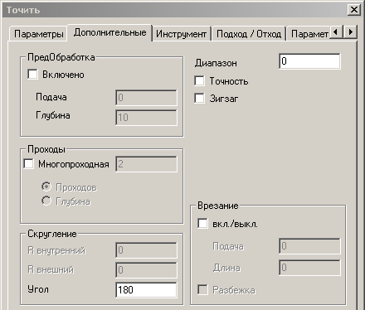
Закладка Додаткові параметри ТП “Точити”
На стадії попередньої обробки проводиться зняття дефектного шару. Необхідність зняття дефектного шару виникає при обробці литих або кованих заготовок для запобігання швидкого затупления інструменту. В ході попередньої обробки проводиться один прохід заданої глибини по контуру заготовки.
У групі задаються: Включено – попереднє зняття дефектного шару; Подача – подача обробки дефектного шару; Глибина – глибина обробки дефектного шару.
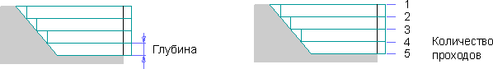
У групі Проходи, Багатопрохідна обробка – задання багатопрохідної обробки. Якщо прапорець не встановлений, обробка проводиться за один прохід.
Проходів – кількість однакових по глибині проходів. Глибина шару металу що знімається за один прохід визначається діленням глибини області на кількість проходів.
Глибина – глибина різання. Кількість проходів визначається системою, виходячи із загальної глибини області. Останній прохід може бути виконаний на меншу глибину, чим задана. Якщо глибина останнього проходу буде менша, ніж задана, система спробує її перерозподілити між попередніми проходами. Якщо результуюча глибина проходу не відрізнятиметься від заданої більш, ніж на 30%, буде виконаний розрахунок обробки з однаковими по глибині проходами. Якщо результуюча глибина проходу відрізнятиметься від заданої більш, ніж на 30%, останній прохід буде виконаний з неповною глибиною.
Діапазон – номер механічного діапазону.
Точність. Розбиття останнього проходу при контурному і зміщеному типах обробки на два: 2/3 глибини проходу і 1/3 глибини проходу.
Зигзаг. Обробка з чергуванням напряму різання і відповідною зміною ріжучих кромок.
Перехід між проходами здійснюється на робочій подачі.
Скруглення эквідистанти - скруглення внутрішніх і зовнішніх кутів эквідистанти.
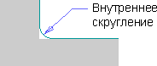
R внутрішній - радіус скруглення траєкторії руху інструменту при обробци внутрішніх кутів конструктивного елементу. Якщо його величина рівна нулю, внутрішні кути округлятися не будуть.
R зовнішній - радіус скруглення траєкторії руху інструменту, при обробци зовнішніх кутів конструктивного елементу.
Кут - діапазон зовнішніх кутів від нуля до заданого значення, при обробці яких траєкторія руху інструменту округлятиметься заданим радіусом для зовнішніх кутів R внеш. Величина кута вимірюється з боку металу. Кут задається в градусах.
У групі Врізання вказуються: Подача – подача, на якій відбувається врізання; Довжина – довжина врізання; Разбіжка - параметр визначає "розвантажене" врізання на першому проході при прорізці. Врізання на першому проході відбувається на глибину різання. Потім інструмент зміщується від контуру на ту ж величину і знову заглиблюється на дві глибини різання. Тип врізання повторюється на всю глибину прорізки.

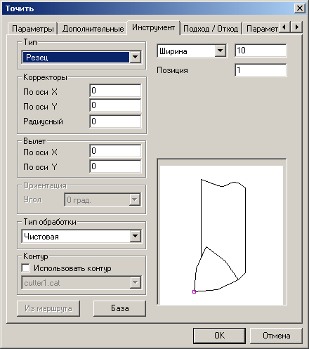
Закладка Інструмент
У групі Тип вибираються типи інструменту, оскільки різні типи технологічних переходів вимагають інструмент різного типу. Для переходу Точити використовується наступні типи інструменту: Різець, Пластинка ромбічна, Пластинка квадратна, Пластинка трикутна, Пластинка прорізна, Пластинка кругла.
Параметри Коректори, Виліт і Позиція задаються для будь-якого типу інструменту.
У групі Коректори розташовані параметри, що дозволяють задавати номери коректорів по X або Y осям, а також номер коректора радіусу (додаткового).
Це додатковий коректор для зміни ріжучої кромки при прорізці, спочатку працює один з лінійних коректорів (коректор по осі X або коректор по осі Y), а при зміні ріжучої кромки включається додатковий коректор.
У групі Виліт система формує всі переміщення і видає в програму керування для настроювальної точки інструменту з урахуванням вильоту. Величина вильоту вказується із знаком “+”, якщо ріжуча кромка зміщена від настроювальної точки в позитивному напрямі відповідній осі, інакше із знаком “– ”.
У групі Позиція задається номер позиції інструменту. При автоматичній зміні, залежно від типу верстата, параметр Позиція може визначати позицію інструменту в револьверній головці, номер інструменту в магазині або номер інструментального гнізда.
У групі Тип інструменту “Різець” для інструменту Різець задаються параметри:
Контур, Ширина, Позиція.

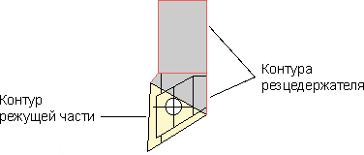
Контур. Для розрахунку і моделювання токарної обробки можна використовувати контури інструментів, створені в модулі ADEM CAD. Щоб використовувати контур інструменту поставте прапорець Використовувати контур і виберіть потрібний тип інструменту із списку.
Ширина. Щоб задати ширину прорізного (відрізного) різця, виберіть тип параметра Ширина і введіть значення у відповідне поле діалогу. Знак визначає положення настроювальної точки різця відповідно до напряму осей координат.
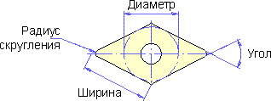
Тип інструменту “Пластинка ромбічна”. Для інструменту Пластинка ромбічна задаються параметри: Орієнтація, Ширина, Радіус, Діаметр, Радіус скруглення, Кут.
Орієнтація інструменту – кут нахилу ромбічної пластинки до осі X.
Щоб задати орієнтацію ромбічної пластинки виберіть із списку Орієнтація відповідне значення.
Ширина. Щоб задати ширину ромбічної пластинки, виберіть тип параметра Ширина і введіть значення у відповідне поле діалогу.
Радіус. Щоб задати радіус вписаного кола ромбічної пластинки, виберіть тип параметра Радіус і введіть значення у відповідне поле діалогу.
Діаметр. Щоб задати діаметр вписаного кола ромбічної пластинки, виберіть тип параметра Діаметр і введіть значення у відповідне поле діалогу.
Радіус скруглення - радіус скруглення на кутах ромбічної пластинки.
Щоб задати радіус скруглення на кутах ромбічної пластинки введіть його значення в поле Радіус скруглення.
Кут – значення кута між сторонами ромбічної пластинки.
Щоб задати кут між сторонами ромбічної пластинки введіть його значення в поле Кут.
Тип інструменту “Пластинка квадратна”. Для інструменту Пластинка квадратна задаються параметри: Орієнтація, Ширина, Радіус, Діаметр Радіус скруглення.
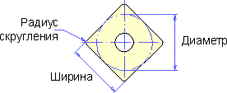

Тип інструменту “Пластинка трикутна”. Для інструменту Пластинка трикутна задаються параметри: Орієнтація, Ширина, Радіус, Діаметр, Радіус скруглення. Всі кути трикутної пластинки рівні 60 градусам.
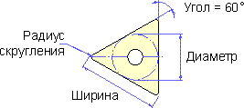
Тип інструменту “Пластинка прорізна”. Для інструменту Пластинка прорізна задаються параметри: Орієнтація, Довжина, Ширина, Радіус скруглення.
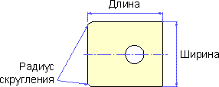

Тип інструменту “Пластинка кругла”. Для інструменту Пластинка кругла задаються параметри: Радіус або Діаметр.
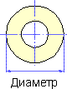

Тип обробки. Цей параметр впливає на вибір інструменту з бази даних.
З маршруту. Вибір інструменту з маршруту.
Бази. Вибір інструменту з бази даних за заданим типом обробки і діаметром інструменту.
Закладка Підхід/відхід
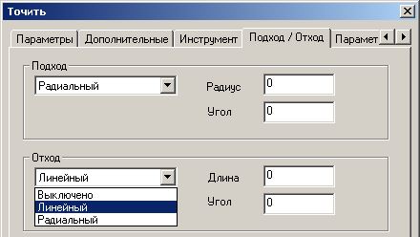
Виберіть тип підходу із списку і задайте параметри підходу.
Вимкнено - Рух інструменту безпосередньо в точку початку обробки контура.
Лінійний - Рух до точки початку обробки контуру по прямій під певним кутом до контура. Для підходу до контура по прямій під заданим кутом, необхідно задати довжину переміщення підходу.
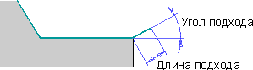
Радіальний - Підхід до контура по дузі заданого радіусу. Для задання підходу радіусу, необхідно задати радіус дуги підходу і центральний кут.
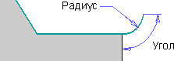
Довжина - Довжина переміщення підходу (лінійний).
Радіус - Радіус дуги підходу (радіальний).
Кут - Для лінійного підходу: Кут підходу інструменту до контура в точці початку обробки контура. Визначається як кут між вектором підходу і вектором руху в точці підходу. Для
радіусного підходу: Центральний кут дуги. Якщо ця величина рівна нулю, кут вважається незаданим і підхід буде проведений по дузі в чверть кола (90 градусів).
Виберіть тип відходу із списку і задайте параметри відходу.
Вимкнено - Інструмент залишається в точці кінця обробки контура.
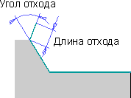
Лінійний - Рух з крапки кінця обробки контура по прямій під певним кутом до контура. Для задання відходу по прямій під певним кутом, необхідно задати довжину переміщення відходу.
Радіус - Відхід від контура по дузі заданого радіусу. Для задання відходу по дузі, необхідно задати радіус дуги і центральний кут.
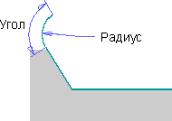
Довжина - Довжина переміщення відходу (лінійний).
Радіус - Радіус дуги відходу (радіус).
Кут - Для лінійного відходу: Кут відходу інструменту з точки кінця обробки контура. Для відходу радіусу: Центральний кут дуги. Якщо значення рівне нулю, кут вважається незаданим, і відхід проводиться по дузі в чверть кола (90 градусів).

    - Технологічний перехід «Розточити (Токарний)»

Розточити (Токарний) — технологічний перехід, що визначає обробку конструктивного елементу області. Тип інструменту, що використовується в переході «Розточити (Токарний)» — різець. Для задання переходу натисніть і утримуйте кнопку «Точити», на панелі «Переходи» і виберіть кнопку «Розточити (Токарний)» . З'явиться діалог

«Розточити (Токарний)».
Параметри технологічного переходу точити визначаються в діалозі «Розточити (Токарний)». ADEM CAM дозволяє задати тип і напрям обробки, кількість проходів, режими різання і т.д.

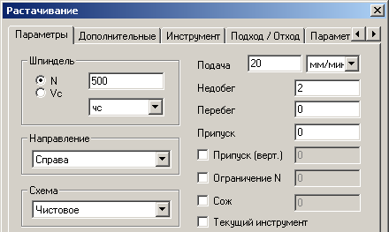
Закладка Параметри технологічного переходу «Розточити (Токарний)»

Розглянемо параметри, що відрізняються від переходу «Точити»
У групі Схема проводиться задання схеми обробки. ADEM CAM дозволяє вибрати одну з семи різних схем обробки:
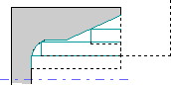
Чорнове – обробка проводиться паралельно осям X і Y. Кількість проходів розраховується на основі заданої глибини різання. Інструмент рухається з точки початку проходу до точки кінця проходу, по найкоротшій відстані виходить на рівень попереднього проходу і на прискореному переміщенні йде в початок наступного проходу паралельно осям. Останній прохід, що видаляє гребінці, виконується вздовж контура.
Попереднє – обробка відрізняється від чорнового точіння тим, що інструмент з точки кінця проходу на рівень попереднього проходу рухається вздовж контура. Крім того, в цьому випадку відсутній останній прохід вздовж контура, що використовується при чорновому точінні для видалення гребінців.
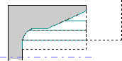
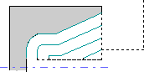
Зміщене – обробка зняттям зміщеного контуру в напрямі, перпендикулярному напряму осі. Крок зсуву рівний глибині різання. Інструмент рухається з точки початку проходу до точки кінця проходу по частині зміщеного контура.
Прорізка – обробка заданої області прорізним різцем з відстежуванням зміни ріжучих кромок в процесі обробки. Траєкторія буде розрахована на одну настроювальну точку з урахуванням заданої ширини інструменту. Якщо в переході не будуть задані параметри Гл.рез. і Прохід, то виконується зачистка контуру з урахуванням зміни ріжучих кромок.
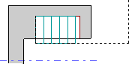
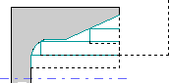
Чистове – чистова обробка. Якщо заданий один з параметрів: Гл.рез. або Прохід, то спочатку виконається обробка по схемі Чорнове точіння. Якщо заданий Осту. прир., то виконується додатковий перехід для його зняття (в результаті виконується два переходи вздовж контура).
Контурне – обробка зняттям еквідистантного контура. Виконується розрахунок еквідистантних контурів з кроком, заданим параметром Гл.рез. Інструмент рухається з точки початку проходу до точки кінця проходу по частині еквідистантного контура. Фінішний прохід проводиться по заданому контуру деталі з урахуванням залишкового припуску.
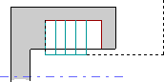
Прорізка чорнова – обробка по схемі Прорізка, але без фінішного проходу для зачистки.
Пріпуск ( залишковий припуск ) - це необроблений шар матеріалу, залишений на контурі конструктивного елементу. Величина залишкового припуску може бути як додатною, так і від’ємною.
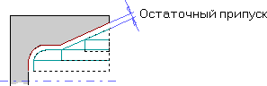
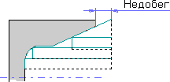
Недобігання – відстань від інструменту до крапки початку обробки, на якому проводиться перемикання з холостого ходу на подачу врізання.
Перебіг – відстань, на яку інструмент виходить за межу області обробки на робочій подачі.
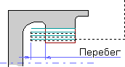

Закладка Додаткові параметри технологічного переходу
"Розточити (Токарний)"
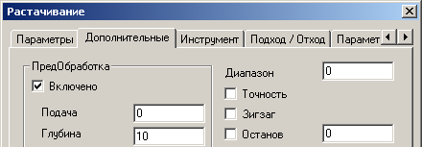
Задаються аналогічно переходу «Точити». Додався пункт Останов.
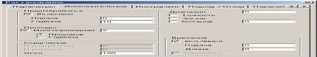

    - Технологічний перехід «Підрізати»

Підрізати — технологічний перехід, що визначає обробку конструктивного елементу торець. Тип інструменту, який використовується в переході «Підрізати» — різець. Для задання переходу натисніть кнопку «Підрізати» на панелі «Переходи». З'явиться діалог

«Підрізати».
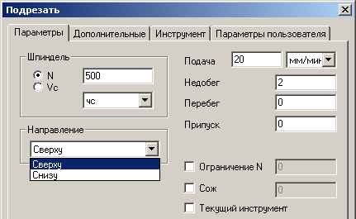
Закладка Параметри ТП “Підрізати”
У групі Напрям указуються:

Зверху – підрізання до центру.
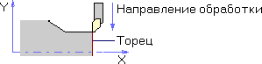

Знизу - підрізання від центру.
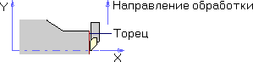

Припуск – залишковий припуск – це необроблений шар матеріалу, залишений на контурі конструктивного елементу. Величина залишкового припуска може як додатною, так і від’ємною.
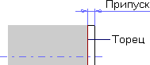

Недобігання – відстань від інструменту до точки початку обробки, на якому проводиться перемикання з холостого ходу на подачу врізання.
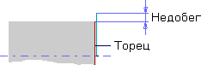
Закладка Додаткові параметри ТП “Підрізати”
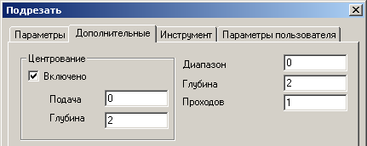
Центрування. Якщо прапорець встановлений, то спільно з підрізанням торця виконується його центрування.

    - Технологічний перехід «Відрізувати»

Відрізати — технологічний перехід, що визначає обробку конструктивного елементу торець. Тип інструменту, що використовується в переході «Відрізати», — різець. Для задання технологічного переходу «Відрізати» натисніть і утримуйте кнопку «Підрізати» на панелі «Переходи» і виберіть кнопку «Відрізати» . З'явиться діалог «Відрізати».
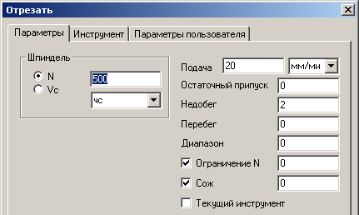
Закладка Параметри технологічного переходу «Відрізати»
Залишковий припуск – залишковий припуск – це необроблений шар матеріалу, залишений на контурі конструктивного елементу. Величина залишкового припуску може бути як позитивною, так і негативною.
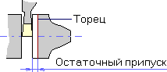
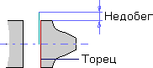
Недобігання – відстань від інструменту до точки початку обробки, на якому проводиться перемикання з холостого ходу на подачу врізання.
Перебіг – відстань, на яку інструмент виходить за межу області обробки на робочій подачі.

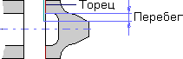

    - Технологічний перехід «Нарізати різьбу (Токарний)»

Нарізати різьбу (Токарний) — технологічний перехід, що визначає обробку конструктивного елементу різьба. Тип інструменту, що використовується в переході
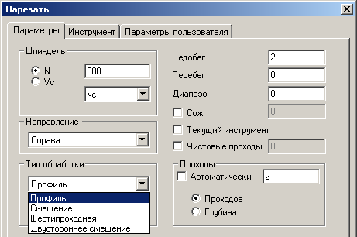
«Нарізати різьбу (Токарний)» — різець або мітчик. Закладка Параметри ТП “Нарізувати різьблення (Токарний)”

Недобіг — відстань від інструменту до площини прив'язки конструктивного елементу, на якому проводиться перемикання з холостого ходу на робочу подачу.
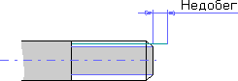
Перебіг – відстань, на яку інструмент виходить за нижню кромку конструктивного елементу.
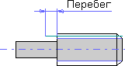
Чистові проходи. Цей параметр визначає кількість чистових проходів. Якщо його задати, то число чистових проходів буде рівне цьому значенню. Якщо його не задавати, то число чистових проходів стає рівним 2.
Проходи. Цей параметр визначає кількість чорнових проходів. Можна задавати кількість проходів або глибину одного проходу.
Тип обробки. У ADEM CAM існує декілька типів обробки для нарізання різьби на токарних верстатах.
Профіль – отримання різьби методом подачі на врізання. Профіль інструменту повинен відповідати профілю різьби.

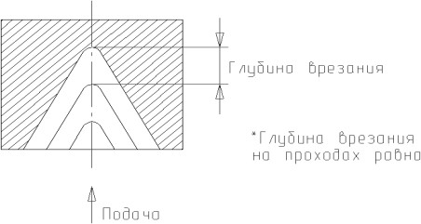
Зсув – отримання різьби методом зміщеної подачі. Якщо зсув в переході встановили в
«0», то система автоматично розраховує зсуви на проходах для кута 60°. Розрахунок ведеться з умови рівності металу, що знімається на проходах. При нарізанні різьби зліва процесор також автоматично розраховує зсув на проходах – в даному випадку величину зсуву потрібно встановити в «–100».
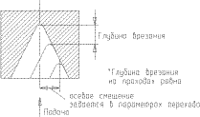
Шестипрохідна – отримання різьби методом зміщеної подачі. Це один з видів двостороннього бічного врізання. В даному випадку величини зсуву розраховуються автоматично. Нарізання різьби відбувається за шість проходів.
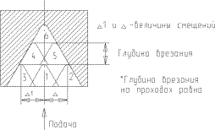
Двосторонній зсув (бічне двостороннє врізання) - отримання різьби методом зміщеної подачі.
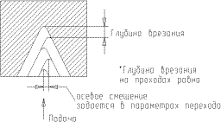

ЛЕКЦІЯ 11. ФОРМУВАННЯ ТЕХНОЛОГІЧНИХ КОМАНД
Маршрут обробки може містити спеціальні технологічні команди - технологічні об'єкти не пов'язані з безпосередньою обробкою (зняттям металу). За допомогою технологічних команд Ви можете задати загальні особливості процесу обробки, такі як початкова, або кінцева точка руху інструменту, площина холостих ходів і т.д.
Технологічні команди розташовані на панелі “Команди”.
1 2 3 4 5 6 7 8 9 10 11 12 13 14 15 16
1 – інструмент (призначення і коректування інструменту); 2 – початок циклу (визначення початку циклу в ПСЬК); 3 – безпечна позиція (завдання безпечній позиції); 4 – площина холостих ходів; 5 – перезахват (завдання перезахвата для пресів з ЧПК); 6 – стоп (здійснення програмного останову верстата і УП з виключенням шпінделя); 7 – останов (здійснення програмного останову верстата і УП без виключення шпінделя); 8 – відведення (переміщення інструменту з поточного положення в безпечну позицію); 9 – апроксимація (завдання максимального значення погрішності при апроксимації кривої); 10 – поворот (поворот осі шпінделя навколо 1, 2, 3-х осей обертання поточної системи координат); 11 – коментар (створення коментаря); 12- виклику програми (виконання програми); 13 – виклик циклу (виконання циклу в заданій точці); 14 – команда користувача (довільна технологічна команда, параметри якої визначаються користувачем); 15 – Ручне введення (ручне введення CL DATA); 16 – Контрольна крапка.
Технологічна команда може бути задана у будь-який момент проектування обробки.

Технологічна команда «Інструмент»
Технологічна команда Інструмент встановлює параметри інструменту, який буде використаний в подальших технологічних переходах. Як правило, команда Інструмент використовується перед викликом підпрограм або верстатних циклів.
Параметри технологічної команди Інструмент задаються в діалозі «Інструмент». ADEM CAM дозволяє задати геометричні параметри інструменту, коректори, а також форму ріжучої частини для токарного різця.
Тип інструменту. Різні типи технологічних переходів вимагають інструмент різного типу. Наприклад, для виконання переходу Фрезерувати необхідний інструмент фреза, для переходу Пробити — пуансон.
Такі параметри інструменту, як Довжина, Кут, R.Скругл, Діаметр і Виліт задають форму
інструменту.

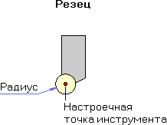 | 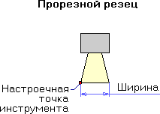
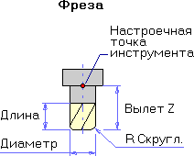 | 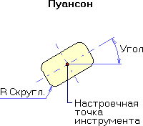

Для завдання розміру інструменту використовується один з параметрів: радіус, діаметр, ширина (для різця) або перетин (для пуансона).
Щоб задати ширину прорізного (відрізного) різця, виберіть тип параметра Ширина і і введіть відповідне значення в поле діалогу в групі Розмір. Знак визначає положення настроювальної точки різця відповідно до напряму осей координат.

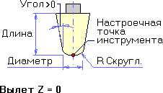 | 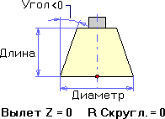
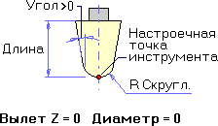 | 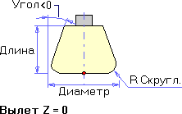

Технологічна команда «Початок циклу»
Технологічна команда «Початок циклу» задає положення початку циклу (настроювальної точки інструменту) в призначеній для користувача системі координат. За настроювальну точку інструменту приймають або базову точку шпінделя або різцетримача, або вершину що якого-небудь бере участь в обробці, або фіктивного інструменту.
У системі реалізовано три способи завдання положення початку циклу (НЦ):
- номером системи координат;
- номерами коректорів з координатами положення інструменту;
- значеннями координат по кожній осі.
Перші два способи задають положення інструменту неявно. Спосіб установки початку циклу деталі залежить від типу верстата і системи ЧПК, а також від того, в якій системі координат, абсолютній або відносній, формуються переміщення інструменту. Неявний спосіб завдання положення початку циклу допускається тільки при переміщеннях в абсолютній системі координат верстата.
При явному способі установки нуля в програму (УП), що управляє, видаються команда установки нуля і координати положення інструменту. При неявному способі - тільки команда установки нуля, а координати положення інструменту визначаються значенням коректорів або прочитуються з пам'яті.
Технологічна команда «Початок циклу» може задаватися багато разів для перевизначення координат положення інструменту, наприклад, при обробці корпусних деталей, і повинна передувати першому переміщенню, заданому відносно знов визначуваного початку відліку.
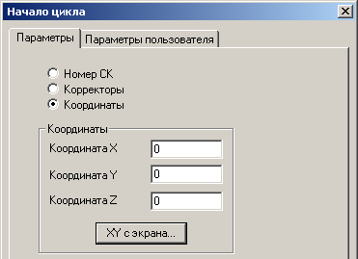
У системі реалізовано три способи завдання положення початку циклу (НЦ): номером системи координат, номерами коректорів і значеннями координат по кожній осі.

Технологічна команда «Безпечна позиція»
Безпечна позиція - це крапка або площина, куди відводиться інструмент перед зміною, перед поворотом деталі в робочому просторі верстата, перед зміною столу супутника, а також по команді ВІДВЕДЕННЯ.
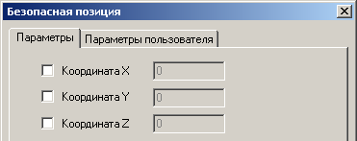

Технологічна команда «Площина холостих ходів»
Площина холостих ходів (ПХХ) - це площина, по якій виконуються неодружені переміщення інструменту при переході від одного конструктивного елементу до іншого. Переміщення на неодруженому ходу через ПХХ, що діє, формується таким чином:
по найкоротшій відстані з кінцевої точки обробки в ПХХ;
по найкоротшій відстані в нову крапку на ПХХ;

по найкоротшій відстані з ПХХ в початкову точку обробки наступного КЕ.
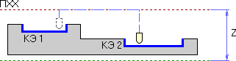

Примітка:
Якщо у верстаті не реалізовано переміщення на холостому ходу по двох координатах одночасно, система автоматично розіб'є дане переміщення на два.
Якщо ПХХ не задана, інструмент переміщатиметься на холостому ходу від одного конструктивного елементу до іншого по найкоротшій відстані.
При зміні інструменту відбувається автоматичне відключення встановленої площини холостих ходів.

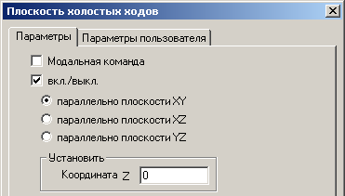
Параметри площини холостих ходів

Технологічні команди “Стоп” і “Останов”
Команда Стоп програмно зупиняє роботу верстата. При цьому відбувається виключення шпинделя і ЗОР. Для продовження роботи необхідне втручання оператора. При продовженні роботи функції шпинделя і ЗОР відновлюються.
Команда Останов відрізняється від команди Стоп тим, що вона відпрацьовується залежно від положення спеціального перемикача на пульті ЧПК.
Команди Стоп і Останов можуть бути задані тільки для тих верстатів, у яких реалізовані дані функції.

Технологічна команда «Відведення»
При виконанні команди Відведення система формує в ПК послідовність команд переміщення інструменту з поточного положення в безпечну позицію.

Технологічна команда «Апроксимація»
Технологічна команда «Апроксимація» застосовується для задання точності обробки подальших ТЕ. При цьому в поточному проекті створюється технологічний об'єкт Апроксимація. У полі Значення введіть значення апроксимації.
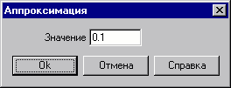

Технологічна команда «Поворот»
Команда Поворот задає кут повороту осі шпінделя навколо однієї, двох або трьох (одночасно) осей обертання поточної системи координат деталі. Залежно від типу верстата поворот забезпечується, або за рахунок повороту деталі щодо осі шпінделя, або за рахунок повороту осі шпінделя щодо деталі.

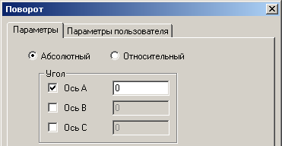
Задаються Абсолютний або Відносний (заданий кутовий приріст) кут повороту.
Для повороту навколо осей А, В або С встановіть прапорець Вісь А, Вісь В або Вісь С і задайте кут повороту навколо осі в полі справа.

Технологічна команда «Коментар»
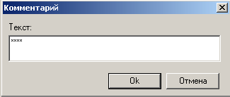
Технологічна команда «Коментар» застосовується для вставки коментаря в маршрут обробки і програму керування. При цьому в поточному проекті створюється технологічний об'єкт ”Коментар”. У полі Текст введіть текст коментаря.

Технологічна команда «Виклик підпрограм»
Команда Виклик підпрограми викликає в заданій точці(ах) вибраний проект з поточного як підпрограму.
Підпрограма може бути сформована як верстатна або як внутрішня. Верстатна підпрограма - це підпрограма, розташована на початку або в кінці ПК. Основна програма містить тільки команду її виклику. Внутрішня підпрограма - це підпрограма, яка знаходиться усередині ПК. Основна програма містить стільки копій внутрішньої підпрограми, скільки було зроблено її викликів.
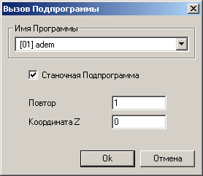

Технологічна команда «Виклик циклу»
Команда Виклик циклу застосовується для виклику верстатних і призначених для користувача циклів. При цьому в поточному проекті створюється технологічний об'єкт ”Цикл «<номер циклу>”. Точкою виклику циклу є центр вказаного кола або дуги.
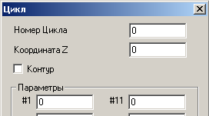
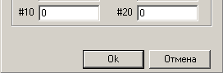
Детальніше робота з призначеними для користувача циклами описана в документації на модуль генерації постпроцесорів ADEM GPP.

Технологічна команда «Команда користувача»
Призначена для користувача команда застосовується для виклику і формування у файлі CLDATA або в кадрах ПК команд, визначених користувачем. При цьому в поточному проекті створюється технологічний об'єкт ”Команда користувача”. Як команда користувача можуть бути використані макропроцедури і безпосередньо команди користувача.
Макро процедури користувача знаходяться в теці ..ADEM Folder/ncm/mpr/. Номер макропроцедури відповідає імені файлу в даній теці і задається у відповідному полі діалогу
«Команда користувача». Як приклад складання макропроцедур в теці знаходиться файл mp5001.txt.
Команди користувача знаходяться в теці ..ADEM Folder/ncm/ncalg/ini/. Номер Команди користувача відповідає імені файлу в даній теці і задається у відповідному полі діалогу
«Команда користувача». Як приклад складання команд користувача в теці знаходиться файл user0045.INI.
Детальніше робота з командами користувача описана в документації на модуль генерації постпроцесорів ADEM GPP.
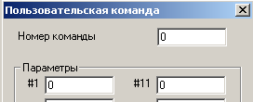
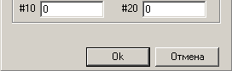

- У полі Номер Команди задайте номер команди.
- У полях Параметри задайте раніше визначені параметри команди (до 20 параметрів).

Технологічна команда «Ручне введення»
Команда Ручне введення застосовується для введення рядка програми за допомогою

«Редактора CLDATA».
Формування технологічної команди «Ручне введення»
- Натисніть кнопку «Ручне введення» на панелі інструментів «Технологічні команди». Відкриється «Редактор CLDATA».
- За допомогою редактора опишіть переміщення інструменту.
- Натисніть кнопку F4 виходу з редактора. З'явиться повідомлення «Об'єкт змінений. Зберегти?»
- Натисніть кнопку «ТАК». ADEM збереже введену CLDATA.
- У системі з'явиться технологічний об'єкт «Рядок».

Технологічна команда «Контрольна крапка»
Команда Контрольна крапка застосовується для двухтуретної обробки (двома шпинделями одночасно). Поки в програмі керування для одного шпинделя не виконаються всі дії розташовані до контрольної крапки, програма керування для іншого шпинделя не виконується.

Формування технологічної команди «Ручне введення»
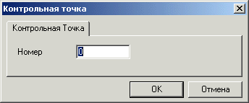
  - Натисніть кнопку «Контрольна крапка» на панелі інструментів «Технологічні команди». Відкриється діалог «Контрольна крапка».
  - У полі діалогу введіть номер контрольної крапки і натисніть ОК.

11.1. Управління і редагування ТЕ
У процесі задання маршруту обробки Вам може потрібно буде змінити параметри створеного технологічного об'єкту, вставити новий технологічний об'єкт в маршрут, видалити створений технологічний об'єкт і т. д.
Управління технологічними об'єктами здійснюється за допомогою команд, розташованих на панелі інструментів «Управління Технологічними Об'єктами» і в діалозі

«Управління маршрутом».
1 2 3 4 5 6 7 8 9 10 11 12 13 14
1 – Маршрут (управління ТЕ); 2 – Виключити (тимчасове виключення або відновлення ТЕ з маршруту обробки); 3 – Вставити; 4 – Дублювати; 5 – Змінити (зміна частини ТЕ або його параметричних зв'язків); 6 – Редагування переходу (редагування параметрів переходу); 7 – Редагування КЕ (редагування параметрів конструктивних елементів із збереженням параметричних зв'язків); 8 – Редагування інструменту ; 9 – Видалення ТЕ; 10 – Копіювання в поточний ТО КЕ з раніше створеного ТЕ зі встановленням параметричних зв'язків по КЕ; 11 – Перехід з маршруту (копіювання в поточний ТЕ переходу з раніше створеного зі встановленням параметричних зв'язків з переходу); 12 – Настройка (настройка параметрів КЕ і технологічного переходу за умовчанням); 13 – Попередній (перехід до попереднього ТЕ в маршруті); 14 – Наступний (перехід до наступного ТЕ в маршруті).
Цими командами викликаються ті або інші діалогові вікна. Наприклад, по команді 1 – Маршрут (управління ТЕ), з'являється діалог «Управління маршрутом», що містить спроектований маршрут. Якщо в ньомум виділити який-небудь ТЕ, то активізуються кнопки в правій частині поля, якими можна внести зміни до спроектованого маршруту.
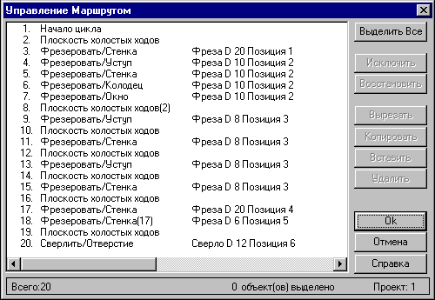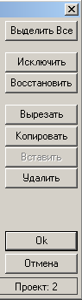
Використовуючи ці команди, можна тимчасово виключити/востановити технологічний об'єкт, змінити послідовність технологічних об'єктів в маршруті, вставити між об'єктами новий об'єкт, видалити вибрані або всі технологічні об'єкти.
ADEM CAM дозволяє редагувати параметри створених конструктивних елементів, технологічних переходів і технологічних команд, а також змінювати тип конструктивного елементу або технологічного переходу.
Крім того, можна створювати технологічні об'єкти, параметрично зв'язані по конструктивному елементу або технологічному переходу, що дозволяє задавати декілька технологічних переходів для одного конструктивного елементу або використовувати один технологічний перехід для декількох конструктивних елементів.

ЛЕКЦІЯ 12. РОЗРАХУНОК І МОДЕЛЮВАННЯ ОБРОБКИ
Після задання всіх технологічних об'єктів Ви можете розрахувати траєкторію руху інструменту, згенерувати програму керування і змоделювати процес обробки.

Розрахунок траєкторії руху інструменту
Розрахунок проводиться за допомогою команди – Процесор на панелі «Процесор» Результатом розрахунку є файл CLDATA, який містить послідовність команд для верстата з ЧПК. При виконанні команди, буде показана траєкторія руху інструменту і з'явиться діалог з повідомленням «Успішне виконання».
Ви можете розрахувати траєкторію руху інструменту не тільки для всіх ТЕ, але і для поточного ТЕ. Розрахунок траєкторії руху інструменту для поточного ТЕ проводиться за допомогою команди – Виконати поточний ТЕ на панелі «Процесор».
Після виконання команди «Процесор» Ви можете проглянути файл CLDATA. CLDATA
- це текстовий файл у форматі ASCII, що містить команди переміщення інструменту, команди не пов'язані з переміщенням інструменту (наприклад, включення/виключення шпинделя, охолоджування), довідникову інформацію (назва ПК, модель верстата і т.д.). Для проглядання файлу CLDATA натисніть кнопку «Проглядання CLDATA» на панелі

«Постпроцесор».
Іноді користувачеві потрібно внести зміни автоматично розраховану CLDATA. Для таких цілей існує редактор CLDATA. Після виконання команди «Постпроцесор», формується файл, що містить команди CLDATA. Його можна редагувати не тільки за допомогою текстового редактора, але й за допомогою спеціалізованого редактора, який має зручніший інтерфейс. Для запуску редактора CLDATA натисніть кнопку «Редактор CLDATA» на панелі «Процесор».
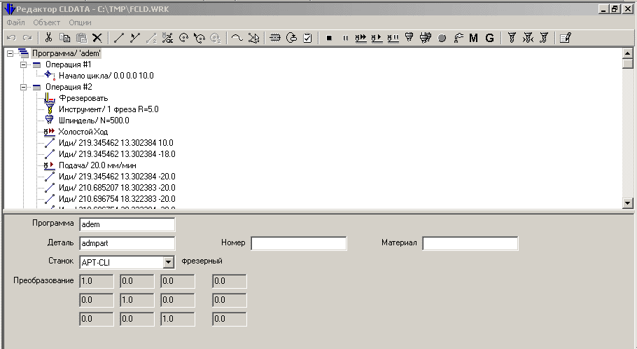
За допомогою редактора можна вводити команди CLDATA за допомогою ікон. Після запуску редактор прочитує CLDATA з сформованого файлу. Текст програми розбитий по операціях і відображається у вигляді дерева. Більшість команд мають параметри. При натисненні на команду, можна легко редагувати параметри. Після редагування або внесення нових параметрів необхідно зберегти зміни. Для збереження внесених змін в меню редактора Файл виберіть Зберегти і вийти.

Генерація програми керування
Програма (ПК) керування- послідовність команд для певного виду устаткування. Перед генерацією програми керування Ви повинні розрахувати траєкторію руху інструменту і вибрати конкретний вид устаткування (модель верстата).
Вибір вид устаткування проводиться командою – Верстат (інформація про тип і модель устаткування, для якого формується ПК) на панелі «CAM інформація».
Відкривається діалог Устаткування, в якому вказані Модель верстата, його Тип (токарний, фрезерний, оброблювальний центр і ін.), Постпроцесор (порядковий номер в базі даних) і Коментар (загальноприйнята назва системи ЧПК).
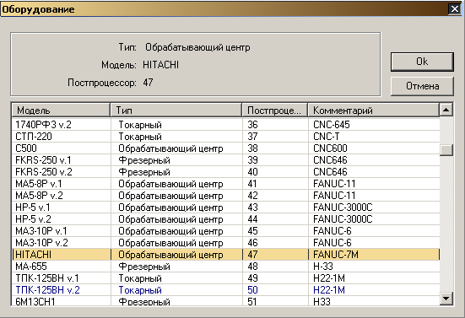

Після вибору устаткування можна переходити до перетворення файлу CLDATA в програму керування.
Файл CLDATA транслюється в програму керування за допомогою команди – Адаптер
на панелі «Процесор».
Після трансляції CLDATA в ПК з'явиться діалог «Параметри» з параметрами: час обробки і довжина програми керування в метрах перфострічки.
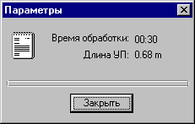
Проглядання цих параметрів можна провести також, якщо натиснути кнопку – Час і довжина на панелі «Процесор» поста. Знову з'явиться діалог «Параметри» з часом обробки і довжиною ПК.
Після перетворення файлу CLDATA в програму керування Ви можете проглянути текст
ПК. Для перегляду ПК натисніть кнопку – Перегляд програми» керування на панелі
«Постпроцесор». Приклад такої програми показаний в додатку №2.
Ви можете проглянути і зберегти управляє програму, що згенерувала, у форматах .TAP або .TNC. Для збереження ПК:
- Виберіть команду «Зберегти програму керування, як...» з меню «Файл».
- Введіть ім'я програми керування в поле Ім'я файлу.
- Виберіть диск і каталог.
- Натисніть кнопку OK.
Автоматично буде створено два файли: один у форматі .ТAP, інший у форматі .TNC.

Моделювання обробки

Після розрахунку траєкторії руху інструменту (команда «Постпроцесор») Ви можете динамічно моделювати процес обробки. Можна вибрати один з наступних типів моделювання:
- плоске моделювання або Моделювання 2D;
- об'ємне моделювання або Моделювання 3D.

Плоске моделювання обробки
Команди розташовані на панелі Моделювання 2D.
1 2 3 4 5
- – Повне моделювання обробки з виводом координат поточного положення інструменту;
- – Моделювання обробки з виводом в інформаційному рядку координат інструменту в кінцевій точці поточного елементу; 3 – вказати траєкторію (відображення траєкторії руху настроювальної точки інструменту); 4 – покрокове моделювання обробки з виводом в інформаційному рядку координат поточного положення інструменту; 5 – погасити траєкторію руху настроювальної точки інструменту.
Команда «Повне моделювання» використовується для моделювання обробки з відображенням в рядку стану координат поточного положення інструменту і параметрів інструменту (подача, швидкість обертання шпинделя, ЗОР).
Команда «Моделювання» використовується для моделювання обробки з відображенням в рядку стану координат інструменту в кінцевій точці поточного елементу CLDATA і параметрів інструменту.
Команда «Показати траєкторію» використовується для відображення траєкторії руху інструменту.
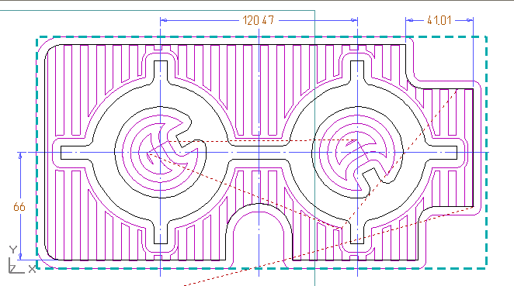
Команда «Покрокове моделювання» використовується для моделювання обробки з відображенням в рядку стану координат поточного положення інструменту і параметрів інструменту (подача, швидкість обертання шпинделя, ЗОР). При цьому інструмент зупиняється в кожній кінцевій точці поточного елементу CL DATA. Для продовження моделювання натисніть будь-яку клавішу на клавіатурі або ліву кнопку миші. Нижче на малюнках показані фрагменти траєкторії і координати, що відповідають точці.
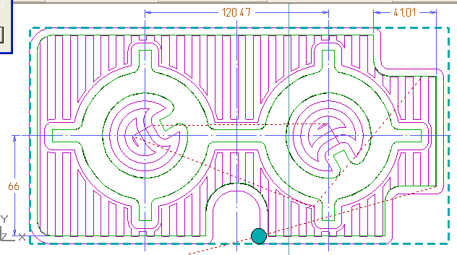
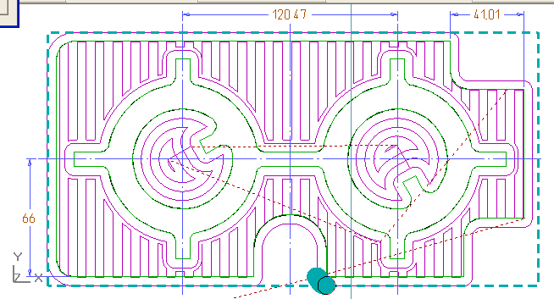
Х=180,1553 У= 46,5
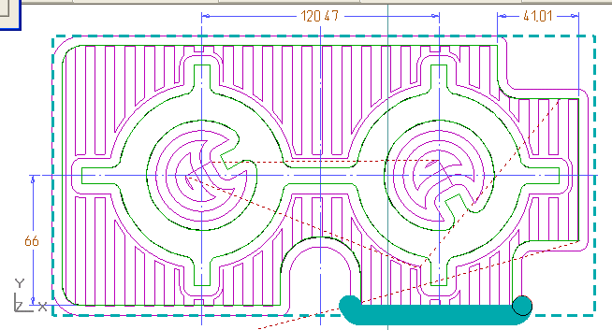
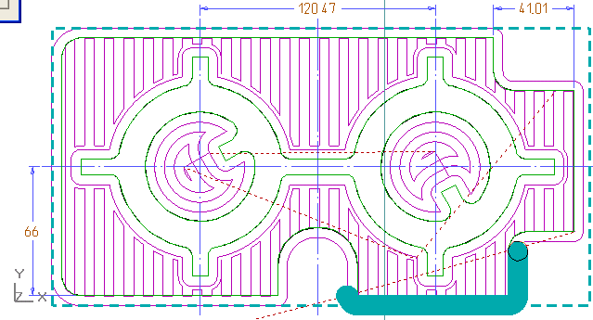
Х=268,1565 У=69,3677

Об'ємне моделювання обробки
Для об'ємного моделювання обробки Ви можете використовувати модуль ADEM 3D Simulator або модуль ADEM Verify.
Для моделювання обробки в модулі ADEM Verify:
  - Натисніть кнопку – Об'ємне моделювання на панелі «Моделювання 3D». З'явиться вікно модуля ADEM Verify. Поточний файл CLDATA буде автоматично переданий в модуль ADEM Verify.
На екрані з'являється робоче вікно модуля ADEM Verify, з відповідними панелями керування. У полі Graphics View показані: – контур заготовки, – траєкторія руху інструменту при обробці. Там же є вікно Camera, за допомогою якого зображення деталі можна проглядати в різних ракурсах (зліва, справа, і т.д.).
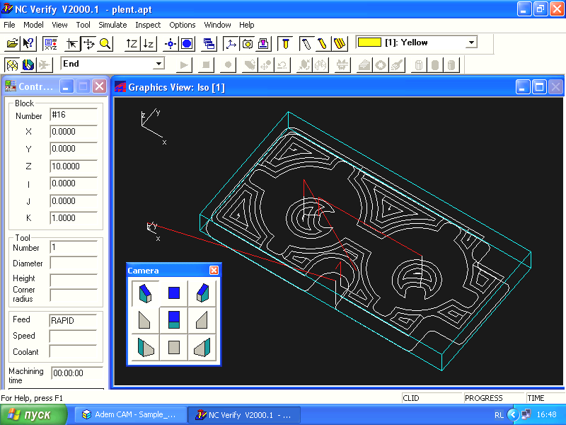

  - Натисніть кнопку Simulate на панелі Simulate.
  - Натисніть кнопку Start на панелі Simulate.
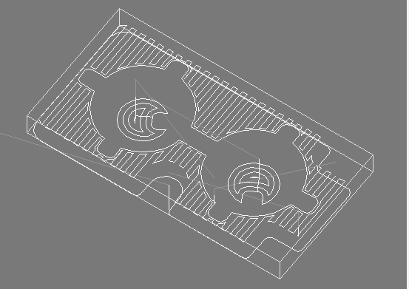
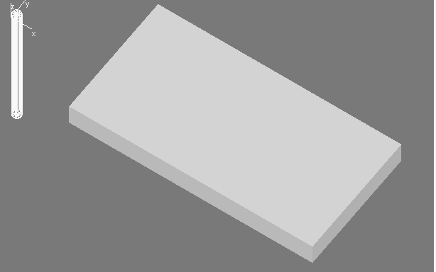
а) б)
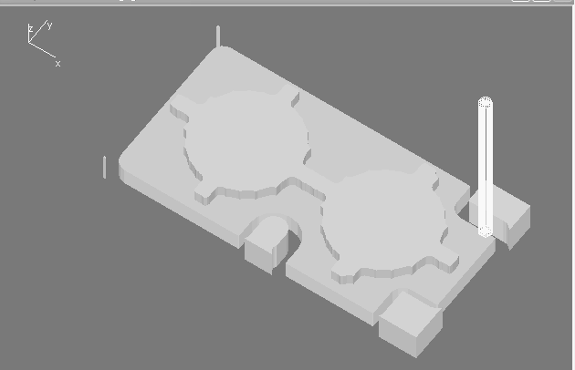
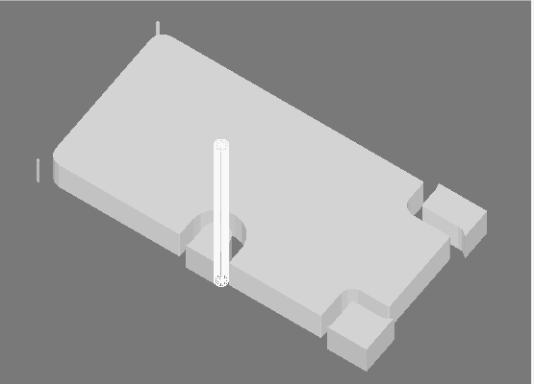
в) г)
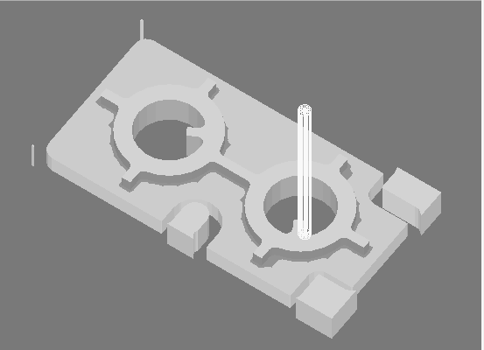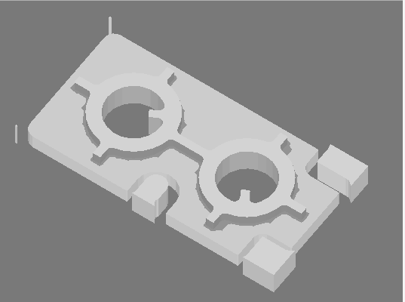
д) е)
На вищенаведених рисунках показано об'ємне моделювання в модулі ADEM Verify на різних стадіях обробки деталі:
а) – контури деталі і траєкторія руху інструменту; б) – інструмент в початковому положенні;
в) – деталь і інструмент після обробки стінки (бічних поверхонь); г) – деталь і інструмент після обробки площини (верхній поверхні); д) – деталь і інструмент після обробки отворів;
е) – деталь після закінчення обробки (інструмент виведений в початкове положення).

ЛЕКЦІЯ 13. ВИБІР ЗАГОТІОВКИ
Для обробки, що проглядається в об'ємному моделюванні, можна вибрати заготовку.
Габарити заготівки будуть передані в ADEM Verify. Для завдання заготівки:
  - Натисніть кнопку – Заготовка на панелі «САМ Інформація». З'явиться вікно діалог «Заготівка».
  - За допомогою одного із способів завдання виберіть заготовку і натисніть .
Існує 2 способи задання заготовки: – за допомогою координат, – за допомогою контура.
Кожен з цих способів дозволяє отримати заготовки для фрезерної і токарної обробки.

Задання заготівки за допомогою координат для фрезерної обробки
Виберіть спосіб задання заготовки Координати. Введіть в поля діалогу максимальні і мінімальні значення координат X, Y, Z. Можна вказати ці значення на кресленні. Для цього натисніть кнопку відповідну назві координати (наприклад – X min і т.д.) і за допомогою миші вкажіть потрібну крапку.
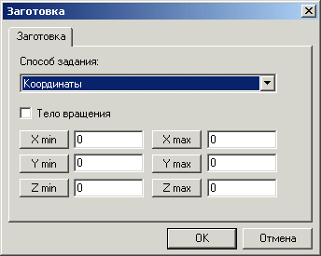

Задання заготівки за допомогою координат для токарної обробки
Встановте прапорець Тіло обертання. Введіть поля діалогу максимальні і мінімальні значення координат X, Y і значення максимального і мінімального діаметру. Можна вказати ці значення на кресленні. Для цього натисніть кнопку, яка відповідає назві координати, і за допомогою миші вкажіть потрібну крапку.
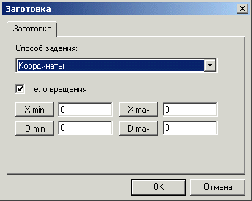
Задання заготовки за допомогою контура для фрезерної обробки.
При даному способі ви можете вибрати заготовку з бази даних. Для цього натисніть кнопку База і виберіть контур. Можна вказати контур заготовки з екрану. Для цього
натисніть кнопку C екрану і вкажіть контур на кресленні. Введіть в поля діалогу максимальні і мінімальні значення координати Z. Можна вказати ці значення на кресленні.
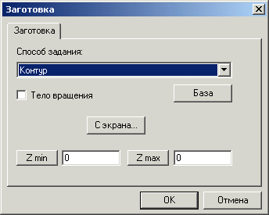
Для цього натисніть кнопку, яка відповідає назві координати, і за допомогою миші вкажіть потрібну точку.
Задання заготовки за допомогою контура для токарної обробки
Встановіть прапорець Тіло обертання. При даному способі ви можете вибрати заготовку з бази даних. Для цього натисніть кнопку База і виберіть контур. Можна вказати контур заготовки з екрану. Для цього натисніть кнопку C екрану і вкажіть контур на кресленні.
ЛЕКЦІЯ 14. СУЧАСНІ СИСТЕМИ АВТОМАТИЗОВАНОГО ПРОЕКТУВАННЯ

Сьогодні під словом “САПР” розуміється набагато більше, ніж просто “програмно-апаратний комплекс для виконання проектних робіт з використанням комп'ютерів”, і часто цей термін використовується перш за все як зручна абревіатура для позначення великого класу систем автоматизації. Це пов'язано з тим, що за останніх 10-15 років такі системи пройшли великий шлях розвитку від “електронних кульманів” першого покоління, призначених в основному для машинної підготовки проектної документації, до сучасних систем, що автоматизують практично всі процеси, пов'язані з проектуванням і виготовленням нових виробів, будь то деталь, вузол машини або цілий автомобіль, літак або будівля.
Зрозуміло, чим складніше опрацьовуваний виріб, тим більше складною і багатофункціональною повинна бути САПР. Системи проектування в масштабах підприємства за кордоном прийнято визначати як CAD/CAM/CAE-системы, функції автоматизованого проектування розподіляються в них таким чином: модулі CAD (Computer Aided Design) - для геометричного моделювання і машинної графіки, модулі підсистеми CAM (Computer Aided Manufacturing) - для технологічної підготовки виробництва, а модулі CAE (Computer Aided Engineering) - для інженерних розрахунків і аналізу з метою перевірки проектних рішень. Таким чином, сучасна система CAD/CAM/CAE здатна забезпечити автоматизовану підтримку робіт інженерів і фахівців на всіх стадіях циклу проектування і виготовлення нової продукції.
В основу кожної САПР закладена певна математична модель, що формалізує опис і функціонування проектованих виробів і процеси їх виготовлення. І природа виробів, і виробничі процеси накладають свою специфіку на методи їх математичного моделювання. Кінець-кінцем ця специфіка приводить до істотної відмінності систем проектування і умов їх використання. Зі всіх САПР найбільший інтерес представляють системи для машинобудування: в даний час круг вирішуваних ними завдань максимально широкий, а складність найбільш висока.
Прийнято виділяти три етапи розвитку і вдосконалення САПР. На першому з них створювалися системи, в яких фактично було здійснено часткове перенесення на комп'ютери креслярських робіт, що раніше проводились вручну за кульманом, а також розрахунків по технологічній підготовці виробництва.
На другому етапі почали з'являтися закінчені системи двовимірного креслення, які дозволяли випускати закінчену конструкторську документацію. Декілька пізніше з'явилися системи моделювання, що дозволяють досліджувати вироби, які розробляються, у вигляді так званих каркасних (дротяних) і поверхневих моделей. Були розроблені програми аналізу на основі методу кінцевих елементів, за допомогою яких розраховувалися оптимальні розміри і конфігурації проектованих виробів. Виник сектор систем CAM, які допомагали визначати параметри різних технологічних процесів і оснащення. Друге покоління CAD/CAM-систем дозволяло помітно скорочувати терміни виконання окремих стадій проектування і підвищувати якість проектів.
Але в цілому терміни проектування скорочувалися трохи, оскільки процес був як і раніше послідовним. Не дивлячись на серйозні зусилля розробників, CAD/CAM-системы другого покоління не змогли стати ефективним інструментом для проектувальників, на це були ряд причин:
- використання геометричного опису моделі як базисного, тоді як найважливіші компоненти проектування, що забезпечують відтворення об'єкту на виробництві (конструктивні параметри і елементи, розрахунки внутрішньої напруги і деформацій, описи технологічних процесів, контроль якості), залишалися поза розглядом, хоча геометрія є тільки складовою частиною опису проектованого виробу;
- складність внесення змін в проект, пов'язана з жорсткою детермінованою математичною моделью, що описують геометрію. Наслідком цього є обмеження на розробку конструкторської документації, яка створюється поза моделюванням і тому програмно не пов'язана з моделлю;
- роз'єднаність конструкторсько-технологічного процесу, яка виникала із-за наявності різнорідних баз даних для однієї і тієї ж моделі, дублювання і потенційної небезпеки втрати інформації. Інженери і конструктори могли використовувати різні незалежні моделі, наприклад, скінченномірні моделі, 2D-моделі, каркасні і поверхневі моделі і т. д., але не єдину модель об'єкту.
Основна мета впровадження систем автоматизованого проектування - скорочення часу розробки і зниження собівартості виробу - залишалася не досягнутою на цьому етапі розвитку систем автоматизованого проектування.
Третє покоління систем CAD/CAM/CAE, заснованих на використанні єдиної структури бази даних проекту, заклало фундамент для так званої паралельної інженерії (concurrent engineering). При такому підході всі проектувальники працюють з однією єдиною математичною моделлю. Виникла нова технологія, яка інтегрує всі роботи в циклі “проектування-розрахунки-технологічна підготовка-механообрабка”. Єдина структура інформації про проект дозволила реалізувати повну двонаправлену асоціативність на всіх рівнях проектування, що значно прискорило процеси проектування і понизило собівартість розробок. З'явилася можливість внесення змін в проект на будь-якій його стадії.

14.1. Структура
Ні для кого не секрет, що безгосподарне управління підприємствами машинобудівних галузей нашої промисловості протягом останніх 30 років привело до майже повного морального і фізичного зносу технологічного устаткування - і, як наслідок, низькій якості вироблюваної продукції. Перехід до відкритої ринкової економіки зробив її повністю неконкурентоздатною. Більшості вітчизняних підприємств зараз необхідне практично повне переоснащення виробничої бази.
В той же час затримка у використанні інформаційних технологій в промисловості може дозволити впровадити їх швидко і з мінімальними втратами, з урахуванням досвіду і помилок провідних західних фірм. Системи CAD/CAM/CAE масштабу підприємства (або повномасштабні) покликані зіграти в процесі інформатизації машинобудування особливу роль. Адже вони є інструментальною базою по відношенню до решти всіх режимів автоматизації виробничої і господарської діяльності і, як правило, грунтуються на останніх досягненнях в області автоматизації інженерної праці і організації виробництва.
Що є в даний час на ринку CAD/CAM/CAE-системи для машинобудування по широті обхвату вирішуваних з їх допомогою завдань можна розділити на універсальні і спеціалізовані, причому останні використовуються як самостійно, так і у складі універсальних.
Всі універсальні CAD/CAM/CAE-системи містять три обов'язкові категорії підсистем:
- Пакети програм для графічного ядра системи. Типовими представниками спеціалізованих програм цієї категорії можуть служити ACIS (Spatial Technology) і Concept Modeller (Wisdon), що реалізовують твердотільну варіаційну геометрію при створенні геометричних моделей.
- Пакети для всестороннього аналізу і оцінки функціональних і експлуатаційних властивостей за допомогою методів моделювання на різних рівнях фізичного представлення проектованих об'єктів. Їх використання дозволяє майже повністю відмовитися від дорогого виготовлення прототипів проектованих виробів і їх натурних випробувань. Такі системи зазвичай відрізняються високою складністю і вартістю і охоплюють широке коло завдань моделювання технічних об'єктів. Тут найбільш поширені системи моделювання на розподіленому рівні, що використовують метод кінцевих елементів (МКЕ). Залежно від типу проектованих виробів, технології і умов експлуатації вони також підрозділяються на універсальні і спеціалізовані. До найвідоміших універсальних систем належать NASTRAN, NISA II, PATRAN, ANSYS, до спеціалізованих CAE-систем – пакети SIMTEC і MAGMAsoft (моделювання процесів твердометалевих відливок), MoldFlow (процеси литва пластмас), OPTRIS (деформації при листовому штампуванні) і т.д. Для моделювання кінематики і
динаміки механізмів використовуються такі пакети, як ADAMS, DADS, для моделювання технічних об'єктів різної фізичної природи на зосередженому рівні – система SABER.
- Системи для підготовки програм верстатів і технологічного устаткування, що управляють з ЧПК. Як правило, вони мають власний достатньо розвинений графічний редактор, що дозволяє на основі креслення деталі створювати її геометричну модель, яка потім використовується для генерації програми систем керування ЧПК. Таких пакетів для ПЕВМ і робочих станцій створено вже немало. Найбільш відомі з них – SMARTCAM, CIM CAD, Cimplex, EUCLID, PEPS, DUCT, “Спрут” і т.д. Часто вони випускаються як спеціалізовані пакети для конкретних видів механобработки або мають набір спеціалізованих модулів.

